立法院第10屆第2會期

「跟蹤騷擾行為防制相關法制立法」
公聽會報告

立法院內政委員會 編製
中華民國109年11月

「跟蹤騷擾行為防制相關法制立法」公聽會
目錄

壹、討論提綱 1
貳、會議紀要 2
參、公聽會會議記錄（立法院公報） 4
肆、附錄 57
一、專家學者書面意見 57
(一)中央警察大學犯罪防治學系教授鄧煌發 57
(二)中央警察大學行政警察學系系主任劉嘉發 65
(三)中央警察大學行政警察學系教授黃翠紋 84
(四)社團法人台灣防暴聯盟理事長王珮玲 103
(五)第九屆相關草案提案人前立法委員王育敏 110
(六)國立中正大學法律學系教授盧映潔 114
(七)數位女力聯盟秘書長張凱強 119
(八)中央警察大學刑事警察學系教授林裕順 125
(九)中央警察大學行政警察學系暨警察政策研究所教授洪文玲 138
(十)財團法人現代婦女基金會執行長范國勇 149
二、委員書面意見 153
(一)委員葉毓蘭書面意見 153
(二)委員張其祿書面意見 155
(三)委員王婉諭書面意見 160
(四)委員沈發惠書面意見 162
三、民間團體共識版跟蹤騷擾防制法草案 163

「跟蹤騷擾行為防制相關法制立法」公聽會

壹、討論提綱
一、「跟蹤行為（跟追行為、糾纏行為）」現行處理實務、外國立法例與合憲爭議。
二、本法規範標的「跟蹤（跟追、糾纏）行為」，需否目的或意圖為要件？是否以被跟蹤、跟追、糾纏者「厭惡、恐怖」為必要？警察或檢察官公益介入的妥適性。
三、警察即時處置與法院保留的範圍、選擇與均衡；預防策略與處分的要件與範圍。
四、被跟蹤（跟追、糾纏）者保護機制與跟蹤（跟追、糾纏）者處遇計畫的採行與內容。
五，警察與司法機關的處理能量、未來處理機制與程序，及相應的人員與預算支持。

貳、會議紀要
一、時間：中華民國109年11月19日（星期四）上午9時1分至12時44分
二、地點：紅樓202會議室
三、出席委員：李德維 陳椒華 李貴敏 賴香伶 江永昌 鄭麗文
孔文吉 張其祿 陳亭妃 羅明才 葉毓蘭 劉世芳
張宏陸 范 雲 廖婉汝 王婉諭 沈發惠
四、主席：鄭召集委員天財Sra．Kacaw
五、出席專家學者及團體代表（依發言順序）：
- 中華民國兒童權益促進協會理事長王薇君
- 中央警察大學犯罪防治學系教授鄧煌發
- 中央警察大學行政警察學系系主任劉嘉發
- 中央警察大學行政警察學系教授黃翠紋
- 社團法人台灣防暴聯盟理事長王珮玲
- 第九屆相關草案提案人前立法委員王育敏
- 國立中正大學法律學系教授盧映潔
- 數位女力聯盟秘書長張凱強
- 臺原法律事務所律師李代昌
- 中央警察大學刑事警察學系教授林裕順
- 中央警察大學行政警察學系暨警察政策研究所教授洪文玲
- 財團法人婦女新知基金會開拓部主任林秀怡
- 財團法人現代婦女基金會執行長范國勇
六、出席政府機關代表：
- 內政部部長徐國勇
- 內政部警政署副署長黃宗仁
- 內政部警政署防治組組組長黃勢清
- 內政部警政署防治組婦幼安全科科長陳玲君
- 衛生福利部心理及口腔健康司司長諶立中
- 衛生福利部保護服務司副司長郭彩榕
- 司法院民事廳法官林俊廷
- 司法院刑事廳法官邱筱涵
- 司法院少年及家事廳法官林奕宏
- 法務部參事張春暉
- 教育部專門委員鄭文瑤
- 勞動部勞動條件及就業平等司專門委員王雅芬
- 勞動部職業安全衛生署科長裴善康
- 文化部人文及出版司專門委員廖倪妮
- 國家通訊傳播委員會法律事務處專門委員李文秀
- 國家通訊傳播委員會電台與內容事務處專員田易蓮
七、經過紀要：
(一)院會交付之議案: 委員江永昌等19人提案「糾纏行為防制法草案」、委員林為洲等23人提案「跟蹤騷擾防制法草案」、委員鄭麗文等20人提案「跟蹤騷擾防制法草案」、委員葉毓蘭等21人提案「跟蹤騷擾行為防制法草案」、委員洪孟楷等20人提案「跟蹤騷擾防制法草案」、民眾黨黨團提案「跟蹤騷擾防制法草案」及委員陳亭妃等18人擬具「糾纏行為防制法草案」案。
(二)本次會議開始，主席先說明舉辦公聽會之緣由及目的，並邀請出席專家學者及團體代表中華民國兒童權益促進協會理事長王薇君、中央警察大學犯罪防治學系教授鄧煌發、中央警察大學行政警察學系系主任劉嘉發、中央警察大學行政警察學系教授黃翠紋、社團法人台灣防暴聯盟理事長王珮玲、第九屆相關草案提案人前立法委員王育敏、國立中正大學法律學系教授盧映潔、數位女力聯盟秘書長張凱強、臺原法律事務所律師李代昌、中央警察大學刑事警察學系教授林裕順、中央警察大學行政警察學系暨警察政策研究所教授洪文玲、財團法人婦女新知基金會開拓部主任林秀怡、財團法人現代婦女基金會執行長范國勇等發言，復由內政部部長徐國勇代表該機關發言回應。會中計有專家學者13人次及委員葉毓蘭、范雲、賴香伶、張其祿、王婉諭發言。會議進行至12時43分結束。

參、公聽會會議記錄（立法院公報）
立法院第10屆第2會期內政委員會「跟蹤騷擾行為防制相關法制立法」公聽會會議紀錄
時 間 中華民國109年11月19日（星期四）9時1分至12時44分
地 點 本院紅樓202會議室
主 席 鄭天財Sra Kacaw委員
主席：現在開會。各位專家學者、部長、副署長及各部會官員，首先非常感謝大家參加今天的公聽會，這場公聽會是依據立法院職權行使法第五十四條規定辦理，上一屆會期這個議題曾經內政、社會福利及衛生環境委員會聯席會議審查完竣，當時有幾個法案名稱，包括「跟蹤騷擾防制法」草案、「糾纏防制法」草案等，由委員會召委、立法院院長召集多次協商，但未能三讀通過，依據立法院的規定，提案屆期不連續，所以委員重新提案。
依照警政署統計，每年約發生八千件跟蹤騷擾案件，現代婦女基金會曾在2014年針對16至24歲的女學生調查，發現每8位就有1位曾有被跟蹤騷擾經驗，其中30%為陌生人，24%為追求者，皆非家庭暴力防治法所規範的家庭成員。對於跟蹤騷擾行為，非以達侵害他人法益為其標準，相關行為應有區別性處理，且立法之概念與刑法犯罪有別，其目的乃在於犯罪的提前防制，而非單以刑罰作為威嚇的手段。在今年4月13日，本會委員在與社會福利及衛生環境委員會聯席會議中提案要求內政部於6個月內提出前開法律之草案，內政部已在今年10月13日提出相關法律草案報請行政院審查，目前尚在審查中。本院委員有江永昌、陳亭妃、林為洲、鄭麗文、葉毓蘭、洪孟楷等委員及台灣民眾黨黨團均分別提出相關法律草案，正在待審中。今天特邀各位專家學者及政府機關代表出席，希望聆聽各位高見。各位專家學者都學有專精，對此議題有深入研究，政府官員也有豐富實務經驗，針對各位高見，我們會做詳實紀錄並列入立法院公報，作為審查重要的參考。今天簡要列出五項重要提綱，僅供各位參考之用，各位可儘量提出個人看法和意見，我們都非常歡迎。
關於今日公聽會的程序，依例宣告如下：按簽到先後順序，由學者專家進行第一輪發言，本院委員發言順序由主席視情況而訂，學者專家及本院委員每人發言時間為8分鐘，第一輪發言結束後，若各位學者專家還有其他高見，我們再進行第二輪發言，第二輪發言每位時間5分鐘。出席專家學者如有書面意見，請於會議結束前提供，俾列入紀錄，會議結束後不再受理。
今日公聽會討論提綱如下：
一、「跟蹤行為（跟追行為、糾纏行為）」現行處理實務、外國立法例與合憲爭議。
二、本法規範標的「跟蹤（跟追、糾纏）行為」，需否目的或意圖為要件？是否以被跟蹤、跟追、糾纏者「厭惡、恐怖」為必要？警察或檢察官公益介入的妥適性。
三、警察即時處置與法院保留的範圍、選擇與均衡；預防策略與處分的要件與範圍。
四、被跟蹤（跟追、糾纏）者保護機制與跟蹤（跟追、糾纏）者處遇計畫的採行與內容。
五、警察與司法機關的處理能量、未來處理機制與程序，及相應的人員與預算支持。
現在請中華民國兒童權益促進協會王薇君理事長發言。
王薇君理事長：主席、各位委員。大家應該知道我長期從事兒虐防制工作，兒虐與跟騷有什麼關係？兒虐牽涉到婦幼層面，其實就和跟騷有非常大的關係，跟騷法從105年討論到現在，大家覺得好像等待非常久，其實很多法案等更久，如我一直主推的犯保法就是如此。今天大家能在這裡，主要也是希望能把跟騷法完整落實執行，修一個法非常容易，但美好的法律文字到底是否適用在實務執行上？我是一個實務工作者，比較在意這些警察第一線人員後續能不能有很好的架構來實際落實跟騷法，不會因為中間的繁鎖過程或誤解而無法落實，甚至讓民眾覺得是警方吃案，或是懷疑警察都不作為。
一般研究法案比較注重學理，國家一直都是這樣，但我覺得實務才是許多法案的精髓，如果在實務上沒有很好的架構和落實的方式，舉例來說，在做兒虐的時候，之前通過「必要時得破門」的規定，這個通過後，大家非常高興，可是使用上卻碰到困難，「得必要」到底是長官覺得必要？還是一般社會大眾覺得必要？或是警方人員在實際現場，那個現場氛圍在文字上看不到，他能不能在當下破門？顯然他的「必要」會不會是後面的被懲戒？可能破門之後發現孩子沒事，但在沒破門之前，誰知道孩子會沒事？在那個氛圍下，他必須在很短的時間內做判斷。
話說回來，跟騷真的只是警察的事嗎？當然不是，警察可以主責，我跟很多警察人員溝通過，他們都非常願意。但是不是能有個網絡來輔佐他們？這樣的網絡不是因為這個部會比較好心、願意溝通、願意幫忙，然後就多做一點，如果換到另一個部會比較冷漠，是不是中間的協作就產生問題？這個問題非常大，可能很多人會覺得這也沒什麼，反正講清楚就好，但很多事情不是講清楚就好，我覺得在法案整個脈絡和架構上要明訂，比如回到剛剛「破門」的問題，什麼情況的當下可以破門？是不是要例示？假設今天社政一起去破門之後，卻發現沒發生事情，結果這個警察事後卻被告且要賠償，這時候社政要不要出來幫警察說明當下是什麼情況？而不是讓他一個人面對，他其實只是努力想要救援孩子，結果之後卻要被懲處，像這樣的例子，相信在未來的跟騷法會有很多類似情況發生。
我非常佩服大家在預算、法條上能夠寫得非常好，但以實務工作者的角度，我真的要幫基層警察大聲呼籲，這樣的架構和實際落實執行的方式必須要非常明確，甚至今天看到一則新聞，有個女生掉了東西，手機有定位功能，她要求警察陪她去那戶民宅找，警察回答說不可以，因為沒有搜索票就不能進去。我舉今天的新聞，其實就是現今社會普遍對警察的認知，這個報案的女生不明白為什麼警察不能跟她進去？民眾對於警察在什麼界線能夠做什麼？我覺得必須要很明確地讓社會大眾知道，因為後續這個女生會懷疑警方吃案，造成不必要的誤解，我相信這會打擊很多警察基層人員的士氣。
相對於跟騷法，今天副署長在場，我想呼籲在目前的社會型態下，警察抓毒品、槍枝、打擊犯罪、抓罪犯是刑事警察局非常重要的一環，且受到重視，但是婦幼、家防這塊屬於服務性的、保護性的警察群體，雖然同樣屬於警察體系，但卻如同文職工作且不是很受重視，加給也不多。以目前的社會氛圍，警政署應該率先有所作為，當然刑事警察這一大塊體系是具危險性需要受重視，這方面我認同，但另一塊屬於家防、婦幼這類服務性、保護性的警察，也是另一大塊體系，兩邊要能平衡，假如在失衡情況下，這麼多「跟騷」案件就需要屬於保護性的警察來服務，他們必須要做得很細緻且要做的事情非常多，有沒有危險？當然不是沒有。我都有危險了，還被恐嚇要殺掉我，這些警察、實務工作者會遇到非常多的困境，在警政署的部分，我希望這兩大體系能不失衡，讓好的人才能留在保護性的業務裡，這是我今天就跟騷法的第一輪發言，極力建議警政署能去實行，今天有內政部長在，希望部長能好好想一想這一塊，這一塊非常重要。人才如果留不住，即使跟騷法過了也沒有太大的意義，謝謝。
主席：接著請中央警察大學犯罪防治學系鄧煌發教授發言。
鄧煌發教授：主席、各位委員。我不是法律學者，我只是終身以犯罪預防為職志，主要以犯罪學的觀點來看跟蹤、騷擾行為情況或糾纏，我不會講到內部的部分，不過剛才真的很感謝，我以為民間對內政部多所責難，竟然發現王理事長倒還支持，非常感謝！
因為時間關係，簡單從犯罪預防的觀點來看，我以為這次大概只有3到4個法案，沒想到立法院寄過來竟然有7個法案，依法案的名稱歸納，「糾纏行為防制法」有2個法案，「跟蹤騷擾防制法」加上「跟蹤騷擾行為防制法」有5個是屬於跟騷部分的法案，看起來105年就已經在推動這個案子，真的很辛苦。我們自己所屬的民間社團也推動過，利用非常多的時間謹慎的把這個法案研擬出來，到最後送出來，我知道耗費非常多，就好像當初國父孫中山先生在1895年創立興中會，這張照片是興中會原始成員，他經歷了10次革命，終於創造了中華民國。從民國105年到現在已經5年，希望立法院能在本會期順利通過然後完成三讀。有感於國父孫中山先生的10次革命，在我從小的成長歷程裡面，等到升上國中，慢慢對異性有興趣，到高中開始展開熱烈追求的時候，羅家倫跟張維楨的這個滿不錯的愛情故事，一直到最後他們終於結合的結果，也讓我們年輕人很憧憬，雖然坊間所提到的情節不一定是對的，但是羅家倫追了9年，國父10次革命也歷經非常多的時間。圖片中的是我全家福的照片，我跟我太太認識了10年，我苦追了10年，你們就知道這個過程絕對不是一帆風順。但是到最後我仍然締造一個和樂甜蜜的家庭，我有兩個小孩，目前一個32歲，一個29歲，都非常乖，也即將要成家，所以在這過程裡面，我覺得遇到挫折不能就這樣中斷下來。我也曾經被拒絕過，但是在那段過程裡面，我學習了羅家倫、國父孫中山先生，如果沒有那時候的情況，我可能就不會有今天，也沒有這兩個小孩子的出生，到底愛意的表達跟糾纏、跟蹤騷擾到底要怎麼定義？我們往往去苛責加害人、行為者，而忽略了另外一方，所以有時候必要的對象部分，或是在哪一個情境底下，他們周遭所處的環境，跟他們相關的一些人都可以有效地預防。
再者因果關係的推衍，我們往往看到X Y，往往只看到這是自變項、因變項，如果說再拓展到X Y Z到最後很可能變成一個最後的結果，其實我們總希望在情感經營的路上，我們是通往上面的那一條，也就是從初識、仰慕、接納、熱戀到結婚，但是這過程也可能在仰慕、接納之後被拒絕，然後開始就有一些糾纏，到最後導致這個婚姻的毀滅，不是你死就是我亡，也有這個可能性，但是在過程結果還沒有出來之前，誰知道呢？所以犯罪事件，一般來講，除了加害人、被害人之外，我們要特別注意的就是在哪一個情境底下？很可惜有很多加害人的人格是有偏誤的，然後被害人也不完全一定正常，當然有特殊的個案部分，但是一般來講，加害人跟被害人之間，只是一線之隔，且大部分都是來自於底層的比較多，所以他們命運其實是相同的，所以同為天涯淪落人，相煎何必太急？不管加害人也好或是被害人也好，都必須要把這個觀念記在腦海裡，所以會在這過程裡面產生一些互動。我們就用最近的我們臺南市警察局，我們分局長以前做得很好，當時發生臺南女大生的命案，這個案子發生的時候，就因為符合圖中這3個角落的聚合，結果到最後導致命案事件的發生，我們往往只注意到兇嫌部分，卻忽略了情境、環境犯罪學、發展犯罪學還有被害者學，很可惜的是一般被害者學沒有人去研讀，不流行也不討好，所以在這過程裡面，我覺得到底法律可以規範一切非善的行為嗎？不是惡行為，非善跟惡行為是不一樣的，邪惡的行為跟非善的行為是不一樣的，而我們很難去規範，我們也知道刑罰或把它列入刑法，這是從小到大，從我民國69年進警大，老師教授法學緒論時就說刑法是最後的手段，不要動不動就動用刑法，因為這會讓整個世界、整個社會針鋒相對，在這個針鋒相對裡面也會孳生很多問題，還有很多的萬萬法的規範過程裡面，產生了多少的後遺症？
另外，就犯罪學來看，可以不立專法嗎？根本不要了嘛！這真的到最後又只是多了一道法律，民眾在既有法律已經沒有辦法，那如果沒有辦法，在既有的相關法條上再制定清楚不是很好嗎？如果要另立專法的話，我是覺得因為跟蹤騷擾在其他相關的法規已經有了，那用糾纏這個行為可能會比較好取代，然後優先用哪一個法條，能夠緩和彼此之間對立，消減社會矛盾，這是最好的方法。另外，我們期盼警察是千手千眼的觀音，說實在，警察的任務真的包山包海，真的滿可憐的，我當過警察，也當過監獄官，我也在社會工作過，所以這是大家對他的一種期待，希望警察能成為千手千眼觀音，但是我們的社會給他能量了嗎？給他資源了嗎？很可惜並沒有，所以在治本裡面，如果有機會我會再談，到最後我希望還有一句話要告訴大家就是羅素所講的：恐懼是盲目信仰的主要來源，也是殘酷的主要來源之一，征服恐懼是智慧的開始。我希望我們大家有一點智慧，不要盲目的恐懼，感謝大家，謝謝。
主席：請中央警察大學行政警察學系劉嘉發系主任發言。
劉嘉發系主任：主席、各位委員。今天個人非常榮幸能夠受邀參與這個跟蹤騷擾行為防制相關法制立法的公聽會，我一開始的報告，有幾個大綱，請各位參閱。前言，在這邊要請大家考量的是，有關跟蹤騷擾糾纏法制的「六大總管」問題應該要事先釐清，我的想法是第一、這個法制要管什麼，就是管跟蹤騷擾糾纏行為。第二個是管誰？保護誰？要管那個糾纏的人，要保護誰？要保護被糾纏的人，還有他相關的家人要不要保護？第三個、誰管？警察管還是法院管？第四、你們什麼時候要管？是主動介入，還是被動的時機介入？第五個、你要如何管？綜觀七個法案，有兩個採用警告命令，由警察來發，第二就是由法院發禁制令，如果他不聽怎麼辦？後面有沒有制裁？可能都有。那最後，管不聽，我們就給予行政罰或者是刑罰的制裁。
首先對於所謂的「跟蹤騷擾糾纏行為」之定義，這邊請各位參閱，大家手邊都有很多資料，我就不再贅述，我是隨便舉這其中的第一案和第二案的內容，其實都很接近。
接下來第一個要省思的問題是有無法律規制之必要性？我們看到剛才那麼多的行為，我們真的要管這麼多嗎？我的省思是跟蹤騷擾糾纏行為定義，我們列舉這麼多態樣，其非難性、可責性、危害性均屬一致或是很接近？如果不是，為什麼要等同來評價它？第二個、現行法制有沒有競合衝突的問題？譬如說現行法制倘若已經依法可管、有法可管了，那為什麼還要再立法？如果你覺得要立法，那一定會跟其他的法制產生衝突問題，將來的競合如何解決？法律適用上之衝突問題如何解決？下一個就是我隨便列舉這幾個法案裡面談到跟蹤騷擾糾纏等這些行為裡面，我個人覺得比較有疑義的，譬如說，第一個要求約會、交往或從事其他沒有意願的行為，我們法律要管人民的愛情嗎？這個交友的爭議，是不是要管？再來是對他人為干擾、警告、威脅、嘲弄或辱罵的言語動作，請問是不是構成刑法的強制罪？或者是妨害名譽？或者公然侮辱？時間關係，後面我就不贅述了。
另外，譬如說，第七點、是不是違反個資法？第八點、顯無理由濫行起訴、告訴，這是不是刑法誣告罪？還有最後的其他類似行為，這個概括看起來很有保障，可是概括容易擴大解釋，恣意認定的空間，這我們更要謹慎。另外這個構成要件當中，還有一個要反覆持續實施，那我們的「反覆持續」到底要幾次？多久？3週？3天？3年？這個都是一個問題。
關於保護防制對象，我想大家看過法規，對於我們提的草案都知道，當然要保護被糾纏的人，而有些法案裡面還提到要包括相關人，包括這麼多的家屬、配偶等都要包括在內，那這個保護的對象擴充到被糾纏者相關之人，看起來好像是保護擴大其周全性，可是會不會產生更難保護的問題？還有當被糾纏者跟他的相關人，他們的意見相左，譬如說，我今天可不可以賦予被糾纏者的相關人來申請這個保護令、禁制令，或者是警告處分？萬一被糾纏的人覺得不要，可是他的家人認為要，這時候怎麼辦？或者倒過來又該怎麼辦？另外就是防制者，我們當然想賦予警察機關跟法院這樣的管制模式，我看過這七個法案，大概是有兩個模式，主要第一個A模式，就是由警察機關作成警告命令，然後再不行，就法院做防制令或禁制令，那這個部分請各位參閱，但是我們今天這個法案交給警察機關核發警告命令，其中譬如說第七條提到被糾纏者申請警告命令，警察機關應即採取保護被糾纏者之適當安全措施，包括到這個被糾纏者的住家守護。我覺得警察真的願意當一個守護天使，但是我跟各位報告這個守護天使做到最後不是煩死，就是累死，我們會成為這些人的保全人員嗎？這是一個問題。
另外，就是警告命令的核發裡面，有一些法案規定我們72小時內就要做決定，我個人覺得大家太相信警察的能力，72小時內我們做得到嗎？我們在座有專家、學者及各位先進，你們參與過這些性騷擾防治的調查，三天內你們就能做成決定嗎？大家不要太相信我們警察的能力，然後行為人不到場，你通知時我也忙啊，你為什麼叫我明天一定要去？如果只有單方的片面之詞，我們真的可以做出公正、客觀的決定嗎？
至於法院的部分，其中有一個B模式是由法院核發禁制處分及禁制令，可是中間又提到我們警察機關要協助受理申請，我覺得很奇怪，既然是法院核發申請，為什麼要找警察機關協助呢？同時介入的時機也是一個問題，我們應該主動還是被動？或是以主動為原則；被動為例外？還是被動為原則；主動為例外？我看過幾個法案，有些認為好像是要被動，不告不理，申請再來可是又有職權核發，這也是很奇怪的問題，可能要再釐清什麼時候職權核發，什麼時候是被動，什麼時候主動，防制的方式剛才有講過，就是A跟B的模式，這裡我們就看圖片中糾纏行為的A模式，如果你違反的話，通常先使用行政罰，如果是違反警察機關的警告命令，則是採取刑事罰，我覺得單純行政機關的下令處分就課予刑罰，是否有違反比例原則的問題？
關於B模式當然在七個法案裡面，有些提案認為糾纏行為可能不需要罰，可是違反禁制處分或禁制令就要處罰。
我的結論是婚姻的幸福、配偶的忠誠義務並不是依賴國家法律的制裁就可以維繫的，這在大法官釋字第790號通姦罪除罪化就有提到這樣的觀點，我個人認為感情路上的崎嶇與風波，也不是仰賴國家法律的制裁，就能獲得平靜，一時的迷途跟誤判，我們就課以國家法律制裁的風險，是否有必要？大法官釋字第791號解釋理由書，特別提到刑法的謙抑性，我們應該要以侵害公益、具有反社會性之行為為限，而不應將損及個人感情且主要係私人間權利義務爭議之行為納入刑罰制裁，行政罰也是一樣。我也特別提到我覺得警察應該不是萬能，但是沒有警察好像萬萬不能，我相信沒有一個公權力的機關是萬能的，不管是警察或法院都一樣，我們希望這個法制需要透過各個機關的通力合作才有落實的可能，這個版本最後有提到一些建議：第一、應該要限縮跟蹤騷擾行為的態樣，因為態樣太龐雜，定義太大，非難性、可責性、侵權性都不一樣，然後與現行法制彼此之間有一些衝突的問題，如果貿然推動本法的話，恐怕也會讓一般人民動輒得咎，易入人於罪，誤傷無辜人民的嫌疑，請再審慎考量，以上，謝謝。
主席：請中央警察大學行政警察學系黃翠紋教授發言。
黃翠紋教授：主席、各位委員。我想今天是因為大家對於婦女以及兒童的人身安全有高度的重視，所以我們坐在這邊來討論這個議案，因為時間的關係，我事先就有準備ppt，按照我們今天討論的五個議題，我編列了順序，但我沒辦法每一個單元都介紹。第一部分是談各國跟騷立法的部分，我想大家都很喜歡美國法，其實美國從1990年加州制定了全世界第一個跟騷法之後，歷經幾次修法，到2016年很多的學者也來檢視美國跟騷防制法，發現它實施的效益事實上非常有限。
再來就是有關歐盟的資料，歐洲最早是由英國制定跟騷的專法，此後在西歐的部分國家，也開始引入這樣的法律，其施行的效果是非常差，所以到了2016年在歐洲委員會，他們就開始制定人權公約，這一頁主要談及我們去檢視歐洲國家絕大多數不是制定專法，只有丹麥是制定專法，大部分的會員國選擇在刑法增加新的規定。
第二個部分可分兩頁，主要的內容滿多的，但是我要強調跟騷法規會因為國家還有行政區域而有差異，我們在參採其他國家立法的時候，臺灣現行法律還有行政的資源，以及司法系統的介接，其實都是非常重要的。
第三個部分要跟各位介紹的是綜整各國的資料，有關跟騷案件的處理原則總共有十項，這個也請參閱。
第四部分、第五部分是我要跟各位報告的重點，首先很重要的地方是有很多國家的立法執行在臺灣之先，很多學者共同的心聲，就是立法固然重要，如果沒有明確的跟騷行為防治的政策跟有效的執法策略，法律就沒有辦法實現保護被害人的目的，所以我想我們今天坐在這邊是要加以討論的，我個人是贊成設置這個專法，因為大家也討論了很久，但這個法律的執行面，它該如何執行不會造成整個國家資源的浪費，然後對被害人的真正需求可以做一些保護，我想這是我們要去思考的部分。綜合各國跟騷法或跟騷防制機制的運作，大概有一些問題，第一個就是跟騷案件的證據蒐集事實上是非常不容易，有很多跟騷案件，會發生在私領域，就像剛剛有一些學者專家提到以現今階段，警察沒辦法貿然地跑到人家家裡面或是他的私生活領域去蒐集資料，這在民主國家是不被允許的行為，再來很重要的地方是有部分的跟騷者，甚至就像過去有部分的家暴犯，他們根本不害怕法律威嚇的效果，所以這個部分也是我們要注意的，更重要的是沒有一個國家的警察孤立執法就可以發揮立法的效果，警察只是行政部門的一環，事實上他們連微罪處分權都沒有，也不是一個偵查主體，只是行政機關的一個部會而已，那又如何能夠發揮這麼沉重的法律力量？那當然更重要的是我們也發現，其實被害人的保護也不能夠僅依賴公權力的積極介入，還需要其他的保護措施。
我自己在性別暴力的研究其實超過20年的時間，各類性別暴力的議題，我自己也著有專書，我可以把性別暴力案件，依照其後續會衍生成跟蹤騷擾行為，大概可以區分為兩類，一個是家暴類，一個是非家暴類。以家暴來講，事實上它的需求非常多，在過去二十幾年來，我們事實上也有發展出一個很好的模式，尤其是在2009年發生金融海嘯，那時候內政部家防會就開始推動家暴安全防護網，我們的家暴安全防護網在一些學者和民間團體的共同努力之下，已經有非常好的成效，在這樣的過程裡面，警察其實也都有積極的投入。尤其有一點很重要，就是跟騷案件必須要有所謂的個管人員，未來可能是家防官，也可能是社工，目前事實上已經有社工在處理家暴案件，我自己長期在第一線看社工對家暴案件的處理，我發現通常家暴不會一剛開始就產生跟蹤騷擾行為，都是在後端才會有，在這樣的情況之下，如果前端的社工甚至網絡可以降低家暴案件的危機，其實之後就不會有持續跟騷甚至致命的行為。以家暴案件來講，如果也要放到這種跟騷或糾纏的專法裡面，事實上會造成資源的重疊跟浪費，尤其會損及被害人的權益，因為必須要在社工、警察或其他領域的專業人員等不同人員之間遊走，我覺得這其實會讓被害人的尊嚴甚至安全有很大的疑慮。
我建議對跟騷案件應該分成兩個模式來處理，如果非屬家暴案件，我列了未來警察應該要做的事情，然後有一點也很重要，我剛剛也有跟各位報告，其實過去這20年來警政署也非常重視性別暴力案件，但是重視的程度還有待加強。我們可以看到警察處理的能量，我有做了兩個表，我們從這張表可以看得出來，警政署的資源非常有限，警察有一百多項業務，所以有時候我們會覺得很無奈，因為並不是署長不重視，而是他要重視的事情太多了，所以有一點很重要，就是警察是性別暴力防治網絡的一份子而不是全部，跟騷如果要發揮功能，預防系統、司法系統都很重要，而警察只是行政部門的一環。
最後，我要講的就是，各位可以看到警察有花很多時間去處理一些案例，但是反而效果都不好。我們現在是民主的國家，在日據時代的警察是萬能的，可是沒有一個民主國家的警察是萬能的。請各位看這一頁，警察只是因為一個不小心就引起很大的抗爭，當然我覺得警察對這個部分的處理有待改善，但是我也要強調，警察如果貿然侵犯人權，其實在我們的社會就會有大量的民眾群起抗議。所以現在的警察其實是呈現一種失能的狀態，我自己長期在警大任教，我覺得警察真的是非常非常辛苦。
最後我要向大家呼籲，聯合國有九大人權公約，我有參與禁止酷刑公約研討會，我們相當注重人權，但是有另外一個人權，我們也要重視，南非前總統曼德拉曾經講過：一個社會民主的程度要看監獄如何對待收容人，以上，謝謝。
主席：請社團法人台灣防暴聯盟王珮玲理事長發言。
王珮玲理事長：主席、各位委員。我今天是代表台灣防暴聯盟，我們長期在推動關於性別暴力的工作。我們民間團體為什麼這麼重視這個議題？我們大概是從6年前開始，因為我們接觸到太多太多的案例，有很多被害人跟我們各個婦團訴說他們的遭遇，我們稱家暴法、性侵害犯罪防治法和性騷擾防治法為防暴三法，可是這些問題並不是防暴三法所能夠解決的。我們民間團體一直希望政府能夠看到這些民眾的需求，所以我們在去年底特別透過防暴聯盟邀集了現代婦女基金會、婦女新知基金會、數位女力聯盟、勵馨基金會等關心這個議題的團體，和一些專家學者共同籌組了一個平臺，我們仔細檢視各個委員和內政部在上個會期所提出的法案，並在今年提出一個修正版本。我們認為這個版本非常能夠符合現在的狀況和民眾的需求，我們也非常樂意提供給各位委員跟政府部門參考。
我們非常感謝內政部，因為徐部長實現了他的承諾，在10月13日公布了最新版的糾纏行為防治法草案。可是我們民間團體看過這個版本以後全部都傻眼了，我們非常的震驚，而且非常非常非常的失望，因為這個版本將跟蹤騷擾等同性騷擾。我們要講這是一個錯誤的迷思，雖然跟蹤騷擾大部分的被害人是女性，有時候可能有一種性跟性別的意涵，可是根據CEDAW的解釋文，根據歐盟最現代、最先進的伊斯坦堡公約，還有我們國家有簽署的人權兩公約施行法，其實都把它當作是一個人權的議題，這是一個人權的議題，而且跟蹤騷擾不等同性騷擾。為什麼呢？大家可以從這個圖很清楚看到，性別暴力涵括的範圍很廣，有性侵害、散布性私密影像、親密關係暴力、性騷擾，性別暴力跟蹤騷擾確實有重疊的部分，可是大部分的跟蹤騷擾都沒有列在性騷擾的範圍內。警政署的版本把跟蹤騷擾等同性騷擾，這是犯了一個非常大的錯誤，在全世界各國都沒有看到有這樣的立法內容，這是令我們非常震驚的地方。為什麼這個東西很重要？因為臺灣沒有法律，所以沒有國家調查，我們從國外各式各樣的國家調查裡面看到，像美國的發生率是每6位女性、每17位男性就有1人在一生中有遭遇過，英國也是，而且最重要的就是跟蹤騷擾往往是一些重大的暴力犯罪的前置行為，包括性侵、殺人和擄人勒贖，所以我們才這麼的重視。我們也懇求政府能夠聽到我們的聲音，因為這會對被害人造成很大的傷害，包括生命安全的威脅。
我們民間團體有接觸過很多被害人，我個人在研究時也有訪談了好幾十位被害人，根據我的歸納，他們說自己的生命安全真的遭受威脅，而且他們恐懼到連回家以後都不敢開燈，他們的身心健康因此嚴重耗損，有的人長期憂慮、焦慮跟恐慌，他們甚至因此失去工作，而且因為沒有辦法工作，所以會有經濟壓力。他們周遭的人也很怕受到牽連，都不敢接近他們，因此他們的社會支持網絡也沒了。有時候是大人在帶著小朋友的時候被跟蹤，有一位被害人在訪談時告訴我，他的小孩只要一聽到摩托車的聲音就躲在桌子下面發抖，你們可以想見他的恐懼有多深，可是政府為什麼沒有看到？
世界各國從1990年開始建立這方面的法制，剛剛有很多人也提到，現在世界各國至少有60個國家已經在討論，有40個國家已經有相關的法律，包括制定專法或規定在刑法或其他相關法律當中，而且從1990年到現在2020年，臺灣已經落後30年了。跟騷法有三個重要的核心，一個就是預防性的干預重於事後懲罰，就算是規定在刑法裡面，縱使判有罪，重點不在於懲罰，重要的是要在之前就予以制止，這樣才不會衍生更嚴重的暴力和傷害，所以預防性的干預絕對重於事後的懲罰，也就是因為這樣，公權力必須要即時介入，包括日本、丹麥都會有警察即時介入。
我也非常同意這是一個網絡，所以必須要有社政的支持，要有司法，要有對行為人的處遇，剛剛警大的幾位學者有提出這些，我們都非常的同意，我們非常贊同大家必須要一起努力。我們認為最佳的模式就是在危險發生的時候由警察來介入的模式，這是在初期的即時介入跟嚇阻，可是我們給的是一個有限制的警察命令，是有效期的限制，而且是一個行政處分，不會逾越了警察所能做的範圍。在警察即時介入並嚇阻之後就進到司法介入模式，我們非常贊成進到司法介入模式，因為程序慎重，而且是由法院來核發。至於要不要採犯罪化模式，我們覺得未來可以考慮在刑法裡面增訂跟蹤騷擾罪。我們認為警察要即時介入，我們也非常贊成要給警察調查權，民間共識版還有立法院委員所提草案都支持警察有行政調查權，我們民間團體也在第九條賦予警察調查權，因為我們認為要給警察武器。
最後，我要跟各位講我今天為什麼會有這樣的情緒，因為我是一個警察的老兵，我當警察長達19年，我在當警察之前，在民國86年、87年起草並開始規劃警政署怎麼樣配合家庭暴力防治法，在民國87年就只有我一個科員負責這件事情，那時候全國只有臺北市有女警隊，其他地方都沒有，各個分局也沒有什麼防治組、家防官，完全都沒有，當時全般警力是6萬5,000人，受理的全般刑案是四十二萬多件，我們也估計過，如果家暴法公布施行，全國警察可能一年要處理數萬件到十幾萬件家暴案，對我們來說負擔非常重，尤其是我們還要執行保護令。可是當時我們是開大門、走大路，我們認為這是世界的潮流，而且這關係到人權法治，警察必須支援，警察必須要做。現在是109年，我們在討論跟騷法，我們也看到警政署進步很多，有防治組、婦幼安全科，在全國有505婦幼警察隊，也有280位家防官，警力有六萬多人，而且警察的犯罪預防做得很好，犯罪案件數下降，只剩下二十六萬多件，警政署預估一年只有8,000件跟騷案，那你們跟我說沒有能量可以做到，我實在不能相信，以我對警察的瞭解，警察絕對有辦法生出這個能量，因為這是民眾的需求，所以我要請警察作出對的選擇，不要忘記民眾的期待跟民眾的安危，謝謝大家。
主席：請王育敏前立法委員發言。
王育敏前立法委員：主席、各位委員。我是第9屆的立法委員，當時也有跟相當多民間團體一起推動跟騷法，很可惜沒有辦法成功，最後臨門一腳還是被擋下來，所以我今天出席這個公聽會真的是有點百感交集，原本希望在第9屆完成的任務沒有完成，我們當然希望第10屆的立法委員能夠再接再厲。今天很難得部長親自出席這個公聽會，警政署的黃副署長也有出席，代表內政部很重視這件事情，我希望大家可以一起就目前執行上的困難商議如何解決，然後完成立法。剛剛其實理事長已經講了非常多，包括這種行為的嚴重性跟現在防制不足的問題，也有學者提到我們已經有家暴防治法，沒有錯，但是就是因為整個防制的法令仍然有漏洞，所以才需要進一步制定跟騷法，我認為有立法的必要性，這是非常重要的。
大家都有提到到底要怎麼定義跟蹤騷擾，關於這個問題，剛剛有人質疑好像沒有明確的定義，但是我看了民間團體跟各位委員的版本，其實裡面都有定義，而且還具體規定8種行為樣態，然後再加上實施會使被跟蹤者心生不安或影響日常生活作息或其他社會活動的行為，所以這並不是一個空泛的概念，或只是主觀上認為被騷擾就構成騷擾，還是要有具體的行為。我認為這件事情不會很困難，就像剛剛理事長也有提到，他們在實務上已經觀察了這麼多案子，如果藉由立法做明確的定義，這樣也可以讓警察將來在第一線受理案件或執勤的時候避免模糊的空間跟困擾。如果警察覺得即使在條文裡面有這樣的規定，還是有模糊或不夠清晰的地方，都可以透過討論來解決。我們今天是開公聽會，將來在進入逐條審查的時候，如果大家覺得現在委員的版本、民間團體的版本還有不足之處，應該要有更明確的定義，那我也鼓勵警政署提出在實務上執行時會有什麼樣的模糊空間，但是不要說因為沒有明確的定義就主張這部法沒有辦法執行，我覺得這樣大家就無法再往前跨一步，針對要有明確定義這個部分，我認為還是有方法可以解決的。
另外，這個法最重要的就是警告命令這個部分，現在很多被跟蹤騷擾的受害人在第一時間有這樣的困擾且心生恐懼，但是得不到任何來自政府方面的行政系統或公權力給更進一步的保障。關於警告命令的制度，加強即時性的保護其實是有必要的，剛剛有人提到規定72小時對警察來講會非常的困難，針對這樣的議題，我認為也可以再進一步討論。民間團體有接觸到很多被害者，對他們來講，因為被騷擾而心生恐懼是每一分每一秒都在被折磨，對警察來講72小時好像太趕，但是對這些受害人來講時間又非常的長，那到底應該要規定多久？如果大家有一些不同的意見都可以提出來，就是要讓警方在執行上真的可以落實，但是也要同時兼顧到這些被害人所忍受的心理煎熬，要讓他覺得已經有警方的警告命令，所以就可以得到第一層的保護，讓他心裡產生一種安定感。我覺得兩邊應該要同時平衡，所以我認為這個部分有其必要性。如果連一個警告命令都沒有辦法放到這個法裡面，那這部法將來有可能就形同虛設，就是沒有第一層的保護，對很多被害人來講，並沒有辦法具體的解決他的困擾，所以我認為這個部分有必要放進來。當然這件事情絕對不是只有警察的事情，大家看到警方在第一時間要受理案件，然後在必要時發出警告命令，但是其他司法單位的加入也非常的重要，警告命令加上防制令的雙層保護對被害人來講才是一個更周延的保護體系。我有看過很多委員的版本，我在之前也有提出一個版本，其實都有提到防制令很重要，包括禁止、賠償，甚至還有身心輔導教育或治療課程等處遇，就是沒有把責任都放在警察身上，今天加進來的還有司法體系，還有社工和醫療體系。因為後面如果必要的時候，還有這些處遇的相關計畫也統統都要加進來，所以對於這件事情，警政署一直覺得自己壓力很大，覺得要扛起所有的責任，但是真的落實下來，其實必須是整體保護體系都要動起來的。像過去包括家暴防治體系，也不會統統只是社政單位的責任，而是大家要一體地來建構起這樣的防治體系。所以這個部分，除了前面的警告命令之外，後面再加上防制令的制度來保護相關的被害人，還有其他體系的不同單位也進來，我相信就會把這個架構的比較完整。如果當事人真的還是違反這個防制令的話，再科以刑事責任，這個就是一個比較完整的配套，我們透過整個政府的公權力、整個政府的體系，然後我們建構一套可以來處理並保護被害人的跟蹤騷擾防治這樣的議題。
所以這件事情到目前為止，剛剛其實理事長也提到，在其他國家已經都有專法來保護，但是這個議題從105年6月3日起，當時是吳志揚委員開了第一場立法的公聽會，接下來我這邊也開始投入，從106年多次跟民間團體開會、研商，也開了記者會，然後106年12月29日我就提案進行一讀。在107年，當時也要求內政部要有相對的法案進來，107年5月也進來了，這中間其實大家有非常多的溝通，好不容易協商完成了，但是在107年12月27日那天，我永遠記得那天，我本來以為這件事情可以在立法院三讀通過了，結果法案突然被拉下來，當時民進黨黨團把它拉下來，然後整個事情又歸於零，直到現在大家又重新開始。
最後我要講的是，婦女人身安全其實是時時刻刻、是每一刻的事情，但是我們的立法已經延宕了快5年，真的不能再等下去了。剛剛從各自的發言裡面，還是可以看到彼此有些很不一樣的立場，但是我覺得大家都該回歸到一個立場，就是臺灣要進步。我們一直覺得臺灣的人權價值走在世界的前面，對於婦女人身安全的保障，我覺得這一部跟蹤騷擾防治法真的要繼續往前走，不要再延宕，也不要再一直等下去了，謝謝大家。
主席：請葉委員毓蘭發言。
葉委員毓蘭：主席、學者專家、各位同仁。特別感謝部長今天抽空來參加這場公聽會，各位知道我有一點點狀況，所以還在住院，請各位原諒我可能沒有辦法坐完全場，不過我可以透過網路看到各位的意見。
其實今天會在這個地方，我真的是百感交集，不過非常感謝，因為臺灣不能只有一種聲音，至少在今天這個委員會裡面有各種聲音，代表著各種不同的立場和角度。我也看到我過去的同事及學弟妹們如何來捍衛警察的權益，但是有的時候愛之適足以害之，今天部長坐在這個地方，我相信他不會讓中央警察大學變成只是中華民國行政院內政部下面的中央警察大學，先給你們設下一個框框。因為我們看到前兩天為了丁怡銘的事件，中華民國行政院內政部刑事警察局已經說那不是假消息，都還沒偵查就先公布，這倒是讓我大吃一驚！各位老師，代表我們應該要好好地反省警察的專業和中立。
剛剛王珮玲理事長說明這些過往的時候，其實我跟她幾乎是同個時間開始，我在1994年從美國回來的時候，我學的是公共政策分析，可是我的博士論文寫的是社區警政，我的老師告訴我，警察就是要在社會上發掘問題、解決問題，當然資源不在我們手上，所以我們要運用剛剛大家都已經在講的網絡、網絡、網絡，各種可能的資源一起來解決問題，要增進人民的生活品質，很簡單的定義。我的公共政策分析告訴我，法律是解決問題的工具之一，絕對不是把大家五花大綁，讓我們無法向前邁進的依循。所以蔡英文總統說：時空環境改變。時空環境是會改變，人民的知識會成長，人民所面對的問題也會因為時空的改變而有所變化，人民對國家、政府的需求也不會是以40年前的警察、30年前的警察或20年前的警察，甚至是像家父在半世紀、在60年前、在70年前當警察的時候，那個時候最大尾的就是警察，但這樣的景象已經都變了。人民需要什麼？今天我已經轉換成為民意代表，我要反映民意。我們在11月9日開記者會之後，當天傍晚警政署就發布新聞稿，看到這篇新聞稿，說實在地，讓我們覺得非常、非常難過，就像剛剛王理事長說的，不但沒有進步，還「倒退嚕」。其實我們要求的不多，就是即時介入、快速防治和有效回應。王珮玲理事長剛剛談到，我們在1997年通過性侵害犯罪防治法，1998年通過家庭暴力防治法的時候，我剛好在中央警察大學擔任推廣教育中心主任，其實在那之前，我是打零工的，我去參加了彭婉如文教基金會和現代婦女基金會，走進社區去瞭解人民為什麼對治安如此恐懼？在臺灣沒有辦法安心的生活，我聽到他們的聲音，可是在那個年代的警察，很抱歉，他們大部分聽到的是長官的聲音。
當我們開始要弄家庭暴力防治法的時候，我在推廣教育中心把所有的女警調過來，珮玲還記得，我們那時候還有幾個同道，有黃怡君檢察官、高鳳仙法官，還有很多，都是一起希望給警察力量，告訴他們說：你們只要做，我們會做你的後盾。可是那時候我收到最大的反彈是來自於所有的女警，學姐、老師跟我說：你不要害我們家破人亡，「法不入家門」，古有明訓，你不要自己砸自己。就像剛剛王理事長講的，排山倒海的批評，從長官來、從基層來，可是我們撐過來了。這二十幾年來，我每次到美國，我和珮玲也去過美國，我們在美國看人家做家暴，為什麼臺灣會覺得警察這麼「細漢」？比如說紐約，他們碰到家暴，報案後它叫做pro-arrest，就是先抓，警察就有強制力，他先確立了，後續不管社政要進入或是司法要介入，都再說，但是你先抓，至少讓他即時介入。不逮捕的人要寫報告，這樣自然而然就不會老是把這些家暴都當成是床頭吵床尾和，是破壞家庭的惡法。然後我們再去修改法律，再去統計相關資料，我記得那個統計資料還是我在臺北市擔任治安顧問時，拜託臺北市警察局在他們的刑案紀錄上再加上一欄行為人跟被行為人、加害人跟被害人之間的關係，是不是符合家暴？一勾稽出來，嚇然發現原來我們的暴力性比起歐美是不遑多讓！我這樣的說法，刑事局紀錄一定可以證實，但是我們還有很多沒有進入到法律層面的，就像剛剛珮玲和育敏委員提到的，這些可能已經長期對人心造成一種恐怖威脅。今天因為長榮大學女學生命案對警察造成如此的傷害，如果我們不把握這個機會治瘡，就愧對了七、八萬在這個領域上努力的人，包括社政、醫療等。
最後我要說的是，時空環境已經改變，過去我們認為不可能的，現在是有可能，即時介入真的有像各位所講的那麼可怕嗎？說真的，今年在防疫過程中，我看到部長帶著我們警消去做一件很重要的事情，就是居家檢疫，居家檢疫的控管是用app，所以這個軟體已經出現。如果部長認為這個軟體對於居家檢疫的控管並不是侵害人權，而只是讓這個人不應該跟人接觸，那麼為什麼不可以用在第一線的員警身上？在此，我還是要向部長請益，警察做得太多，但該給的工具、該給的經費，卻都不放在警察這邊，衛福部的司長也在這裡，我希望未來如果要警察做事，就應該給他們足夠的法律、足夠的工具、足夠的經費跟足夠的人員。其實幾年前我曾經針對這個問題建議過，希望把少年跟婦幼合併，把餅做大，變成一個專業的保護局之類，我覺得這也是未來的方向之一，至少要有無限可能，希望警大的老師們要帶著大家往前看！謝謝。
主席：請國立中正大學法律學系盧映潔教授發言。
盧映潔教授：主席、各位委員。今天參加這個公聽會，我有幾點意見表達。首先，針對訂立這個專法的必要性，我有四點要跟大家說明，第一點，目前大概只有社會秩序維護法有規定跟蹤騷擾部分，但根據統計，社維法所發出的裁罰實在太低。第二點，家庭暴力防治法也有相關禁制令，可以阻止加害人的跟蹤騷擾，但家庭暴力防治法只能用在家庭成員或有親密關係之人。第三點，在現在這種科技時代，其實有很多新興的跟蹤騷擾行為，例如我個人在大學裡任教，很多同學都說他們在一些社群軟體上碰到根本完全不認識的人，但就是會有騷擾的行為產生。第四點，根據民間團體經驗，跟蹤騷擾行為其實是一個人身安全的問題，它是對於人的身體、生命造成傷害的一個前階段行為，所以我們有必要制定專法來做預防措施。
第二部分，我想針對民間團體提出的共識版草案向各位說明。我個人也參與民間團體訂定的跟蹤騷擾防制法草案，但已經6年了，到現在還沒有辦法讓法案通過，這個所謂的民團共識版，有以下幾個特點和重點：第一，我們是以行為態樣來界定跟蹤騷擾，也就是我們不像其他版本，採取雙方之間要有所謂的愛戀糾葛等關係，才能成立跟蹤騷擾，我們認為應該要以行為態樣來界定，也就是以行為對被害人的危害性來界定跟蹤騷擾。第二，我們設計了警察即時警告命令，讓警察可以依職權或依申請，在比較快速的時間內發出對加害人的警告命令。第三，除了警察機關的警告命令外，我們還設計同時可以向法院聲請防制令，做比較長期的繼續保護。第四，我們設計出以行政罰及刑罰作為後盾，當你違反了警察機關的警告命令，可以科以行政罰，違反了法院的禁制令，就像家暴防治法一樣，違反保護令的話，可以科以刑罰，所以我們的行政罰和刑罰是一個階段性的處罰，而不是一開始就施予這樣的行政罰或刑罰。
第三部分，我想針對內政部草案版本的缺失提出說明。第一，他把跟蹤騷擾跟性騷擾劃成等號，這部分其實剛才王珮玲老師已經講了很多兩者概念上的區別，也就是性騷擾是要有性的意涵在內的一種侵擾行為，但跟蹤騷擾不一定會有這樣的意涵在內。第二，草案第二條規定必須先經過性平三法中其中一個法的申訴程序，成立為性騷擾案件，然後一年內還有騷擾行為，才能夠成立這個跟蹤騷擾或叫做糾纏犯罪，這是第二個問題。第三，我個人也在大學教書，擔任過性平委員會委員，我們都知道學校的性平調查能量，其實根本沒辦法跟警察機關比較，所以依據性別平等教育法規定，就是給四個月的調查時間，這根本欠缺即時的保護。第四，內政部版本一個比較嚴重的問題，就是法院的保護令姍姍來遲，必須先成立所謂的糾纏犯罪，而糾纏犯罪剛才也講了，要先經過性騷擾的認定，一年之內還有這樣的行為，才叫做糾纏犯罪，然後還要被害人提告，經過數年的偵查跟審判確定，在執行刑罰完之後，兩年內又有糾纏行為，這時候才能向法院聲請保護令，這要等到什麼時候才有法院的保護令啊！我覺得這是內政部版本最大的問題。
最後我要說的是，剛才聽了幾位警察大學系主任或教授的說法，我覺得滿失望的，劉主任好像是說人民有那麼相信警察的能力嗎？身為警大的系主任，你卻叫人民不要相信警察的能力？有關警察的能力，根據中正大學的民意調查中心調查，每年他們的信賴度都高於恐龍法官、恐龍檢察官，我們從來沒有聽過人家叫恐龍警察，只有叫恐龍法官而已，所以人民對警察信賴度是很高的，這時候我們應該要讓警察有足夠的能量，支撐跟蹤騷擾的防治。剛才已經講了跟蹤騷擾行為是一種人身安全的問題，在世界潮流上，大家都會關注這樣的人身安全問題。我今天跟大家報告就到這裡，我時間抓得非常好，還沒有到時間就可以結束了，謝謝各位！
主席：請數位女力聯盟張凱強秘書長。
張凱強秘書長：主席、各位委員。今天非常高興能夠以數位女力聯盟的身分參加這場公聽會，因為跟蹤騷擾防治法一直是民間團體期盼已久的一部法案，但至今遲遲都沒有通過。我簡單說一下，數位女力聯盟其實是在今年7月才新成立的團體，但是我們follow此議題已經非常久了，為什麼？我們關注此議題是因為由數位傳播科技所衍生出來的新型態性別暴力問題，像這樣的問題，我想要表達的是，現在這種通訊的跟蹤騷擾才會是現在實務上很新的趨勢，未來有可能會愈來愈大宗。
今天剛剛前面有很多學者專家及教授，還有夥伴們、先進們都已經提過了，就是現在大家所看到的，大家手邊都應該有資料，立法委員所提出來的法案草案版本，現在有七部法案已經在立法院了，但是我想提的一點是，今天聚焦的重點會放在內政部版的跟蹤騷擾防治法草案，問題到底在哪裡。我想要跟大家說明一個真實案例，有一位L姓的女士，她向數位女力聯盟求助，她是說有不肖的網路使用者，應該是1到2個人，創建了大概7個左右的Facebook假帳號，不斷地對她進行私訊的言語攻擊，私訊的言語攻擊有構成刑事不法嗎？沒有！對她進行妨礙名譽、妨害商譽等等行為，她妹妹也被挖掘私生活，被惡意公開相關資訊，備受牽連，這是我們實際接獲的案例。我們看到這樣的一位當事人，她生活備受騷擾，瀕臨崩潰，不得不去尋找心理諮商跟心理輔導，每天要靠吃藥才能夠入睡；但她向警方報案了，警方回應說：「對不起！Facebook是境外公司，相關資料查不到，所以礙難調查及辦理。」這是一個真實的案例，如果各位想看當事人拿到警方無法受理的處分書，我們也可以提供。
首先，非常感謝徐部長在上個會期的時候，承諾半年內就能夠擬定一個草案版本送報給行政院，我想內政部也非常地盡責，兌現了徐部長的承諾，在10月13日擬定了這樣的草案版本；但是我想大部分在座的夥伴們，可能沒有看過這樣的草案版本。我們必須要講警政署在研擬這樣的草案版本的時候，這半年期間裡，完全沒有跟民間團體有任何的洽詢，或是徵詢過相關意見，我講句重一點的話，這有點閉門造車，我們對此是感到非常遺憾的，並不是民間團體多麼的了不起，而是由於我們有實務經驗，接觸到的案件其實非常多，所以我們認為像這樣的狀況，應該要跟民間團體多多溝通，我們也期待未來能夠跟內政部進行相關的溝通。
我今天主要針對內政部版的糾纏犯罪防治法草案，以下簡稱為內政部版草案。剛剛前面幾位先進就曾提過，它在立法目的就限縮了，一定要是癡迷、執著等這種不確定法律概念，這些要怎麼去認定？這是很難的。而立法目的所保護的法益，只有生命跟身體權，完全背離現在數位發展時代的趨勢，忽略了線上跟真實世界的交織性，而且警政署的版本說他們參考很多國外的立法例，那可不可以告訴我們，你們參考哪些國家的立法例？因為我們所看到的，就是你們限縮在只有性平三法這樣的法框架裡，我們其實沒有看過其他國家有如此的立法先例。
反觀英國Protection from Harassment Act，在1997年訂的2a之3中，就有訂定所謂的跟蹤騷擾行為是指以下的作為或不作為，它其實是有例示規定的，這就很像幾位委員版本所提出來的例示行為態樣，所以它會很難界定嗎？不會啊！它並不會很難界定，而且剛剛其實也有幾位學者談到，這要不要保護相關之人，我們覺得是要的；因為其實很多相關之人會被牽連，像我們剛剛提到的案例，相關之人就是被備受牽連的被害者。我們要回到剛剛所講到的，整合性網絡提供給警政部門支持，但是我們看到內政部版草案，缺乏中央層級的協調會報及平臺，如果缺乏這個平臺，如何進行跨部會的整合、相關資源的連結跟資料的勾稽？做不到啊！當看不到這樣的平臺的時候，我們也無法進行定期的政策報告及調查分析，這樣的跟蹤騷擾防治法草案，我們如何能夠與時俱進地滾動式修正？這是沒有辦法的事。
再來，我跟各位報告，內政部版草案第四條及第五條。完全限縮了生命身體有危害之虞，在這樣的情況，才符合跟蹤騷擾防治法中所要規範的行為態樣，完全不符合現在跟蹤騷擾行為的真實樣貌；而第四條只有警方的口頭制止並沒有強制力，沒辦法遏止跟蹤騷擾者持續及反覆的特性，民間團體真的誠心建議應該要設計警告命令制度，在不違反比例原則的情況下，授權警方核發必要的禁制措施只有短期的效果，並有配套的違反法律效果。另外，內政部版草案第六條，剛才盧老師其實已經有提到了，行為人要遭到提告以後，就是指在性平三法的提告、偵訊、調查、審理、或刑之執行前後，兩年內仍有再犯，才可以向法院聲請保護令，像這樣的一段空窗期，對於被害者的保護到底是什麼？沒有！我簡單的講，還有另外一個最嚴重的問題，內政部版第八條的第二款，被害人聲請保護令的書面申請資料需要載明行為人的姓名、住居所及身分證字號。對不起！現在都是用網路行更糟糕的行為，他怎麼去調身分證字號？這是調不到的。
最後一點，內政部草案版本其實缺乏對於被害人隱私保護的相關規定，這點也非常、非常重要，我們希望之後民間團體還能夠有機會跟內政部有一個溝通管道跟橋梁，以上。謝謝！
主席：請臺原法律事務所李代昌律師。
李代昌律師：主席、各位委員。今天很榮幸來參與這次跟蹤騷擾防制法或糾纏犯罪防制法草案的公聽會，個人謹基於多年來包括在執法機關、法制作業、審判實務以及跟警察和被害人等等有關人權保障工作的背景，發表一些淺見就教於各位專家學者以及各位先進。
首先要提到的是我們為什麼要制定這部法，也就是說，這部法的立法目的和它的考量到底是什麼？對於這部法，我們預測它應該規範的對象和範圍到底是在哪個地方？這可能是我們首先要去考量的點。在這樣的前提之下，我們去考量這個立法才有它的意義。
我們參考了部版、各黨團和各委員所提出來的版本，其實各位應該都可以很清楚地看出來，每個立法總說明所針對的類型都是跟蹤騷擾，因為跟蹤騷擾常常是生命、身體、自由法益侵害的一個前置不法或不法的行為，這些不法的行為最後造成生命、身體還有自由受到實害的態樣。這點大家從最近的很多案例就可以看得出來。所以今天大家在這裡討論這部法案立法的必要性跟範圍，其實就是圍繞著我們今天好好地在檢討：現行法到底夠不夠？有缺漏的在什麼地方？我們應該用什麼樣的方式在這一塊對被害人（當然不限於婦女兒童，也有可能是比較弱勢的族群）權益周延的保障？這是這個立法我們要考慮的第二個重點。
第三個部分是，因為畢竟今天是公聽會，在這個公聽會當中，我們應該要先瞭解既有版本的利弊得失、特性，以及它可預見的具體可行方案到底是什麼，這樣才能非常有效地來執行我們的立法預測，讓弱勢人權的保障能夠獲得最周延的公權力機制協助跟介入。
目前我們大概參考了幾個版本，我補充前面幾位學者專家的介紹，因為大家對這個部分可能比較少著墨，所以我就簡單說明一下。其實主要就是我們應該用專法的方式，或者是如同部版，以成立性騷擾行為為前提，也就是有點類似補充法或者甚至於執行法的性質？第二點就是，到底警察、行政處分是不是要即時介入，或者是委諸由法院來直接行使？接下來就是矯正的防制措施要採取跨部會的機關介入諮商輔導，或者是透過法院的緩刑宣告，在緩刑宣告裡面強制付保護管束，在保護管束裡面再把他轉介到衛生單位進行諮商輔導，來對行為人進行防制、治療和導正？我想這個部分對諸位警察大學的老師而言是叫做犯罪預防的階段。這幾個版本的特色最主要大概是在這個地方。
其實我還要補充一點，這是最重要的，剛才聽了學者專家還有各位民間團體代表的意見，最主要的大概是第二條。大家聚訟的重點在於第二條的保障範圍到底在什麼地方，也就是說，我們到底是不是要以跟蹤騷擾的八個態樣（大部分的委員版是八個態樣）為成立的前提，還是以部版的成立性騷擾犯罪為前提？當然，性騷擾犯罪前面的前提態樣也包含了很多種情形，包含性騷擾防治法、性別工作平等法、性別平等教育法，這些不管是在學校方面、職場方面，以及我們一般人的生活領域方面，其所針對的性騷擾都有一定的定義，我們可能要去思考的就是，這些定義到底能不能涵蓋跟蹤騷擾的態樣？如果可以涵蓋，那麼我們是不是可以用什麼樣的一些其他方式讓它更加明確化？我認為我們今天要討論的畢竟是糾纏犯罪防制，它當然不單是在於處罰，而是還有很多在於矯正甚或性平教育、性別教育的立場，所以比較了這幾個版本的態樣，我想在座各位可以去考量這些點。
接下來就是因為我是長期的實務工作者，我認為法律的制定應該要參考社會事實發生的頻率，以及現行法律可以規範運用的範圍。我們制定了這一個法，它在整體的法秩序裡面的分工為何？它應該要達成什麼樣的功效來補足現在規範的不足？我想這個部分是非常重要的一個考量。因此我對這部法其實有一個期待，因為在長期的實務工作當中，我一直認為我們目前的法律制度常常是法律走在前面，然後執法機關跟在後面，所以我覺得應該要集中在法規的有效性、法規的明確性，還有政府分工部門的協調、保護的即時性、執法資源運用的有效性，另外還有當事人權利保護的完整性、法院命令執行的時效性，最後就是犯罪預防的特別處遇。我比較了各個版本，個人認為部版的部分比較符合立法的預測和未來執法的明確性，但是它的缺失點可能在於有關跟蹤的定義、騷擾的定義、纏擾行為的定義，這一塊可能會比較欠缺，那麼這一塊是不是能在未來的施行細則或是哪個部分做一個立法的解釋，或者是在性騷擾防治法第二條所謂的「以他法」引起當事人的畏怖性等等，在這個地方明確規範，讓未來執法時能夠比較容易瞭解？另外就是在保護的即時性方面，似乎也可以參考其他版本的一些優點。以上是個人的報告，謝謝。
主席：謝謝。
請范委員雲發言。
范委員雲：主席、各位學者專家、各位同仁。對於內政委員會今天舉辦這場公聽會，老實說，我個人是有一點失望啦！為什麼？因為跟騷的防制民間已經倡議很多年了，臺灣缺乏相關專法的問題其實就擺在眼前，記者會也一開再開，社會事件持續發生，這都是目前有相當明確且眾所皆知的事實。
2016年立委跟民間團體就已經共同舉辦相關的公聽會，這次提綱的很多問題當時都已經討論過，這四年來非常多委員已經在院內提出跟騷法的草案版本，上一屆都已經討論出內政及社福衛環委員會，這屆其實已經有7個委員提出草案版本，如果再加上本席目前正在連署的版本，其實有8個草案版本。而這次公聽會要討論的內容，我們回去看檔案資料，不論是在上一屆的院內，或者是本屆委員的草案，以及4月13日內政及社福衛環委員會的聯席會議中，我記得當時我也有問過徐部長這個議題，其實都已經明確說明過跟討論過。事實上，我們一再開這樣的會議，有點浪費國家資源，我覺得目前比較重要的是內政部是否可以提出一個更符合實情、真正能幫助到跟騷受害者的版本，而不是現在這個有點過度侷限，且實際上沒辦法協助許多受害者實際處境的草案。
回到這次提綱，針對第一題，我就很納悶，現場難道大家不知道現行處理實務的狀況嗎？真的不知道需要相關的專法嗎？每次跟騷事件的新聞下面，很多民眾都留言要儘快保護受害人，事情都很清楚，所以不知道有何討論跟說明的必要。
就外國立法的部分，美國加州早在1990年就開始制定世界上第一部反跟騷法，現在全美都有這個規範，而我們現在已經落後20年了。加拿大、澳洲、丹麥、英國、比利時、德國等民主國家，都已經有相關的法律。亞洲地區方面，日本也在2000年就施行「纏擾防治法」，這些資料上一屆院內就已經有討論，婦女團體跟許多委員的草案版本都有提及。我之前問警政署，警政署也說已經有研究而且很清楚，所以我不知道再提出來討論的必要性是什麼，也滿納悶的。
另外，我也不瞭解為什麼要討論合憲爭議？因為跟騷的立法目前根本就沒有所謂的合憲爭議，連法律都還沒有定出來，因為臺灣其實就是缺乏相關的法規，連內政部的版本都強調需要立法來補足性別暴力防治的最後一塊拼圖，所以我不知道為什麼會跑出合憲爭議？為什麼需要討論合憲爭議？最後我覺得如果真的要公聽會的方式，來促進這個重要法案儘快通過，對受害者有所幫助，我們是不是應該直接聚焦到目前內政部草案版本有哪些不足、缺失？才是針對問題來討論。
最後，時間有限，我就對內政部的版本跟現場部會提出具體建議，目前針對內政部的版本，我覺得最大的問題就是侷限過多，好像變成性平三法的補充法，即便內政部試圖擴增，意圖把所有性和性別相關的跟蹤、騷擾行為都當性平三法規範的性騷擾來處理，實際上，這個做法不僅完全脫離現實，難以幫助直接遭遇被跟蹤騷擾的被害人，而且甚至會造成性騷擾定義因為過度擴大解釋，反而模糊不清而被濫用。
關於難以幫助許多被害人的問題，我可以舉一個非常簡單又常見的校園案例，學生A突然對學生B感興趣，於是每節下課都偷偷去B的教室門外偷看B，B發現之後很緊張，但是A又未曾和B有任何進一步的互動或侵害，請問這會符合現在性別平等教育法中的性騷擾定義嗎？並不符合嘛！因為他並沒有騷擾行為，可是的確造成當事人心理不舒服、恐懼感受。這類的情況其實在內政部的草案中，根本不會被受理，學生B就不會得到任何幫助。
內政部草案提出來的那一週，10月16日我的辦公室其實已經請警政署的婦幼科來溝通討論，和警政署明確說明清楚現在這個版本無法保障的各種問題，在與我的辦公室認真溝通後，警政署也表示理解並回去研議。那是10月16日的事，到現在已經有1個月了，期間婦女團體也不斷地跟警政署溝通，所以我今天真的很高興徐部長本人來這裡，請部長幫忙，針對新的版本，是不是能夠讓警政署針對我們現在遇到的問題確實修正，修正之後再到內政委員會來報告，可以一併說明。
我想你們可能遇到的實質問題，是不是警政人力資源經費的困境？這個困境其實我們可以一起來幫忙評估，因為這個法案目前在立法院已經討論了4年多，沒有理由到現在仍然無法評估，這部分真的要請主席跟部長協助，以上，謝謝。
主席：上一屆固然已經開了公聽會，但還是沒有完成，是因為民進黨團不同意，上次委員會是6月，現在已經11月，內政部固然送了，但是行政院還沒有送來。然後民間團體跟我反映，希望再開公聽會，因為他們對內政部的版本非常失望，而我是依民間的意見來表達並召開這個公聽會。
請中央警察大學刑事警察學系林裕順教授發言。
林裕順教授：主席、各位委員。今天很榮幸、很高興有機會來此跟大家就教，其實這個議題我們也關心很久，內政部警政署提出版本之前，刑事局好像已經花了一、兩年做法案的草擬，在這個過程當中，也跟行政院各部會、司法院、民間團體做很大的溝通，可是我這次看到內政部的版本，真的有點讓人家失望。針對今天的公聽會我下一個副標題，不好意思，因為我是閩南人，所以用臺語來講，可是這個法真的是要用閩南語來講才貼切，「勾勾纏，被害人該如何？」
我看內政部警政署現在所提出來的版本，好像完全沒有抓到重點，因為剛才幾位先進有提到，我覺得警察應該有用槍的經驗，瞄準差一點，結果就會差很多，托把也會差很多。然後更重要的是，如果沒有把這個問題掌握住，剛才有先進提到，可能沒有辦法去照顧每一個亟待救援的心靈。我想這種例子很多，只要上網去查，關於糾纏（「勾勾纏」），如果「勾勾纏」是惡緣、孽緣，「黏黐黐」真的是很痛苦的事情。
因為時間的關係，我就針對具體、比較能看到數字的部分來跟大家做分享，我想大家也看到那些個案，其實很多情況是我們現行法沒有辦法做到，然後更重要的是，現在環境已經變了，我們大概知道蔡總統上任之後很重要關鍵就是做司改，這次司改跟李登輝總統司改最大的不一樣，就是特別設計被害人保護的議題。其實在場的王薇君理事長當時在會議的時候，對這個議題特別關心，現在我們再重新把它拿出來看，裡面幾個政策的方向讓人家很動容、很溫暖，比如對於被害人保障的議題，希望能有溫度的連結、單一窗口聯繫機制及全程服務到底，我想這是臺灣弱勢被害人現在極需要的保護，更重要的就是，剛才王育敏前委員提到，我們國家人權是超前的，而且現在這樣子的疫情，我們真的是全世界超前部署很多。在被害人保護這一塊，我們司法這一塊其實也有很先進的說法，像我引的大法官釋字第507號解釋就提到，我們對被害人保護，讓被害人有權利向司法機關可以予以偵查、追訴、審判等等的，這樣的過程當中，基於制度性的保障，這是我們國家對於小小市民權利的基本承諾。
現在版本最大的問題就是有一點搞錯方向，比如性騷擾法，性騷擾之前比較早期的話，可能把肉麻當有趣，要打破這種迷思；家暴法是以前所謂床頭吵、床尾和，或法不入家門，是解決這個面向的問題；兒虐法是解決家長管教，或所謂小孩是不是父母的附屬這樣的問題。
我們現在面對「勾勾纏」的問題，這些都沒有辦法解決，剛才也提到，即使現在、今天馬上立法通過，我們還是已經落後日本、美國二、三十年了。我今天早上還特別去查一下，因為等一下我想藉一個我們比較熟悉的國家，然後看他們國家現在社會的狀況，來跟大家分享。我稍微查一下，臺灣人一年去日本接近500萬人次，這個背景可能是我們社會的狀況或是基本價值、文化是接近的，他們發生什麼問題呢？我想這數字大家看了，當你有這部法，你的問題才能呈現，在2000年之前日本這方面的問題沒有那麼嚴重；可是你可以發現，他們2000年開始實施這部法之後，你看最近這5年到去年2019年，都保持在每年2萬件以上。
剛才講到合憲性的問題，這件事情我想我們主席或是委員就不用擔心，我們釋字第689號解釋講得很清楚，說人民的權益保障及公共場所領域也有所謂的個人自由，這是資訊的保障；還有所謂跟追的方式，如果你沒有基於正當理由，警察是可以站在第一線制裁，釋字第689號解釋講得清清楚楚，很明確、很具體。
我們第一個議題要討論的就是，到底警察介入公益性的問題，如果再把剛才的大法官解釋來幫它劃重點的話，其實更重要講的是，警察站在第一線是沒有問題的，只要我們有明確的、具體的法律授權。
再來就是剛才提到的，到底我們這些「黏黐黐」、「勾勾纏」要解決什麼問題呢？我大概把它分成這幾個面向，你稍微去看一下內容，因為時間的關係，我就不一一分述。這個尾隨跟蹤型、監視告知型很簡單，你每天回家或者上班，他電話就馬上進來，說今天去哪裡？是跟誰聚會，到哪邊吃了什麼東西？每天照三餐問候，或是這樣的告知，他沒有做什麼，到警察局去報案警察沒有辦法處理這些問題；然後每天給你送花、送飲料、登門之類，這個問題相當嚴重。更重要的是，這個不處理的話，我們看這個數字可以發現，每年二萬多件就變成重大的刑事案件，殺人、傷害、脅迫、強制性交、監禁等等之類的問題，日本就是給警察第一線即時處理，每年還要發出警告、禁止一、二千件；簡單講，我們希望這一部法要即時有效、馬上呼應。因為我剛剛講我們一年8,000件，一天有二十幾件，現在二十幾個人遇到很多這種困難。我是覺得怎麼讓警察及早介入，然後點醒癡情人，讓他知道這件事情已經越界了，給他紅牌、黃牌等等之類的。
更重要的是我們的資源問題，這個我早上剛剛確認，日本警察26萬人，不是29萬人，他們的人口數大概一億二千多萬，是我們的5倍，警民比應該比我們低，更重要的是，現在日本已經欠了一千多兆日圓的國債，他們該做的還是要做，因為政府是為了國家存在。
最後我想跟大家分享我的觀察，因為我參加一、兩年這樣的立法過程，我看了這個版本現在是有三個「無心」，今年的5月19日蘇院長跟我們講，「有政府、會做事」，希望大家「衝、衝、衝」；可是我看了這個版本覺得，我們真的不夠用心，我們把那個條文拿出來看，跟之前內政部警政署第一個版本相比，十之八九沒有辦法防制；而且我覺得不夠專心，這麼七、八種版本擺在面前，竟然不參考，然後方向都走錯了，就把它當作只是性騷擾的進階版，我覺得這是很大問題；然後更重要的就是要將心比心，就是現在的苦人到處多、苦人無處可伸，更重要的是基層人員更可憐，你來報案他根本沒有法律依據去處理、受理，把這些問題呈現出來，對政策擬定會造成很大的誤差。以上跟大家分享，謝謝！
主席：請賴委員香伶發言。
賴委員香伶：主席、各位學者專家、各位同仁。我想今天辦這樣的公聽會應該是近期發生長榮女大生的命案之後，主席也很慎重希望各界再來討論新修有關跟騷相關法規的可能性，各黨或者是部分委員都提案了，我們民眾黨也提出有關於跟蹤騷擾防制法的草案已經一讀付委；我知道內政部及相關的部會是另外提出糾纏行為防制法，各個學者或是剛剛的一些專家也都提到了，這樣的跟騷行為或者是糾纏行為，難道只限於跟性騷擾或者是性相關的主軸嗎？我相信不是這樣的現況。現在以我個人為例，大家都知道我在行政部門主責性別工作平等法，其實有很多是性別工作平等法沒有辦法管，也處理不來的，比如同事之間過度追求。假設是這樣子，即使是性騷擾或性平法，雇主能夠介入的、雇主能夠認定的，在法本身也是不足，這是第一個，如果大家認為是跟性別工作平等三法有關的話，其實不一定是在這樣的層面上，能夠即時處理。
第二個，跟蹤與騷擾本身，它真的只有在追求的這個意涵上嗎？並不是，就像我自己在職場上，有人心生怨懟也會對你做一定程度的跟騷，在前年一個遊行的場合上面，也有一個特定的人在我旁邊跟隨著，那你說他是加害嗎？他也沒有，但是我自己有沒有心生畏懼？當然有，才造成前年在辦公室被攻擊的事件，這個攻擊事件對我來講，我跟當事者之間，我們也沒有隸屬的任何權利義務關係。如果有人把你當作一個對象，進行不定期的、長期性的、有意思、目的性的跟蹤，甚至最後用加害的方式的時候，這個時候到底該找誰呢？我們都還是有一定程度有辦法去找相關的人來通報或者是介入，那一般人怎麼辦？本席認為跟蹤騷擾法不要只限定在性別三法的範疇，才被叫做跟騷、糾纏，本席希望內政部把你們的心打開，把你們的工作視野打開，就你們的職掌賦予國人社會安定，這是你們重要的職責，希望糾纏行為防制法能夠重新研議，廣納其他民間團體或者學者專家的意見。
第二個，就現有的事件來說，到底現有的法規夠不夠用？譬如剛才說的，除了性別三法之外，還有人提到社會秩序維護法，或者是刑法相關的家庭暴力防治等等。剛才學者也說過，我們現在的社會已經落後日本20年以上，其實不只日本，很多國家都能夠與時俱進，找出法規方面的不足，修正法律讓社會穩定、正向發展，所以本席要謝謝主席今天安排公聽會，也很期待這部法的修定，並進一步調整內政部的版本。
最後，我們認為立法就要有一定程度的效益，但警察局同仁可能認為這樣會加大工作量，所以希望把門縮小，這個到底是因還是果？今天社會上有這種行為發生，當然教育部門也要納入，因為學校教育也有相關，對於這種跟蹤騷擾行為，在一定程度上必須透過法治教育，並且要聯合其他防制方法，才能讓這樣的行為被認為有可能犯罪，請大家制止。
如果沒有人出來做制止動作，像本席這個例子，有人說這個人會到11月22日的遊行現場堵本席，像這樣的行為，警察機關會做情蒐嗎？難道只有特定事件，你們才會去注意？其他人呢？如果婦女上下班時一直覺得公車上有人尾隨，而且是長期性的，舉報之後由誰來管？
本席希望大家不要把今天這個事件當成個案，因為它可能是通案性的，有些人的行為可能有異常，大家卻以過度追求來美化它，其實根本不是。因為這樣的行為可能就是犯罪的前奏曲，所以我們不希望只用性別的概念去看，還是要通盤性的考量，做好社會安全、社會體制的建置，以上是本席的發言，謝謝。
主席：請中央警察大學行政警察學系暨警察政策研究所洪文玲教授發言。
洪文玲教授：主席、各位委員。很榮幸今天有機會參與跟蹤騷擾行為防制相關法制立法的公聽會，也感謝立法院提供這樣的場域，針對社會頻繁發生的跟蹤騷擾行為進行立法，不管是民團的提案，或者是立法院各位立法委員的提案，以及主管機關內政部的提案，其實內容有相當差距。在這種情形下，呈現出民間的期待、社會的期望、學者專家的研究結果和執法單位的落差，並提供一個意見溝通、交流的平台。
其實今天大家要解決的是一個共同的社會現象、一個問題，只是要用什麼方法解決才是最有效、最可行，也最符合當前政府的執法能量。我個人覺得好的立法應該符合法治原則，也就是在整個法律體系裡頭，除了法的位階性，還要兼顧人權的保障，包括正當程序和法律的救濟，而且必須符合平等原則、比例原則等明確性原則及一般法律原則，還要有代際正義和代內正義。
所謂代際正義就是不要只解決今天的、眼前的問題，卻增加子孫的負擔；代內正義就是不要只照顧部分人，卻造成其他部分人的災難，希望能夠利己、利人，兼顧各群體的利益。可行性部分呢？我們都知道立法可以從嚴，也可以從寬，例如跟騷行為的定義，我們就看到兩個版本，兩者的寬、窄有很嚴重的歧異，依我過去長期對法律的觀察，立法如果從寬，執法就會從嚴，因為超出執行的能量，所以執法者就會自動降低執法的確實程度，於是就會有挑重點、選擇性執法的現象，社會關切的才會被列為執法重點。
立法如果從嚴的話，執法就會從寬，因為社會的期待、社會的問題會讓執法者殷切想要解決問題，於是就會用命令、解釋填補這個空間，造成依令行政的現象。所以比較折衷、妥適的方式就是量力、踏實，穩健地前進，我們評估立法可行性的用意也在這裡，要考量到執法者的執法條件。所謂的科學性就是要客觀、合邏輯、可驗證，而不是依主觀的好惡，要在各種方案中做最好的選擇。這個法律主要是希望防制騷擾糾纏行為持續惡化，最後變成暴力犯罪，希望建構一個對被害人比較完整的保護網，補足防制的最後一塊拼圖，這是大家共同的期待。
但是在手段方面，到底是依目前大家的方向，集中立專法解決這個問題？或者是在現有的相關法律裡頭強化？例如現在有社維法，但它只有針對跟追的部分，是否直接修第八十九條，除了跟追以外，也像剛才各位提到的，增列一些這類行為的樣態。當然，剛才也有先進提到社維法的罰則太輕，所以也可以修社維法，把罰則適度提高，包括現有的家暴法等家暴防治機制，其實在很多先進長期努力之下，已經形成滿完整的機制。
如果按照目前的提案，不管是民間版或者是其他立法院版，第二條對於跟騷行為的定義，可能又把家暴行為涵蓋進來，於是就會呈現疊床架屋的狀況，會有法律適用先後順序的邏輯問題。立法院提供的這七個版本，我針對職權手段的部分比較，以特色來說，其中林為洲立委版比較特殊，和其他版本不一樣，就是禁制處分和防治令都是由法院來做，等於一開始就是由司法介入，不像其他版本都是警察先介入，調查之後發警告命令，然後再由法院發比較長期的防治令。
我覺得這些版本有一個特色，這也是將來內政部版本可以參考的，就是對被糾纏者的隱私保護以及相關的罰則，其他大概都是先行政、後司法，司法大概都是採刑罰，但是刑罰的刑度又有輕重之別。關於刑度的輕重之別，我等一下主要談的是，它和警察、法院可以運用的調查手段有很密切的關係，這個版本謹供各位參考。
今天公聽會到目前為止大概有幾個爭點，一個就是規範的對象、範圍，到底是要採廣義的，還是內政部版本的狹義？內政部版本的理由是，這些跟蹤騷擾行為最後可能會惡化成暴力犯罪，針對機率最高的，也就是風險最高的行為優先納入這部法律處理。至於主管機關的部分，有的是列中央主管機關，也有旁及其他機關，把學校、衛福、社會、社工等相關機關都納入，作為保護預防機構，另外還有媒體的主管機關，再來就是法院。
職權手段部分，我要聚焦在證據調查和保全，因為這是前面幾位先進都沒有提到的，這可能和所學背景也有關係，因為我本人研究行政法，所以當我看到這些版本採取行政調查，而且所用的條文都是參考行政程序法，包括民間版也是，大部分都是參考行政程序法第三十九條，我必須說明，行政程序法第三十九條是任意性的調查，完全沒有強制力。
當被害人報案時，除非被害人本身做了很周全的證據保全，例如用手機錄影或者相關的資料都有存下來，要不然警察就必須要求加害人、嫌疑犯，或者相關的第三人，提供一些監視錄影資料或者是相關證據，尤其有些是發生在校園內，或者是在他就業、服務的場所等等。因為各版本都沒有賦予警察強制調查權，所以如果嫌疑人不提供，或者這些第三人也不配合提供，其實警察一點辦法都沒有。
目前各版本看起來好像都有規定警察可以如何調查，可是因為它沒有強制調查以及之後拒絕調查的罰則設計，所以那些權力都是空的，如果這一點不說明的話，即使今天立法院依照立法委員的版本通過，將來這部法律只會讓社會的期待落空。尤其是警察，他們要面對的不是只有性騷擾的被害人，還要面對嫌疑人，整個證據調查程序、過程也牽涉到這位嫌疑人的人格權、名譽、財產權、隱私權。
我剛才也提到，即便法院介入，可是我們看相關的版本，跟騷行為的最重本刑有的只有一年，有的是兩年，而通保法規定必須是最重本刑三年以上有期徒刑，才有辦法調取通聯紀錄，通聯紀錄可能是未來資訊霸凌或是資訊跟騷的重要手段，所以必須取得這些證據，即便我們今天把法院納入，警察和法院也無權調閱通聯紀錄，最後就會變成事證不足，所以我們認為一個法律要具有實效，而且必須配套周全。
內政部版為什麼會把糾纏定為犯罪？採那麼狹義的看法應該是考量到執行行為，包括後續核發保護令以及對這個行為的懲處都必須是可行的，是以這個背景來考量。這個工作如果要推動，不可能再由派出所員警去調查，尤其是江委員的版本，72小時內警察必須做出警告命令，要做出認定。我本身也有參與一些性騷擾的申訴調查工作，很多都差不多需要一個月才能夠完成調查報告，現在要警察在三天內完成，有時候就會變成草菅人命。
另外關於處置的人力，江委員版本的第七條也提到，必要的時候要在住居所守護，我不太清楚這是要設崗哨，還是派警察來當貼身保鏢，這樣的做法可不可行？其實也有待考慮。我更要呼籲一點，其實有很多跟騷行為是因為對性別的尊重和溝通不足，或戀愛學分修的不是很理想，我覺得性別教育不是唸大學才開始教，而是要從幼兒教育開始，家庭、學校應該共同提前預防，光靠警察用處罰、用強制的手段是有限的，以上。
主席：請張委員其祿發言。
張委員其祿：主席、各位學者專家、各位同仁。謝謝主席今天召開這個公聽會，為什麼今天會召開這樣的公聽會？本席身為內政委員會的委員非常重視，而且這件事情已經說了非常久，今天有這個機會聆聽各位專家學者、各方代表的意見，我們也很高興。一直以來，這種跟蹤騷擾事件都是國人非常關注的，因為發生率滿高的，而且非常危險，也會讓被跟蹤的人很恐懼，甚至可能會衍生很多暴力犯罪，最後案件的嚴重性也很高。
過去有非常多這樣的社會案件，一開始可能只是騷擾的行為，後續卻衍生成比較嚴重的事態，這樣的事情一再出現，例如2017年世新大學的學生被跟蹤，這個行為已經持續很多年，從高一跟蹤到大學，更不要說還有一些重要的社會案件，這些本席就不多囉唆了，大家都知道。這個部分的立法困境主要還是在於立法到底要寬還是鬆？這才是一直爭論不休的問題點。
針對這樣的行為，國家的手段是否要介入的很深？是否需要更早或立即預防？要採取什麼樣的手段？在什麼樣的情況下，國家公權力才要介入？甚至在執行面，警察到底有沒有這個權力處理？或者是一開始的時候就介入？其實在構成要件、樣態，或者到底怎麼執法等等，現在還是很模糊，所以今天我們也很高興有機會聽聽大家的意見，包括對已經提出版本的想法，因為到目前為止，這個部分確實不是很容易處理。
其實內政部也有研議，並提出糾纏犯罪防制法草案，但他們可能會把定義壓得更加狹義。所謂的糾纏可能又和性暴力犯罪等攸關，所以可能需要更貼切地把它扣連在一起。因為這部分確實不太好處理，所以我們也希望大家能夠凝聚共識，提供我們比較確實可行的立法版本。在目前的法制體系，大家常說到和性別有關的三法，不管是性騷擾防制法、性別工作平等法或性別教育平等法，再加上家庭暴力防治法等等，其實在法體制上，本來就有對這些樣態、類型做比較初步的規範，但是並沒有系統性。
現在有一個爭點，到底是要制定一個真正的、完全的專法，就是跟蹤騷擾防制專法，或者在其他相關法制中進行所謂的填補？我們認真地說，這當然是兩種思維，就是到底要用專法去解決？還是把這個系統通通填補好？當然，以目前的觀察，在專法還沒有訂定之前，這些法等於是目前法制上唯一可以適用的。另外我們也知道，現在警政署也有給警察一些執法的QA、準則，因為他們現在也只能暫時做這些事情。
所以我們希望在專法還沒有解決之前，相關的法制、體制，甚至包括第一線警察同仁執法的論斷，都應該先補強，讓他們知道該如何做，不然執行時會有困難，大家會模模糊糊，不知道怎麼做。在我們立法的過程中，其實各種的協商版本一直都在提，我覺得很可惜的是，當碰到重大案件出來的時候，大家好像忽然又被警醒了一次，包括上一次長榮大學馬國女大生事件，在某種程度上，雖然不能說他有先跟蹤，但是也有徵兆出現，因為他前面就已經先騷擾其他的女大學生。本席覺得這件事情我們早晚還是要做，所以我呼籲內委會要更快來處理，雖然它不是很容易審，我也知道現在的版本和想法很多，但是我們自己還是要再加把勁把這個進程追上，不要每次都是事後，等社會事件一爆發我們又再去談這件事。
目前預防還是一個重點，我自己的看法是這樣，現在法制上當然同步的要走，另外一個部分就是我們怎麼去預防，這是目前的解決之道，雖然我們也許透過專家學者或者我們自己的立法單位來走，但還是要做到預防。關於預防這件事，我還是談一下，其實這是一個體系。以最近馬國女大生這件事為例，責任到底是歸誰？只是警察吃案，還是路燈不亮？還是學校沒有公告好？其實都有，它是一個網絡，今天可能某些環節、某些link已經missing了、失去了，就會造成這個問題，所以我們認為制訂一個專法，在跟騷的部分能夠有一個全方位的準則或規範當然是好事，但是搭配的體系，包括警政、社政、衛政、醫療、教育、司法及檢察，這一系列都有角色要扮演。本席還是要強調，現在就算專法還沒有辦法到位，但是相關的單位應該還是要審慎思考，因為跟騷的本質性就是它的發生率極高，從統計數據就可得知，不用我在這邊班門弄斧大家也都知道，尤其是女性被跟蹤騷擾的態樣、經驗很多，問題很多，所以我覺得在相關的體系上，就算法制現在沒有到位，但是本身有肩負了部分的工作，在體制上還是可以先作為一個協力。
最後，我做個結論，第一個，我們制定專法當然還是要考量怎麼樣不侵害人權，這可能是目前立法上的最核心困境，國家的手到底要伸入多深，要賦予多大的公權力能夠先做這件事，比如現在的版本先行政後刑事的這些想法中，對於介入或者是一些要件，在反覆、持續實施的這些要件上，要怎麼樣去訂定可被執行的，不然的話，可能也是徒法不足以自行，在這個地方當然還是需要考慮到人權，那我們怎麼樣去做這件事。我也要強調一下，不要落入性別的迷思，現在的男性或者是跨性別都有可能會碰到，我覺得不是只看性別。第二個，現行的法規應該同步全面配合，就算未來有專法，我們剛才講的家庭暴力防治法、性騷擾防治法等等，這些應該也要跟上。第三個，我們是從預防的角度，現在就算沒有法，我們在整個體制上還是應該先把它搭配出來，不只是法的問題，不只是警察的問題，而是有點類似社安網的概念，整個體制都要搭配到位才行，以上一點初步建議，與大家一起討論，謝謝。
主席：請財團法人婦女新知基金會開拓部林秀怡主任發言。
林秀怡主任：主席、各位委員。我是婦女新知基金會的代表林秀怡，婦女新知基金會是一個長期關注臺灣性別平等及身體自主權維護的團體，過去我們也有參與性別工作平等法、性別平等教育法的立法推動團體，今天來到這個公聽會，其實我們覺得滿遺憾，因為跟蹤騷擾這件事情已經談了非常多年，從上一屆到這一屆，我們看到跨黨派的委員都有提出自己版本的跟騷法，民間也有民間版，我們一直希望行政部門可以提出版本，滿遺憾的是到了今天，我們還沒有看到行政院的院版，我們看到的是內政部的草案版本。
從今天的提綱來看，我們知道立法不容易，也知道實際執行可能有一些需要討論的重點，可是我覺得滿難過的是，今天又開始重新討論到底要不要立法，這是一個倒退的情況，因為我們已經討論那麼久了，現在又從頭開始，沒有進入實質的討論，對於這個部分我們覺得很遺憾，我們也會重申民間的立場。就跟騷法的立法，新知提出兩個建議，第一個是要儘速立法，而且要以跟蹤騷擾的行為樣態為構成要件，去補足現有保護不足的問題。第二個，我們認為在合於比例原則的情況下，警方的即時介入是非常重要的，然後再搭配法院的裁定，用這樣的方式提供雙重保護，並且讓雙方當事人有救濟管道和程序，才能夠保障他們的相關權益。
以下我做一些補充，第一個部分，為什麼要儘速立法？以內政部的版本來說，我們覺得內政部對於性別暴力的想像其實是過於狹窄的，民間一直在談所謂的性別暴力，我們一直在談所謂的跟蹤騷擾樣態，我覺得內政部或是大家在討論的時候好像有點不對焦，目前在內政部的版本裡面，它想像的都還是基於性或性別的性騷擾，只是分散在三法裡面，再加上可能是雙方有相關的，比如說親屬關係的家暴法。可是就實務上來說，我們看到很多的跟蹤騷擾，說實在，如果今天我是一個被跟蹤騷擾者，我根本不在乎你是不是要追求我或愛戀，你今天的行為就是造成我的困擾，讓我覺得不安，所以根本不需要限定在所謂的愛戀關係裡面，應該是要針對這個行為本身，行為人對他造成困擾，他就會希望有即時的介入和相關的保障。
另外，跟蹤騷擾行為不是只有肉體上的跟蹤騷擾，剛才許多先進談到的，可能還是我實際地跟追你，可是有很多的跟追是科技跟追，比如說我在網路上跟追你，我用你的照片或是名字創立假帳號，然後我去訂東西或是發一些污衊你或是性邀約的相關文字等等，這些也是跟蹤騷擾的類型，如果以內政部的版本來說，根本就無法可管。當然我們也看到內政部提出來的相關統計，確實看起來好像都是家暴法、性騷法可以處理的，可是我們想要問的是，這樣的統計有算到那些因為這樣的法令而不能受理的案件嗎？應該是沒有的吧！民間看到的是現行法裡面所遺漏的個案，所以我們會要求應該儘速立法去補足現行法不足的樣態，而不是只有擴充現行的三法加上家暴法。
第二個部分，我們知道涉及到人身安全的限制最好是由法院來裁定，但是法院裁定沒有辦法那麼地快，為了有效制止跟騷的行為及提供保護，我們覺得警察前端介入是重要的。當然我們也知道過去民間在討論警察權的時候，大家都會討論是不是應該有適度的限制，避免濫權的問題，所以我們建議在跟騷法中要明定警察介入的權限，比如核發一個警告命令可以有多久的期限，而不是無限期的。那法院的裁定，它的相關內容和期限，我們會認為在前端給警察的限制應該是他可以有比較輕微的處分權限，或者是在特殊緊急情況的時候，他可以有一個稍微大一點的限制權限，但這個不是無限期的，應該要有明確的時間限制，但是這個期間如果比較長，而且影響比較大的，則是由法院來裁定，在合於比例原則的情況下，才有辦法提供完整的保障，又可以避免警察權的擴大。
另外，我覺得今天比較少提到的是相關的救濟管道，但是這個部分過去民間在討論，或者是在不同的委員版本裡面，我們其實是有清楚看到的，比如會談到在法院的部分，如果你要救濟應該要怎麼聲請，也會談到向警方提出申請的時候，警方的不受理和駁回有相關的規定或程序，我們覺得把這些要件明定之後，其實就可以保障雙方的權益，不會因為立了這樣的法令就過度擴權。對於民間來說，我們更擔心的是到目前為止無法可管，而不是去想那之後會不會過於擴權，因為那個在制度設計上是可以做的，我們想要的是儘速進入到實質的討論，讓這個法令趕快被催生出來，而不是每一次公聽會都必須回到最前頭，從頭來討論到底要不要立這個法令，謝謝。
主席：請王委員婉諭發言。
王委員婉諭：主席、各位學者專家、各位同仁。我覺得在談這個法案之前，大家還是要回過頭來想，為什麼我們希望有這樣子的法案或是來討論這樣的行為該如何預防？我這邊列舉了一些案件來和大家討論，我想之所以每次提到這些法案，主要是來自於一次又一次的社會事件，讓大家覺得擔心，讓大家覺得恐懼，我們是不是有可能在前期多做一些什麼？多做一些保護也好，多做一些協助也好，我們希望能夠避免這樣的事情再次的發生。
比如說2014年9月的張彥文殺人事件，在男女雙方分手之後，男方在兩週的時間有跟蹤尾隨、站崗、侵入住宅以及恐嚇的行為。2017年12月世新大學男同學刺傷女學生的案件，他在邀約並受拒絕之後，一樣開始有跟蹤騷擾的行為，這個男同學是從高一就開始喜歡這個女同學，開始搭訕，但是這個女同學覺得害怕並且向警方求助，大約是1個月之後才有刺傷的行為。剛才有提到這個如何和愛戀的行為以及追求的行為來區別，以2017年的案件來看，男女同學之間可能前期是有一些愛戀的情況，但是女同學深感不安、深感恐懼、深感害怕其實是在後面這1個月左右的時間，顯見這部分還是得看當事人的心情以及他是否受到困擾來做一個衡平，做一個判斷的基準，不完全可以和愛戀的行為有所模糊，所以可以看得出來這個危險性的程度是不同的。2020年4月的男同學案件一樣，他喜歡上這個女生，一再邀約並受拒絕之後，開始心生一些不同的情緒，然後開始跟蹤騷擾，後來甚至刺傷了女同學。2020年6月，這個粉絲愛慕並追求女主播，持續私訊後邀約見面，但是他遭到拒絕之後至工作地點站崗，讓這個女主播很害怕，而且她沒有辦法獨自出門，不敢單獨行動，這些部分都可以跟所謂的愛戀行為或追求行為有所區別。
我們可以看到院部版本是限縮在經過性騷擾防治法、性別平等教育法以及性別平等工作法成立調查騷擾行為之後，如果一年內再次發生，才會來實施這樣子的限制以及預防，如果以院部的版本來看，恐怕沒有辦法針對這幾個案例有所協助，所以當我們在談一些法案的成立或是法案的修正的時候，還是得回歸到我們希望解決的是什麼樣態，我們希望能夠協助到什麼樣態的案件。這個部分如果是在事情發生之後，在這三個法的成立行為之後，才有辦法來限縮以及限制，其實就沒有辦法直接處理到前端我們看見的這些社會案件，所以不應該把這樣的行為限縮在性騷擾行為之後，這部分應該是有所區別的。
第二個部分，對於跟蹤騷擾行為的明定，我們希望有比較清楚的要件，因為跟蹤騷擾行為不同於一般犯罪行為，如果單獨是片段的來看他的行為，可能沒有辦法直接與犯罪有所關聯，但是我們是長期來看，有投影片上列出的這些明顯的樣態，再加上我們提到的反覆實施，讓人心生不安或影響日常生活作息的時候，它的樣態其實是比較嚴重的，而且是真的會影響到安全。針對這個部分，不論是在各個委員提出的版本或者是民間的共識，其實都有清楚的條列出來，這個也不是我們獨有的，我們可以看到在日本以及德國的立法例上面，其實都是將這些常見的跟蹤騷擾行為的樣態，包括前列的幾個案件，都應該要明確訂出來，並且加上反覆實施的要件，還有心生不安的主觀要素等等，足以讓加害人能夠清楚預見可罰行為的內容，這樣子列出來之後，我覺得應該要經過專家學者們的討論，民間團體大家都能夠一起來聆聽，然後達到共識，也希望院部版本在這部分能夠有所考慮，我認為必須把這樣的行為和樣態清楚地列出來，才有辦法直接協助法案對應到未來我們希望能夠預防的部分。
最後一個部分，今天也有滿多專家學者都提到，我們是否應該要有警告命令，或者是向法院聲請之後來進行這樣的協助，我們知道透過法院當然是強制力比較夠，但是往往時效性是不足的，以剛才提到的幾個樣態來看，可能是在2週到1個月的情況，如果要透過法院的裁決、法院的判斷之後才來做，恐怕也是無法直接協助到這些案件，這也就是為什麼我們在設計上面，在法院的防制令或保護令之前有一個警告命令？就是希望在前期能夠即時的來協助，避免這樣子的悲劇發生。當然我知道很多警察機關或是警察大學的學者們有提到，以目前的警力恐怕無法負擔，以及在72小時之內是不是能夠直接來發出警告命令，這部分我們其實保有彈性，希望能夠彙集更多專家學者的意見，如何在現有的人力以及資源下來衡平。
在院部的版本上只有防制令，只有透過法院聲請恐怕是不足的，因為我們是希望對這些社會案件有所預防，而不是發生悲劇之後才來協助，或者是發生性騷擾行為之後才來協助，所以我們時代力量的版本是提出兩個部分的雙軌制，當然內容可以加以調整和討論，不過重點還是來自於處理的速度以及協助的速度。因為警告命令的速度雖然比較快，但是它的嚴謹程度可能不如法院，所以我們會有不同的樣態以及不同的時間類型一起來協力，希望這部專法的成立能夠給予協助，避免悲劇的發生。我們知道這不是把所有的職責都丟到警察機關或是丟給警察，但是警察絕對是必須要協力的單位，因為在很多要件上面，警察比較有機會在前期做一些保護，我覺得在這個部分，可能大家都需要保留衡平，保留彈性的空間和討論的空間，如何在法院的機制之前有一個比較好的機制一起來協助，包括資源的部分、人力的限制等等，都應該一併來考量，未來的配套必須一併來討論。
這次有這麼多委員提出版本，院部的版本都有提出來，就是因為我們一再地看到這些社會事件，每一次事件的發生都會增加大家的恐慌、擔心，大家也很希望我們在前期能夠多做一些什麼，而跟蹤騷擾法從開始討論到現在已經超過5年，根據警政署的資料，每年有超過8,000件的跟蹤騷擾案件，本席希望透過公聽會，透過更多的法案討論，我們能夠儘快成立協助的機制，然後把相關的法令制度設計出來，儘快地來保護我們的人民，讓受到這些困擾的人有一個比較安全的機制來協助。
以上是針對院部版本一些疏漏或是過於寬鬆的部分，我們很希望藉由這個公聽會或是未來和大家的諸多討論，能夠儘快把這個部分訂定出來，然後儘快讓這個法案能夠通過，謝謝。
主席：請財團法人現代婦女基金會范國勇執行長發言。
范國勇執行長：主席、各位委員。我是現代婦女基金會的執行長，今天有機會到這邊向各位報告。我以前是警職，在警察大學任教，有機會參與前面的性侵害犯罪防治法及家庭暴力防治法的立法過程和實施機制的討論，或者是修正，今天我站在這邊繼續推動跟騷法，不是因為我現在是現代婦女基金會執行長的立場，而是因為我從事警察工作，我擔任教職以後，積極參與社會安全網的觀察，再加上到了基金會以後，在從事被害人保護的過程中，我們確實發現了，如果要對被害人的保護更加周延的話，這一塊一定要補上來，就是跟騷法的立法。
過去警察的執法，警察的工作都是以犯罪偵查為主要，但是我們看到很可喜的一個現象，就是這幾年警察教育的翻轉，從犯罪的偵查轉到犯罪的預防。這樣的概念誠如剛才防暴聯盟王理事長所提到的，在民國87年，全年的刑案將近42萬件，到了108年，根據警政署的統計，全年的刑案有26萬8,000件左右，在這裡面我們可以看到，如果犯罪預防能夠做得比較落實的話，後面的犯罪偵查就不要花太多的心力，而且可以節省很多的社會資源，甚至避免很多家破人亡的現象。
站在從事犯罪預防或是社會工作者的立場，我們覺得犯罪預防很重要，過去我們認為在犯罪預防裡面有三級預防，今天我們在做這個立法工作，在反跟騷法裡面比較著重於二級預防，也就是對這些可能有高風險的跟騷行為，後來會演變成所謂的社會治安事件或是刑案事件，藉由早期的介入，讓這個犯罪能夠及早被約制、被告誡，然後消於無形，這就是我們很希望的。
各位可以看到家庭暴力防治法從民國87年立法到現在已經22年了，當初警察對這樣的立法確實是相當的抗拒，我也有現場的觀察，但是經過22年的執行，我們看到在警察工作裡面，現在跟網絡裡面關係最好的，大概就是婦幼警察業務，這樣的關係逐漸建立以後，他們知道怎麼去做，犯罪防治不是只靠警察單方，而是需要靠網絡的支持，所以這樣的概念慢慢在深植當中，讓警察的工作更有效率，讓警察與民間各個單位或者政府單位的橫向聯繫更有力量，讓犯罪防治能夠逐漸地發揮它應該有的力量，我想這是全體國人的期盼。
警察在這幾年，尤其在家暴、性侵害的防治工作上面，確實我們要給予肯定也可以給予掌聲，那這個立法會不會給警察帶來挑戰？會！但是警察會不會去克服？會！因為我對警察是非常有信心的，因為目前的這些警察同仁或者是現在的在位者，都是我曾經教過的學生，我對他們都非常有信心。我的名字與部長一樣都是「國勇」，所以我們對警察都非常有信心，剛才盧教授也提到，現在民間對政府施政滿意度最高的單位就是警察，這個部分我也特別提出來。
這部跟騷法目前是內政部版，我覺得還有改善的空間，尤其對犯罪的定義不能夠侷限在性騷擾防治的罪行以後再去做，這樣根本就是緩不濟急。另外，我們希望在法制裡面給予警察有警告命令的權限，因為最重要的就是即時介入的成效，讓剛開始發生的這些跟騷行為，後面可能會演變成更大的傷害或兇殺的行為，讓警察能夠在適當時間介入，給予肯定。根據現代婦女基金會過去所做的幾個調查，在跟騷行為裡面，年輕族群遭受跟騷的比例最高，我們從2014年的調查裡面發現，8位女生就有1位被跟蹤騷擾，這個跟蹤騷擾的人有3成是陌生人。在2018年我們也做過科技跟騷的線上調查，每5位年輕學生就有1位遭受科技跟騷，而遭受陌生人科技跟騷的比例很高，有13.5%的加害人是陌生人或是網友，更有4成以上的受害學生根本不知道對方的身分，我們可以看到這樣的態樣，因為我們生活的型態與20年前、30年前不一樣了，所以科技跟騷對現代人確實會造成很大的影響。
我認為與時俱進是我們在立法上必須要跟上的一種態度，或者是行政上應該要有的作為，我們今天站在這邊不是要給警察有無限的壓力或怎麼樣，而是希望透過警察及早的介入，讓社會能夠得到安定，讓將來可能會發生的一些命案也好，或是傷害案件也好，可以在及早介入的時候有所改善。我想我們婦女團體也好，或者是民間團體也好，不是要來這邊踢館找碴，最重要的是希望藉由今天的機會讓跟騷法在立法院能夠通過，也非常感謝召集人讓民間團體能夠來這邊發聲，我們從2014年就開始在做跟騷法的倡議，雖然有種種的問題，但是我們不會氣餒，今天只要有一個開始，我們就有希望，我們希望就在今天，謝謝。
主席：第一輪發言已經結束，我們先休息5分鐘。
休息
繼續開會
主席：現在繼續開會。第一輪發言結束，還有專家學者要第二輪發言，每個人發言時間5分鐘。
請中央警察大學行政警察學系劉嘉發系主任發言。
劉嘉發系主任：主席、各位委員。我是第二輪的發言，一點回應、兩點補充。第一點回應，剛才很感謝中正大學盧教授特別cue我，感謝盧老師對我們警察同仁的信任，我作為警察的老師，我感到驕傲與榮幸，剛才我有提到，請大家不要太高估警察機關的能力和實力，我從來沒有否定自己的學生，因為否定學生就是否定我自己，我說這句話是在向大家呼籲，請大家不要太高估警察機關的能力和實力，可是我也要強調，請大家也不要低估了警察機關保護人民的決心與毅力，我覺得如果一件事情要交給警察做，我們做得到就一定會攬起來，如果我們做不到，有哪些困難一定要講出來，這是我基本的觀點。
我剛才那句話的意思是說，大家真的那麼相信警察嗎？這是一個疑問句，我後面沒有肯定也沒有否定，各位懂我意思嗎？剛才有幾位專家學者提到，核發緊急命令要我們警察機關做，給我們3天的時間72小時，我們真的做得到嗎？我真的要搖頭，我跟各位報告，當事人不能請假嗎？我們有強制力嗎？連刑事偵查都沒有如此的強制力了，我如果把他叫來作證，他不來的時候，我可以用被害人、被糾纏者單方的片面之詞而作成警告命令的決定嗎？我覺得這個部分要深思，如果我們今天給警察這樣的權力，在迫不得已的情況下，會不會導致公權力濫權的疑慮？這是我回應的地方，但是也謝謝盧老師，我絕對不敢否定學生，因為否定學生就是否定我自己。
接下來我要補充報告，第一點，我從頭一開始的立場，我沒有反對這個行為不要管，而是我認為現在很多的草案，甚至包括部裡面所提的草案，關於跟蹤騷擾的那些行為，我沒有全部都批評它，對不對？有一些行為真的要管嗎？現行法制已經有的管了，還要再管下去嗎？在構成要件行為的態樣沒有釐清前，我們就貿然立法決定的話，我覺得是有疑慮的，這是我第一點補充報告。
第二點補充報告，大家如果剛才有注意聽李代昌律師和洪文玲教授提到的，這一部法律立法的必要性、有效性和管制模式，還有洪教授提到的一些立法原則考量的指標的話，我們就應該深思，將來是要訂專法，還是要訂一個補充法？我之前還沒有報告完，如果今天我們另想一個方式，在現行社維法的條文當中，無故跟追他人然後經勸阻不聽，我們對此再設計一套處罰機制，我個人覺得如果今天他已經構成違反社維法，警察就去調查他，然後給他做處分，這就是實質的警告命令，至少記他申誡嘛！我給他處罰完了，我把他叫過來說：「不要再跟蹤人家了，你再糾纏就要小心，等一下會被罰的」，接下去更嚴重的話，就在刑法增訂跟蹤騷擾罪，這樣就好了。以上補充報告我個人的想法，請大家多多指教，謝謝。
主席：請中華民國兒童權益促進協會王薇君理事長。
王薇君理事長：主席、各位委員。王薇君第二輪發言，其實我真的要非常感謝我們的內政部長，從頭到尾一直都在現場，相對的，看到內政部長一直在現場，我就想起我在兩、三個禮拜以前才參加的思覺失調症公聽會，以及今天這個跟騷法的公聽會，為什麼行政院一個代表都沒有？其實跟騷嚴重的在於它就是一個社會事件，甚至是一個刑事案件、一個重大刑案的緣起，就像臺南那個女學生，其實他才剛剛跟，就把這個女生拖去殺死了。像這樣的案件，是不是跟我們的社安網有關係呢？當然有關係，思覺失調症也是跟社安網有關係啊！可是為什麼行政院的林萬億這位政委從來都不派代表參加？其實這是我一直很疑問的，今天我會在這裡講，就是希望能夠留下紀錄，因為警政署副署長也在，沒有要林萬億政委這麼繁忙的人、官階這麼大的你到現場，但是最起碼派一個人嘛！上次的思覺失調症其實我也講了，但是好像從來沒有人願意回應，我不知道行政院到底在幹嘛！社安網資源這麼多，這些事情跟社安網都有連帶的關係，這樣的一個網絡，你們行政院也要派代表來瞭解，這是在社安網部分我對行政院的一個呼籲。
今天我從頭到尾聽到現在，其實大家的立場並沒有不一致，我相信今天在場的人大家立場都是一致的，就是要保護被害人，我長期就是在協助被害人，在這一塊裡面我們去想一下，我舉例來講，我們講說72小時一定要做些什麼嗎？假設今天是我去騷擾了某個人，譬如我去騷擾王婉諭委員好了，王婉諭委員跟警察報案，警察傳我的時候我不一定願意去或是不一定有空去，假設兩次以後，我們可以強制執行警察公權力。從事情的發生，王婉諭去報了案說我騷擾她，這個時間72小時夠不夠？甚至我們要聲請搜索票的時候，檢察官那裡，這個時間我們可以去run一下，72小時，可能7天都不夠，真正能夠舉黃牌，可能7天都不夠，如果我們要照整個程序來走的話。
今天大家在這個現場，我們怎麼樣讓中間這些窒礙難行的部分，能夠有一個大家集體的共識，去解決這中間的問題？我所知道的警察沒有人不願意做的，也沒有害怕過的，因為一百多項工作都在做了，還有差這一項嗎？不會嘛！其實長官要的是什麼？基層的員警他們去執法的時候能夠有所依據、強烈的有所依據，而不是到時候又是一番的社會撻伐，然後他們就會很挫折。
今天大家不管是民間或是官方，應該共同來讓整個法案的脈絡，能夠把它統統歸進該有這樣的一個位置，整骨吧！好不好？我們今天就是來做整骨的，大家一起共同來為這些被跟騷的被害人努力，以上是我的報告。謝謝！
主席：請中央警察大學犯罪防治學系鄧煌發教授發言。
鄧煌發教授：主席、各位委員。早上我大概提到了，現在我有一些要補充的部分，我手上這邊的資料是我自己社區的一位居民，他今年75歲，他106年搬入我們的社區，但他在101年的時候就已經被跟蹤、被所謂他自己自稱的用雷射來射擊；從101年開始他本人多次被雷射攻擊的事件，像這種情況，他認為有人在他的社區裡面一直在跟蹤他，連在南京東路的老家搬到我們新店，結果確實一直跟著他，隨時都有人；因為他住在29樓，我也是住在29樓，他一直認為29樓有人對他不利的一些攻擊，所以身體的不適完全怪在這個人。
我早上有特別提到，一個事件的發生並不會突然發生，後來慢慢知道之後，我一個禮拜來去瞭解，他本來就有一些老人癡呆的妄想，現在我們只看到X、Y而已，之後的結果到底怎麼樣？我們有時候很難講，但是X、Y之前還有很多的前置案件，這前置案件大部分是歸責於加害人的部分，當然要稍微注意喔！有些是被害人部分，被害人因為他本身有些問題，後來我們才知道，原來他曾經對跟追的人口出惡言，為什麼口出惡言呢？彼此之間投資失利，來告他侵占等等。所以X、Y之前有V、W慢慢演變下來的，這過程裡面，我們不要那麼容易就介入，認定這就是Y事件，接下來可能是暴力的攻擊，我們往往用結果去論斷，到最後的結果永永遠遠沒有辦法去釐清，知道最後的結果而已。
很可惜的是，預防效果沒有辦法在之前彰顯，何時介入可以預防，我們沒有那種能力，我們儘量去做。所以在過程裡面，我很期待不一定要立專法，相關的一些法規可以的話。我這張簡報上面有畫一個安全帽，因為我這樣講可能會被丟雞蛋，但是現在我沒有戴安全帽。不過看起來大部分人好像還是要立專法的樣子，但是如果可以的話，讓大家很容易理解到，到底本來的那3、4個法相關的，就可以附屬在它後面，補充立法也可以啊！為什麼一定要另立專法？這麼多的法，變成中華民國萬萬法，這個真的是讓民眾、讓我們警察也無所依循。我還是希望，到最後我們期待的警察就是這個樣子，但是各位民眾給他夠尊重嗎？我們相關的社會給他夠資源嗎？好像沒有，多可惜！所以到最後我們就問題導向，把很多案件都歸諸於幾個問題，警政署那邊也很辛苦，到最後針對這些問題一一迎刃而解，真的感謝我們警政署對防制部分的投入。
還有早上沒有時間講的，就是加害者的情感教育，不一定要在大學，小時候之前的家庭，每個人都有責任；還有被害者的婉拒藝術，他送妳或者是什麼秋波來了，像這樣我就不會再追她了，或者是感覺這個值得追，可能慢慢地斟酌，她有沒有明顯的拒絕，這個婉拒的技術也很重要；還有情境監控的部分，她周遭有很多人，到最後不要怕，包括我們的警政同仁也是，在還沒有實施之前或許我們很怕，恐懼是盲目信仰的來源，也是殘酷的主要來源之一，有人會利用這種方式，然後在某一部分獲取你的資源，以上報告。
主席：請國立中正大學法律學系盧映潔教授發言。
盧映潔教授：主席、各位委員。我補充3點，第一個就是，可能有一些先進認為，社會秩序維護法上面的規定已經足以去防制跟騷，但是我要提出來的是，社會秩序維護法的規定裡面，只有跟追，也就是他必須是一個人實體這樣的跟追，並沒有辦法涵蓋我們草案裡面提出來的所有跟蹤騷擾的態樣；而且它的後果只是裁罰行政罰，沒有像我們提出的有警告命令，還有法院的防制令這樣的一些後續，也就是它沒有一個後續的效果。所以我們才會認為，社會秩序維護法是不足的，才有另立專法的必要。
再來第二點就是，有關警察機關的行政調查，剛才也有先進提到行政程序法第三十七條的行政調查，這是一個任意調查，但是在學理上面其實是有不同的意見，有人認為它是一個間接強制的調查，甚至是直接強制的調查。所謂的任意調查，就算是任意調查也不代表是警察機關愛不愛發動的問題，因為行政程序法第三十七條的行政調查是一個職權調查，是一個依職權就必須要調查，也容許當事人自行去提出證據，或者申請調查這樣子，職權調查才是一個重點；如果認為它性質上是一個任意調查，我們也可以把草案裡面的行政調查在立法理由裡面，還有條文裡面，把它改成像商品檢驗法或者公平交易法裡面所做的那個直接強制調查，或者間接強制調查，也可以把它修成這樣，這個大家都可以討論的。
再來第三部分就是，很多先進都提到保障人權的問題，其實在民間的共識版裡面，像警察的警告命令有給予救濟的管道，也就是可以向刑事簡易庭提出聲明異議，然後對於法院的禁制令是可以透過抗告的方式加以救濟。在這個部分，我認為它有給予一定的事後救濟的機會，已經有補足一定程度的人權保障，這個就是我補充報告的，謝謝大家！
主席：請社團法人台灣防暴聯盟王珮玲理事長發言。
王珮玲理事長：主席、各位委員。防暴聯盟王珮玲第二次發言，非常感謝主席、徐部長，還有警政署黃副署長，今天他們就坐在這邊，讓我們能夠好好地談一談，也希望這樣子的一個機制能夠持續。我從剛剛聽到現在，發覺其實大家有一些東西是有共識的，第一個，這是一個重要的議題，而且有危險性，我想沒有人反對這個跟蹤騷擾行為。
第二個，大家也認為預防重於事後的懲罰，因為它的危險性，而且它是一個前置行為，也就是超前部署的概念必須出來，所以我們的預防是重於事後的懲罰。我從剛剛聽到現在，站在維護人民的權益、人民的生命財產安全，以及國家的社會治安種種考量，也沒有人會反對，這是大家所得到的一個共識。
第三個，我們也非常同意大家都提到網絡合作，今天為什麼我們只講警察？因為是內政部的抗拒最大，我們認為這件事情本來就是網絡合作，所以在民間的版本當中把衛福部該做什麼、法務部該做什麼、司法院負責什麼、勞動部、教育部該做什麼，全部都列出來，本來就是網絡合作，現在政府推動的社安網也一直強調網絡合作，這個時代沒有網絡合作，怎麼可能做得成事情呢？所以網絡合作大家都有共識。
大家比較有爭議的是第一個要採階段性立法嗎？有人有提到這樣子的說法，什麼叫做階段性的立法？聽起來好像就是先把行為先限縮到一定非常小的程度，也就是我們剛剛所提到的內政部版本當中，在世界上比起來是獨一無二，非常不能理解的跟蹤騷擾的定義。可是我們也計算過，如果照警政署這樣子的一個定義算下來，每年要經過3個性法─性工、性平、性騷擾防治法都申訴，而且還要懲罰定案，然後一年內再來，各位可以想見，這個法定了有什麼好處？有什麼用意？完全沒有用，因為一年有幾件案件會符合這個定義，沒有幾件嘛！如果沒有幾件，我們搞了半天，從中央到地方、從民間到政府搞了6年，定出一個讓民眾完全用不到的法，這有什麼用？這就是欺騙民眾嘛！這就是在欺騙民眾，完全沒有把民眾的需求放在心裡面，所以這個部分我們真的覺得不以為然。
最後提到警察的困難，我也必須再把這一張圖片放出來，當時在家暴法立法的時候我就是那個承辦的科員，我一個人而且是兼辦，當時我們面臨到的處境是非常地艱難，因為我們前一年已經有性侵害犯罪防治法，已經立法了，87年再弄一個家暴法，大家對警察的期待是多麼多麼地深切，因為這個是民眾之痛，而且是來自切身之痛，跟民眾距離最近的惡、最近的犯罪，所以當時警政署是開大門走大路，我們認為這是民眾之所求，我們就應該做。
然後我也要跟大家報告，我們對警察當時我真的引以為傲，而且我也對警察非常有信心，因為我認為我們做得到，雖然那時候沒有半個將、半個兵，都沒有，可是我們這樣二十幾年走下來，社會大眾對警察是多麼的讚許，尤其在家庭暴力防治、在婦幼保護，這個對警察帶來多少榮譽？跟民眾接近，讓民眾來認同，像剛剛中正大學介紹的，現在民眾對警察的信賴是多高啊！為什麼警察大學自己的老師、自己的警察部門、內政部對自己那麼沒有信心？反而民眾對你有信心，希望你能夠承擔這個重任，我真的想不透，我真的想不通。
各位，我們在這個條款當中，民間團體也列出一個日出條款，我們知道凡事都要準備，不管我們立了什麼性剝削條例、家庭暴力防治法，我們可以討論一年後再給它生出來、再給它落實，一年的時間或是多少的時間，我們都可以讓行政部門來做準備。這個部分我們是希望，各位最主要是你的心態，你有沒有把民眾的痛苦、民眾所遭遇到的驚慌跟恐懼放在心裡面，而且這個是我們號稱人權的政府，它是不是能夠做得到，我們拭目以待。謝謝大家！
主席：請中央警察大學刑事警察學系林裕順教授發言。
林裕順教授：主席、各位委員。謝謝各位長官以及先進還繼續留下來！我再強調一下，我想這個法律的通過歷史一定會留名的，據我的觀察、就比較法的研究上，這個法真的是被害人保護的最後一塊；我記得今年暑假7、8月的時候，國民法官法、人民參與審判這個法案的通過，它是整個司改的核心，為什麼要通過？相信對於未來執政黨的政績應該是非常非常有加分的效果；相對對內政部來講，我剛才也跟各位報告，從司改國是會議，我們內政部警政署好像是一個邊陲的單位，可是這個犯罪被害人保護，它是有別於李登輝總統那時候一個很大很大的亮點。我自己從事警察教育者，我都跟學生講，警察工作的價值就是跟被害人、跟弱勢者站在一起，你警察工作才有價值、才有專業、才有熱情。
我再強調一下，我想跟各位先進報告，這些東西就是目前沒有辦法解決，我這邊寫到所謂的跟追、監視的告知、要求交往、在附近亂按喇叭或是在這邊等候、或是突然跑出來嚇你一下等等之類的。尤其現代社會用所謂的社群媒體、網路這種科技的設備，我覺得這個是我們現在社會生活型態，或是我們現在科技的發展，或是人的互動過程當中，真的是很常見的，我這邊所列的，目前內政部所提出的版本，真的沒辦法解決。我是覺得這要想一想，我剛才講過，當我們要處理的對象不明確或是方向錯誤的話，其實會讓第一線的同仁更辛苦，因為沒有一個明確的定義可據以判斷到底這些案子要不要接下來，到底民眾遇到什麼困難，他們沒有辦法體會。更重要的是，我們發現如果就這個行為可以做某種程度的超前部署，或在前階段就把它擋下來，可以減少後面的刑事犯罪，甚至是重大犯罪，我想從實證及各國法制的演變上面可以發現有這種情況。以上，我真的建議大家要站在第一線同仁的立場，讓他們有一個明確的法律依據、明確的偵辦對象，或是有受理報案的可能性，之後他們才能繼續去做被害人保護的相關工作。
就我的觀察，被害人保護這個議題是司改國是會議很重要的一個亮點，而且我相信未來在被害人保護的整體法制上，這真的是最後一哩路，所以希望警界的前輩們對於這個法，真的是要好好地掌握現在民眾需要的是什麼、到底社會潮流的走向是如何，而警察的角色定位是什麼？我想如果可以做這樣的思考，應該可以幫執政團隊爭取到更大的支持或是政績。以上，謝謝。
主席：請中央警察大學行政警察學系黃翠紋教授發言。
黃翠紋教授：主席、各位委員。我想補充幾點，我自己在研究國際上處理跟騷案件的部分，如果要有效果的話，至少必須要從三個，甚至是四個方面來看，第一個是有關被害人的安全計畫，一個跟騷案件進來，我們必須要有案件管理員，當然警察在前階段的介入非常重要，再來是司法系統的介接，甚至包含心口司關於特殊加害人的治療部分。剛剛大家在報告中都覺得警政署現在的版本沒有誠意、不願意介入，很令人失望，但如果各位看到過去1年多內政部警政署的努力，你們就知道為什麼他們會制定這樣的一個版本。在108年內政部警政署就函發了警察機關防制跟蹤騷擾案件實施計畫，在這個計畫裡面，他們針對各個警察機關實施教育訓練，也做了案件分析，透過這個實施計畫，演變成之後的跟蹤騷擾案件分為兩類，一個是家庭暴力案件類，一個是非家庭暴力案件類。
很重要的是，回到我剛剛提到的，這兩類案件都必須要有案件管理員，所以現在他們法案的設計內容，如果是家暴案件，本來就有社工在管理這種個案，而未來警察應該要扮演非家暴案件個管的角色。剛剛也有先進提到，過去這些年來有很多專家及民間團體，在家暴案件的處理上，不要造成資源重疊跟浪費，損及被害人權益的話，可能就是要限縮。如果不限縮也可以，目前就警政署和衛福部的經費比較起來，恐怕未來行政院及內政部必須要給警政署足夠的經費，我們粗估至少需要四分之一到三分之一的經費。甚至在座學者也曾提到，在警察內部設置社工，這些其實都可以，如果行政院肯強力介入給警察足夠的資源、經費，保護的範圍就不用限制得這麼小。以上是我的報告，謝謝。
主席：第二輪發言結束。請問一下行政機關是否要回應學者專家的意見？
請內政部徐部長發言。
徐部長國勇：主席、各位委員。首先感謝召委安排這個公聽會，讓內政部有機會聆聽各位專家學者們、各個民間團體的意見，我在這裡也表達相當的感謝之意。我想一個法制要完成立法，有時候會非常地慢，但有時候也非常地快，至於快跟慢之間的分寸真的是很難拿捏，我在這裡也先向委員們、各位教授，包括民間團體的理事長及相關好朋友們做一個報告，譬如以前很簡單的一個律師執業登錄到底是兩個還是四個的事情，搞了三十年才從兩個變四個，之後的一年之間全國到處可以登錄，已經不必再去分是兩個或四個。我之所以會講這一段，就在於也請各位好朋友們體諒警政署警察的工作，他們真的是辛苦了。我以前在當律師的時候往往跟警察是對立的，因為我都是在做辯護工作。但我幫警察辯護也是最多的，所以我的警察朋友會特別多，警察只要遭受到困難、委屈，甚至有些被調查局認為有貪污等等，我站出來幫他們辯護，所以我也有最多的警察朋友，當內政部部長是我的福氣，能夠多跟警察朋友瞭解他們工作的真正辛苦之處。因此我在這裡要跟教授及各位好朋友提到的是，我絕對相信，我們的警察朋友在辦案子的時候絕對不會有抗拒的心理，說是可能因為跟蹤騷擾行為防制相關法制的立法通過就會增加他們很多的負擔，所以他們就抗拒，不希望這個法律通過，我認為他們不會這樣子，我站在部長的立場，要替我的警察講話，就這一點，我想要先講出內政部警政署的立場、我跟警察同仁站在一起的立場。
另外，也許大家覺得就警察同仁的心態，是不是在這部分可能會有辦案上的困難等等，其實他們對此也一直在做相關的推演，思考如何去處理。現在有很多社群團體，就連去調一個資料、IP，他們都不給我們調。我舉個例子，譬如LINE，要調資料是相當困難，一定要檢察官才能調，警察不能調，連調查局也都不給調資料。FB則規定，必須是重大犯罪他們才給資料。所以我們在網路上罵來罵去，想要去調資料，對不起，他們不給，我們也碰到這些困難。警察同仁都想盡辦法把這些問題解決，一一去跟他們商量，譬如恐嚇，有時候這些社群軟體不給調資料，但如果恐嚇的是社會的重要人士或出名的人士，可能引起社會很大的恐慌等等，我們就要去跟他們溝通，他們最後才把那個資料給我們。可是辦下去以後，大不了就是恐嚇罪，處以三年以下有期徒刑，判個兩個月易科罰金也沒事了，也會碰到這樣子的情形，可是我們警察同仁一樣是用最重視的心態去辦，這個我都親眼看到，也跟他們站在一起。我在這裡也跟所有的教授、老師及團體做一個說明。
當然今天我也要特別感謝大家提出意見，行政院在審議這個法案的時候，我們一定會把所有團體的意見統統做些整合，再跟各個機關討論。大家也瞭解，譬如說我們要法院的禁制令等等，而法官的部分我們跟司法院做相關的一些溝通，如果溝通不成的時候，可能還是要院際協調，那就是更高的層次，所以有時候我們跟司法院之間，今天也有司法院的法官在場，要瞭解我們彼此之間還是會有些不一樣的意見。我想從來沒有一個部長敢說要把調度司法警察條例做調整，甚至把它廢除，我是第一個講的，可是我們也一樣要跟司法院做相關的協調，而我也是為了提高警察同仁的地位，所以我說調度司法警察條例以前從來沒有部長敢講，我也把它講出來了，我就是要去修，甚至我還主張廢除，類似這樣可以提高警察地位的部分，我想在處理這個案子時，相關的警察會更有地位可以處理。當然行政機關在處理一定會有不完美，所有對行政機關的批評我們會虛心接受，因為今天是公聽會，我也跟召委、所有委員及朋友們報告，所有的這些資訊，我也要求警政署在行政院開審查會的時候，包括行政院跟政委、其他機關，我們會把這些意見再做相關的整合，是不是要再擴大範圍，或者是如果要立法從嚴，會不會導致執行從寬，反而不能夠達到這部法律所預期的效果，就像當初我們有很多的法律動不動就規定處以死刑，連吸毒3次都判死刑，還是唯一死刑，那怎麼辦？最後沒有一個法官敢判，因為判不下去嘛！判不下去，最後就隨便判，就判無期徒刑或十幾年，儘量想辦法減，連沒有理由的他們也都減判，就會發生這種狀況。而如果立法從寬，會不會又導致執行上的問題？就像剛也有老師提到，太嚴的話會產生問題，沒有一些彈性。這部分我們在審議時會做一些檢討，也許最後大家都不滿意，但至少大家都可以接受，希望能有這樣的一部法律，我想在民主國家裡面，這應該就是一個中數，我儘量往這個方向來走。以上是我做的回應。
也跟召委請示，是不是也讓警政署或相關的科長簡單做一個說明？
主席：好。
徐部長國勇：謝謝召委，謝謝今天參加公聽會的所有學者專家們。
主席：請內政部警政署防治組陳科長說明。
陳科長玲君：主席、各位委員。各位長官、先進大家好，我是內政部警政署防治組婦幼安全科科長，本來我可能沒有機會站在這裡，很感謝主席給我這個機會。首先我先說明什麼是糾纏，糾纏是對特定人反覆、持續的行為，請大家先把這個定義弄清楚，所以隨機的案件不要拿進來講，可是隨機案件我們有沒有處理？我們也在處理，除了跟蹤騷擾案件，我們對其他案件都不處理嗎？剛剛大家講了很多案件，一個、一個案件，這次的十幾個案件，在我們的簡報裡面，也都有傳給婦團，請大家好好地看一下，這些案件都是性別暴力案件。今天這部法之所以要聚焦在性別暴力，是因為它具有四高的性質：發生率高、危險性高、恐懼性高、傷害性高，這句話是誰講的？是我的偶像黃珮玲老師講的。
我今天很激動，因為我進到婦幼領域7年，到警政署超過2年，我們每天晚上在辦公室加班到11點。警政署從來沒有抗拒這部法，否則為什麼在去年6月份我會訂了防制跟蹤騷擾計畫，我們沒有做嗎？我們一個、一個案件去追蹤，也律定了大家接收到案件要怎麼處理，必須先從他的動機與其關係去做釐清、確認，正確地適用法令，因為民主法治國家就是要依法行政。我們在今年5月份從刑事局手上接下這部法案，在短短的1個月之內跟部長做了報告，防治組婦幼科有最優秀的承辦人、是我最堅強的後盾，我們一起打拚，承辦人常常做到十一、二點，回去睡個覺後早上3點再進來繼續加班。因為他跟我的兒子一樣是76年次，我們那天在內政部報告完我們的不滿之後，我抱著他說：兒子，你辛苦了。因為他已經連續好幾個禮拜都沒有休假，最後我們才把這部法的草案定出來。可是大家認為我們是無心、不用心、不積極、不勇於任事。
這是洛杉磯警察局的分類架構，你們大家都一直提美國最棒的、最早的立法，它分為三類：一般性的強迫症、戀愛強迫症以及情愛妄想型，全部都是性別暴力，最大宗就是家庭暴力，其餘就是性平三法，我們的立法錯了嗎？一個、一個都是婦團的訴求，包括社會輿論的訴求，這些都在我們的簡報裡面，今天因為不曉得我們可以報告，所以沒有提供簡報。至於其他的不法我們沒有管嗎？刑事不法、行政不法以及民事侵權，各類的態樣，從討債糾紛、聚眾滋擾、記者跟追等等，包括冒名、代訂及妨害信用罪，沒有法可以用嗎？不是無法可管，而是性平三法到底有沒有落實？我們發現衛生福利部的跟蹤騷擾、過度追求案件一年不到30件，警察不熟悉，民眾也不瞭解他的權益，所以一件、一件的案件，我們現在還不敢說我們做到了，因為同仁的教育還需要繼續。我花了1年的時間做了婦幼安全基礎教材，有160頁，各類的婦幼案件都在裡面，包括兒少保護。去年在立法院，謝謝警大老師給我很多的資源，我們增訂了兒童及少年福利與權益保障法第七十條之一，但請看清楚這個條文，要發動強制進入的是社政人員，不是警察。
最終要說的是，警察從來沒有抗拒跟蹤騷擾這部法，我們疑慮的是社會大眾把警察視為解決社會一切疑難雜症的萬靈丹；我們抗拒的是一部不合理、所有案件不分是否為性別暴力，全部倒進來讓警察來承擔的法，這是我們不樂見的，因為這是對民眾權益的最大損害。以上報告。
主席：請內政部警政署黃副署長說明，時間為兩分鐘。
黃副署長宗仁：主席、各位委員。非常感謝召委，我跟隨召委很多年，今天真的很感動，范國勇老師先離席了，在場我大概是最老的警察，所以我今天也是百感交集，我要退休了。今天我看到這些民間社團，有你們的努力，今天的臺灣、我們的警察進步得這麼快，所以也是非常地感動，能看到這些社團人士的本人，但也有點難過，我們科長真的就好像當年的理事長一樣。
為什麼我們的滿意度最高？因為警察進步了。人民對我們為什麼高度信賴？因為我們的效率進步了，時空真的不一樣，真的是這樣。但我們之所以能夠這麼進步，就是由於我們會斤斤計較，站在人民的立場，不是站在警察的立場，就算再辛苦，警察該做的還是會做，但不要隨便說我們有抗拒的心態，我沒辦法接受。我剛從臺南市調回來、是六都警察局的局長，婦幼安全的這些案件，幾乎超過槍擊案、殺人案件，因為都不好處理，這個案子比較辛苦，但是所有基層員警都卯上去了，各級幹部都非常地在意。不管訂不訂立專法，我想大家都是為了人民的安全，共同來努力。我年紀大了，連我都在激動，好奇怪！現在我也勸自己，別一直要別人接受我的意見，我心裡才安心。以上報告。
主席：要特別跟警政署，尤其是跟陳科長說，你們很辛苦。事實上我做了三十年的公務人員，現在有這麼多的立法委員提出版本，還有民間團體提供寶貴的意見，所以你透過一個計畫當然會很辛苦，現在就是要立這個專法，看怎麼樣讓警察人員能夠有更好的一個執行依據；透過這樣的立法可以要求你所認為的社政單位、衛生福利單位或是其他的單位，在這個法裡面應該要有怎麼樣的權責義務，所以事實上反而是，要解決你的辛苦、警察人員的辛苦，那就是要立法。你的人力不夠，你只有一個人，也覺得你的部屬很辛苦，也可以透過立法增加你的人力，才有機會，所以應該還是要朝正面的方向去努力，這個是我的建議。
今日有委員沈發惠提供書面資料，列入紀錄，刊登公報。
委員沈發惠書面意見：
近年來發生多起民眾因遭長期跟蹤、騷擾，造成受害人心生畏懼，甚至衍生傷害等不幸事件，引起社會各界重視。本席認為，對於這種長期或反覆之跟蹤、騷擾等糾纏行為，宜強化相關法制規範，由公權力適度介入，以遏止此類糾纏行為，避免後續重大犯罪行為發生，保障民眾自由及安全，爰此，本席提出意見如下：
(一)內政部於今（109）年10月13日提出「糾纏犯罪防治法草案」（下稱內政部版草案），此版本相較107年4月19日行政院會通過函請立法院審議之「糾纏行為防制法」草案有明顯之調整，內政部宜清楚說明，調整之目的與政策規劃。此外，民間團體對此已提出不同意見，認為內政部版草案仍有改善之處，並提出由民間團體所草擬之版本。由於內政部版草案尚未經行政院正式通過，因此本席認為內政部仍應持續聽取各界意見，凝聚共識，俾使糾纏行為防制之相關法令及政策更加完善，為民眾之自由與安全提供最大的保障。
(二)內政部已於108年6月14訂定警察機關防制跟蹤騷擾案件計畫，作為專法完成前之因應計畫，本席對此表示肯定。惟查該計畫第肆點關於跟蹤騷擾之定義，像指性侵害、性剝削及家庭暴力案件以外，無正當理由對他人所為一切違反其意願之性別暴力行為，此一定義明顯與內政部版草案第二條對於糾纏犯罪之定義有所不同；內政部版草案乃將適用要件限縮在：(1)依性騷擾防治法、性別平等教育法、性別工作平等法等調查成立性騷擾後，且依各該法規定裁罰、懲處、懲戒或糾正後；以及(2)犯性騷擾防治法第25條經起訴或緩起訴者；符合上述兩種態樣之一，並於一年內對同一特定對象再行騷擾等行為者，方能成立。對於跟蹤騷擾（糾纏）行為之定義，內政部何以不採納現行實務已執行之定義，而有不同之考量，是否與實務之執行情況有所關聯？應有更清楚之說明。內政部應提出現行防制跟蹤騷擾案件計畫之執行成效，作為完善法制建立之依據。
主席：今天非常謝謝各位學者專家、本院委員以及行政機關，尤其是警政署代表之參加，提供寶貴的意見與回應，尤其是心裡的話都說出來了，很好。未來可提供本院立法時之參考，對於各位的發言，我們將予以歸納整理，彙集成公聽會的報告，並送交本院全體委員，也會送給各出席者，讓無法親自到場出席會議的本院委員也可以從公報紀錄中瞭解到各位的發言內容。再度謝謝各位委員的出席與發言，謝謝大家。
現在散會。
散會（12時44分）

肆、附錄

一、專家學者書面意見

(一)中央警察大學犯罪防治學系教授鄧煌發
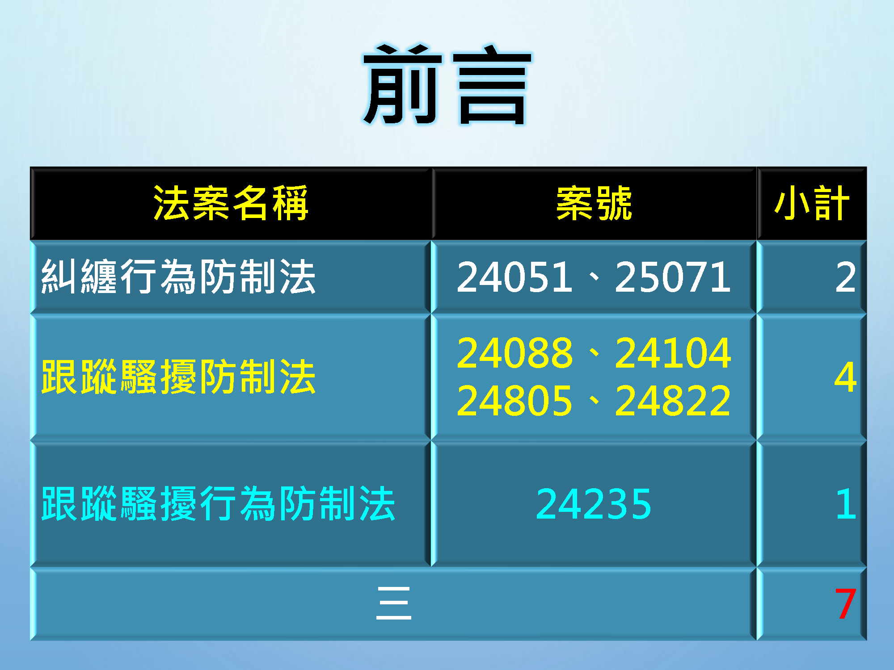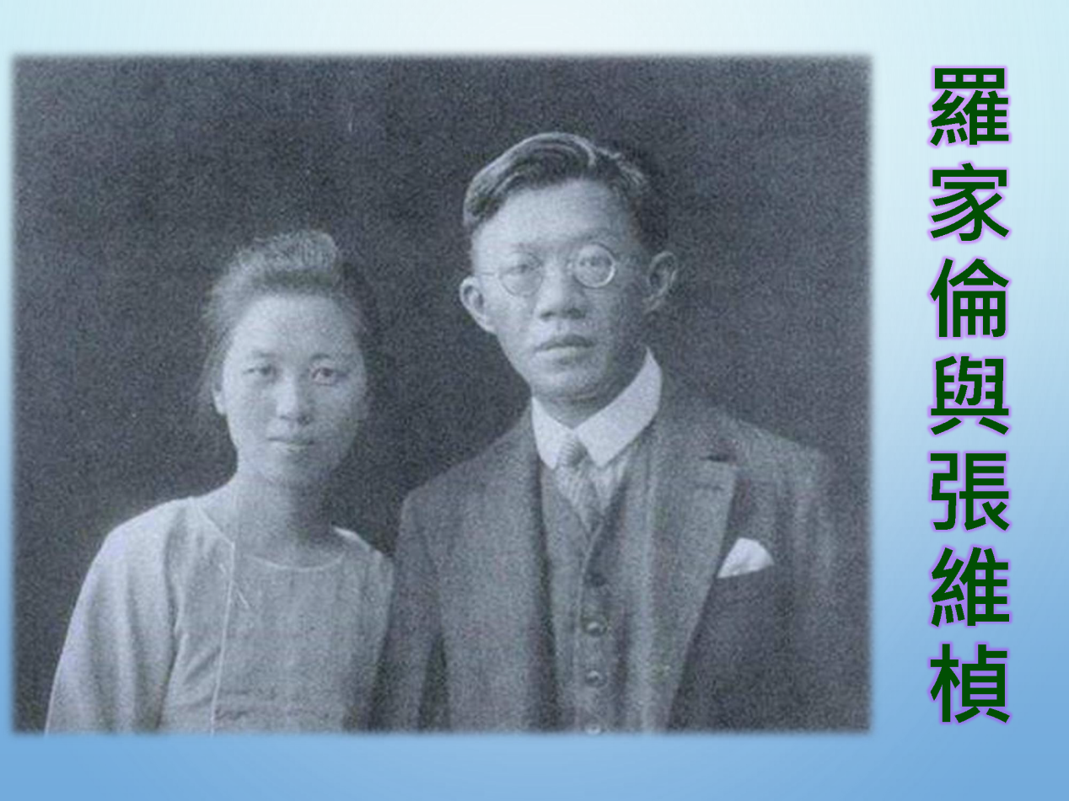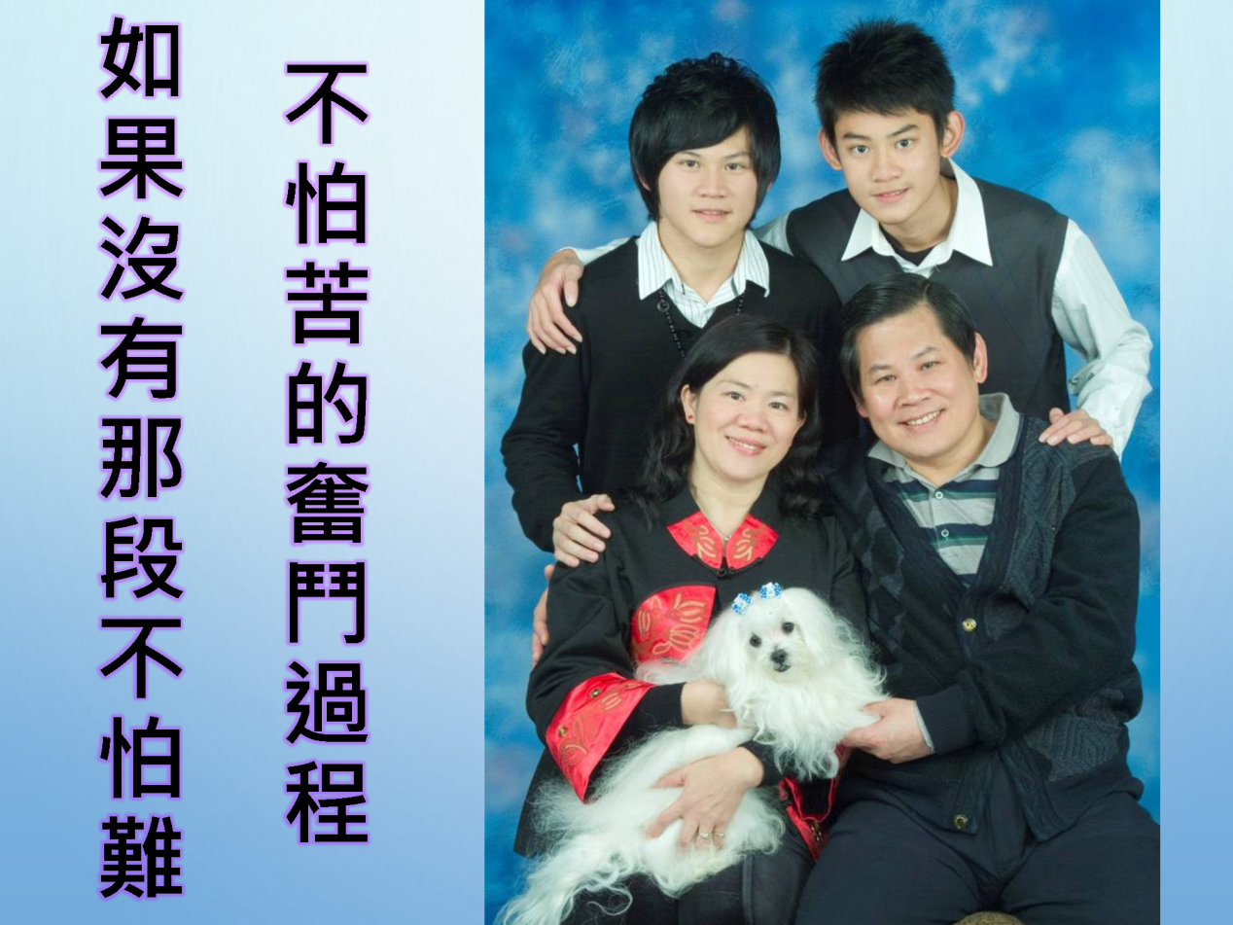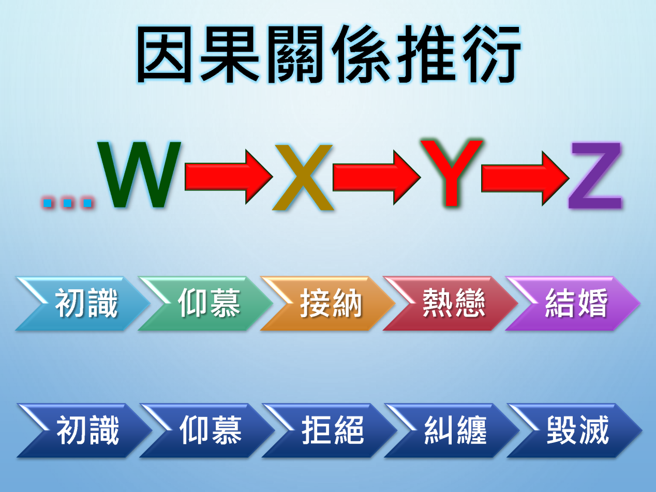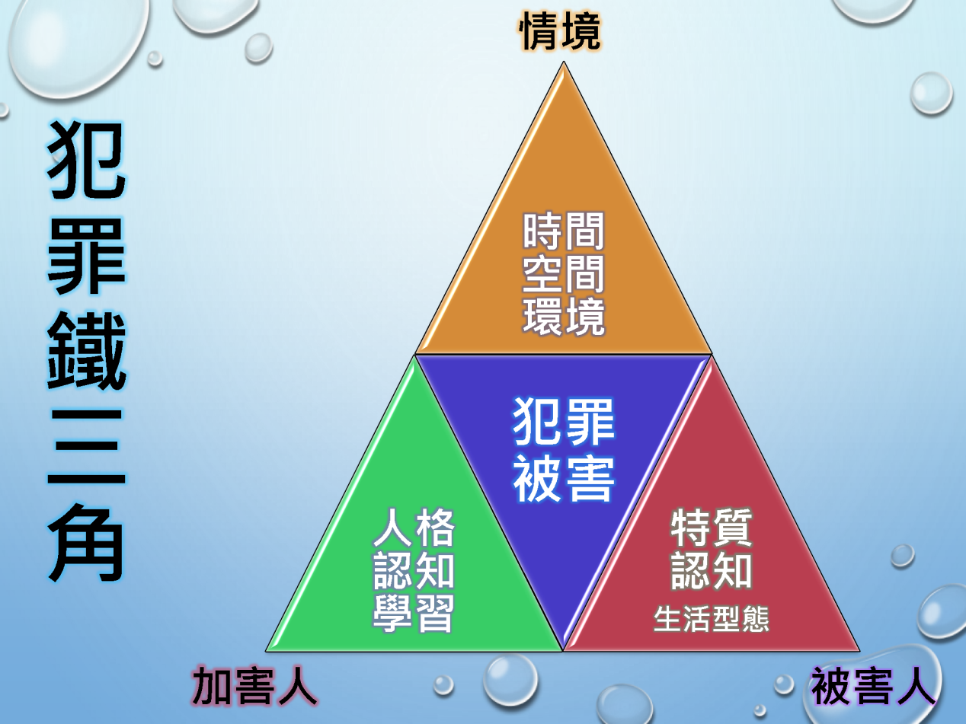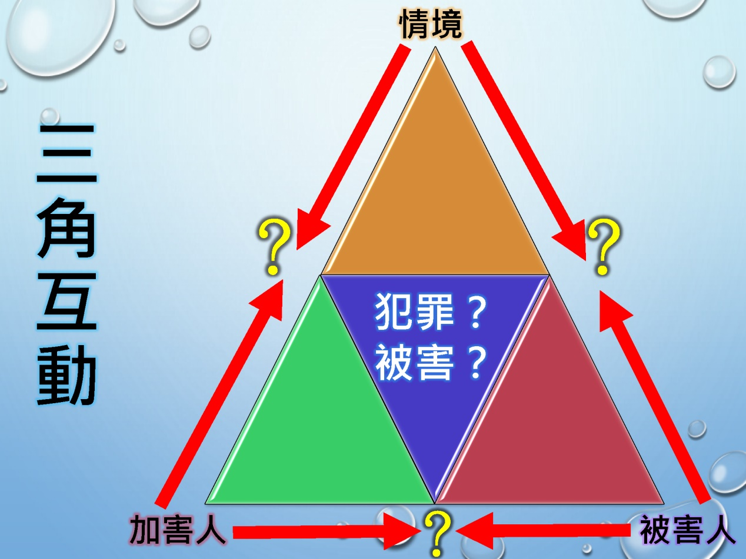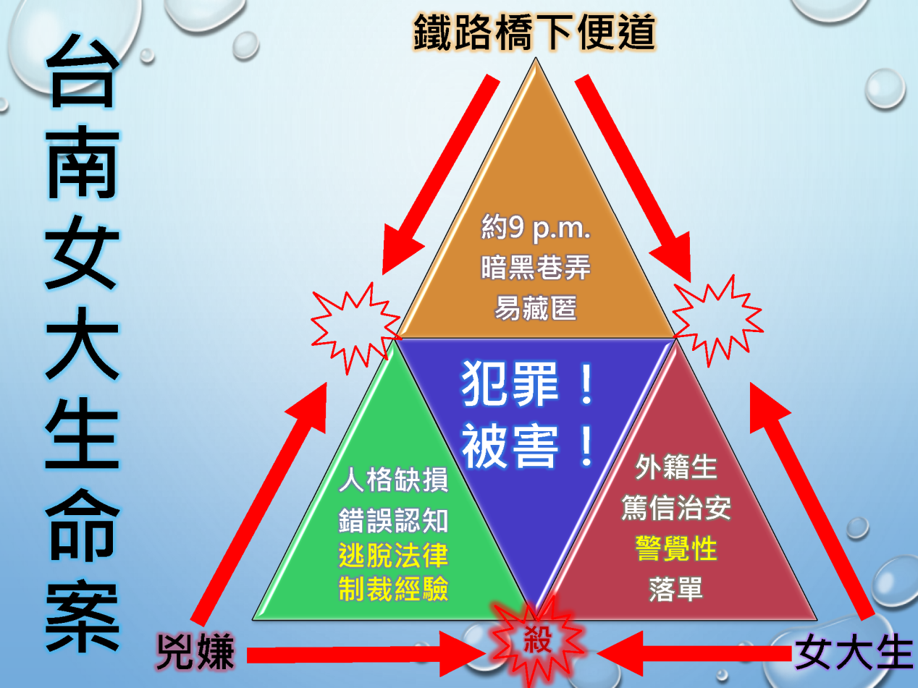

(二)中央警察大學行政警察學系系主任劉嘉發
劉嘉發系主任：主席、各位委員。今天個人非常榮幸受邀參與跟蹤騷擾糾纏行為防制相關法制立法的公聽會，我一開始的報告，有以下幾個大綱，請各位參閱。首先，在前言部分，我想請大家考量有關跟蹤騷擾糾纏法制的「六大總管」問題應該要先予釐清。我所謂的「六大總管」，第一，這個法制要管什麼？當然就是跟蹤騷擾糾纏行為。第二、管誰？保護誰？要管那個糾纏行為的人，要保護被糾纏的人，還有被糾纏者的相關家人要不要保護？第三、誰管？警察管？還是法院管？第四、何時管？是主動還是被動的介入？介入的時機為何？第五、如何管？綜觀七個法案，大致上有兩個管制模式，1.用警告命令，由警察機關來核發，2.用禁制令，交給法院來核發。第六、管不聽怎麼辦？後續有沒有進一步的制裁？可能都有，那是要採取行政罰或者是刑罰的制裁？以上是此項法制必須觀照的主要核心議題。
其次，對於所謂的「跟蹤騷擾糾纏行為」之定義，這邊請各位參閱，大家手邊都有很多資料，我就不再逐一贅述，在此僅舉其中第一案和第二案的內容來分析，其實都很接近。接下來第一個要省思的問題是有無法律規制之必要性？我們看到剛才臚列那麼多的行為，法律真的要管這麼多嗎？我的省思是跟蹤騷擾糾纏行為列舉了這麼多的態樣，其非難性、可責性、危害性均屬一致或者都很接近嗎？如果不是，為什麼要等同來評價它？第二個，現行法制有沒有競合衝突的問題？譬如說現行法制倘若已經依法可管、有法可管了，那為什麼還要再立法？如果大家覺得要立法，那一定會跟其他的法制產生衝突問題，將來的競合如何解決？法律適用上之衝突問題如何解決？下一個就是我隨便列舉這幾個法案裡面談到跟蹤騷擾糾纏等行為種類，我個人覺得比較有疑義的，譬如說，第一點要求約會、交往或從事其他沒有意願的行為，我們法律要管人民的愛情嗎？這種交友的爭議，是不是要法律管？再來是對他人為干擾、警告、威脅、嘲弄或辱罵的言語動作，請問是不是已構成刑法的強制罪？妨害名譽？或者公然侮辱？時間關係，後面我就不贅述了。
另外，譬如說，第七點、是不是違反個資法？第八點、顯無理由濫行起訴、告訴，這是不是屬於刑法的誣告罪？還有最後的其他類似行為，這個概括看起來似乎很有保障，可是概括條款有時容易擴大解釋，恣意認定的空間，反而我們要更加謹慎。另外，在構成要件當中，還有一項係行為要反覆持續實施，所謂「反覆持續」到底要幾次？多久？3天？3週？3個月？3年？凡此均應予以釐清相關問題。
關於保護防制對象，我想在看過法案內容，對於所提的保護對象大家都知道，當然要保護被糾纏的人，而有些法案中還提到要擴及相關之人，包括配偶和這麼多的家屬等都要涵蓋在內。這個保護的對象擴充到被糾纏者相關之人，看起來好像是保護擴大其周全性，可是會不會產生更難以保護的問題？還有當被糾纏者跟他的相關人意見相左，譬如說，我今天可不可以賦予被糾纏者的相關人來申請這個保護令、禁制令，或者是警告命令？萬一被糾纏的人覺得不要，可是他的家人認為要，這時候怎麼辦？或者倒過來又該怎麼辦？另外，就是防制者，我們當然想賦予警察機關跟法院這樣的管制模式。我看過這七個法案，大概採取兩種模式，主要為第一個A模式，就是由警察機關作成警告命令，然後再不行，就由法院核發防制令或禁制令，這個部分請各位參閱。但是這個法案交給警察機關核發警告命令，其中譬如第七條提到被糾纏者申請警告命令，警察機關應即採取保護被糾纏者之適當安全措施，包括到被糾纏者的住家守護。我覺得警察真的願意當一個守護天使，但是我跟各位報告這個守護天使做到最後不是煩死，就是累死，警察會不會成為這些人的保全人員？這是一個問題。
另外，就是警告命令的核發，有一些法案規定警察72小時內就要做決定，我個人覺得大家是不是太相信警察的能力了？72小時內警察做得到嗎？在座有許多專家、學者和先進，你們若參與過這些性騷擾防治的調查工作，三天內你們就能做成決定嗎？大家真的如此相信我們警察的能力嗎？然後行為人不到場，你通知時他也忙啊，憑什麼叫行為人明天一定要去？如果只依單方片面之詞，警察真的可以做出公正、客觀的決定嗎？
至於在法院的部分，其中有一個B模式是由法院核發禁制處分或禁制令，可是這中間又提到我們警察機關要協助受理申請，我覺得很奇怪，既然是向法院申請核發，為什麼要找警察機關協助呢？同時介入的時機也是一個問題，我們應該主動還是被動？或是以主動為原則；被動為例外？還是被動為原則；主動為例外？我看過幾個法案，有些認為好像是要被動，不告不理，申請再來。可是又有職權核發規定，這也是很奇怪的問題，可能要再釐清什麼時候職權核發，什麼時候是被動，什麼時候主動。防制的方式剛才有講過，就是A跟B的模式，這裡我們就看圖片中糾纏行為的A模式，如果違反的話，通常先使用行政罰，若是違反警察機關的警告命令，則採取刑事罰，我覺得僅僅單純違反行政機關的下令處分就課予刑罰，是否有違反比例原則的問題？關於B模式當然在七個法案裡，有些提案認為糾纏行為本身可能不需要處罰，但是如果進一步違反禁制處分或禁制令就要開罰。
最後，我的結論是：婚姻的幸福、配偶的忠誠義務並不是依賴國家法律的制裁就可以維繫的，這在大法官釋字第790號通姦罪除罪化的解釋文與理由書中即曾提及這樣的觀點。我個人認為感情路上的崎嶇與風波，也不是仰賴國家法律的制裁，就能獲得平靜。一時的迷途跟誤判，立刻即有受到國家法律制裁的風險，是否有其必要性？吾人參照大法官釋字第791號解釋理由書中特別提到刑法的謙抑性，我們應該要以侵害公益、具有反社會性之行為為限，而不應將損及個人感情且主要係私人間權利義務爭議之行為納入刑罰制裁，行政罰也是一樣。在此，我也特別強調警察應該不是萬能，但是沒有警察好像萬萬不能，我相信沒有一個國家的公權力機關是萬能的，不管是警察或法院都一樣，我們希望這個法制需要透過各個機關的通力合作才有落實的可能。針對此項法制眾多版本，我最後提到一些建議：第一、應該要限縮跟蹤騷擾行為的態樣，因為糾纏行為態樣太龐雜，行為定義涵蓋範圍過大，其非難性、可責性、侵權性都不太一樣，然後與現行法制彼此間有一些衝突的問題。如果貿然推動本法的話，恐怕會讓一般人民動輒得咎，易入人於罪，誤傷無辜人民的嫌疑，請再審慎考量，以上，謝謝。
劉嘉發系主任：主席、各位委員。我在此第二輪發言，有一點回應、兩點補充。第一點回應是，剛才非常感謝中正大學盧教授特別cue我，感謝盧老師對我們警察同仁的信任，我作為警察的老師，深感驕傲與榮幸。剛才我有提到，請大家不要太高估警察機關的能力和實力，但我從來沒有否定自己的學生，因為否定學生就是否定我自己。我說這句話的思意是在向大家呼籲，請大家不要太高估警察機關的能力和實力。可是我更要強調，請大家也不要低估了警察機關保護人民的決心與毅力。我覺得如果一件事情要交給警察做，我們做得到就一定會攬起來做，但如果我們做不到的，有哪些困難一定要講出來，這是我基本的觀點。
我剛才那句話的意思是說，大家真的那麼相信警察嗎？這是一個疑問句，我後面沒有肯定、也沒有否定，各位懂我的意思嗎？剛才有幾位專家學者提到，核發警告命令要我們警察機關做，給我們3天的時間72小時，我們真的做得到嗎？我真的要搖頭。我跟各位請教，當事人不能請假嗎？我們有強制力嗎？連刑事偵查都沒有如此的強制力和高效率了。警察如果把他叫來作證，他不來的時候，真的可以僅依被害人、被糾纏者單方片面之詞而作成警告命令的決定嗎？我覺得這個部分要深思。如果我們今天給警察這樣的權力，萬一在迫不得已的情況下，會不會導致公權力濫權的疑慮？這是我回應的地方。但也要再次謝謝盧老師的指教，我絕對不會隨便否定學生，因為否定學生就是否定我自己。
接下來我想補充報告兩點，第一點，我從頭一開始的立場，並沒有反對這個行為不要管，而是我認為現在很多的草案，甚至包括部裡面所提的草案，關於跟蹤騷擾的那些行為有一些問題，但我並沒有全部都批評它，對不對？有一些行為真的要管嗎？現行法制已經有的管了，還要再管下去嗎？在構成要件行為的態樣沒有釐清前，我們就貿然立法決定的話，我覺得是有疑慮的，這是我第一點補充報告。
第二點補充報告，大家如果剛才有注意聽李代昌律師和洪文玲教授提到的，這一部法律立法的必要性、有效性和管制模式，還有洪教授提到的一些立法原則考量判斷指標的話，我們就應該深思，將來是要訂專法，還是要訂一個補充法？我之前還沒有報告完是說，如果今天我們另想一個方式，在現行社維法的條文當中，無故跟追他人然後經勸阻不聽者，我們對此再設計一套處罰機制，我個人覺得如果今天他已經構成違反社維法，警察就去調查他，然後給他做申誡處分，這就是「實質的警告命令」，至少記他申誡嘛！給他處罰完了，然後把他叫過來說：「不要再跟蹤人家了，你再糾纏就要小心，等一下會再被處罰的。」接下去更嚴重的話，就在刑法中增訂跟蹤騷擾罪，這樣就好了。以上補充報告我個人的想法，請大家多多指教，謝謝。

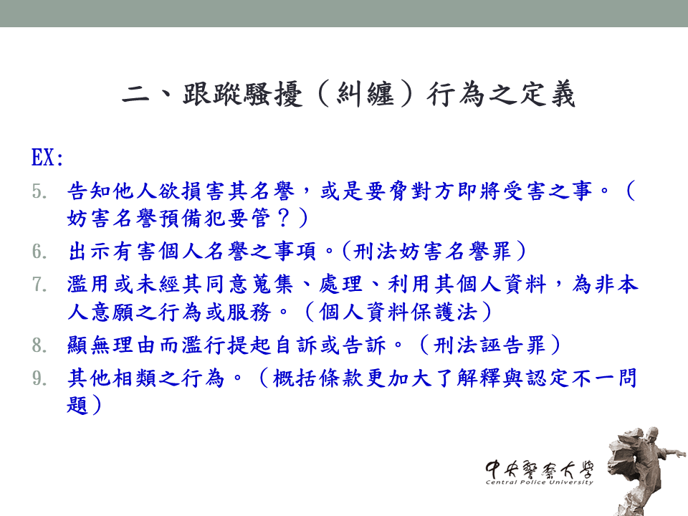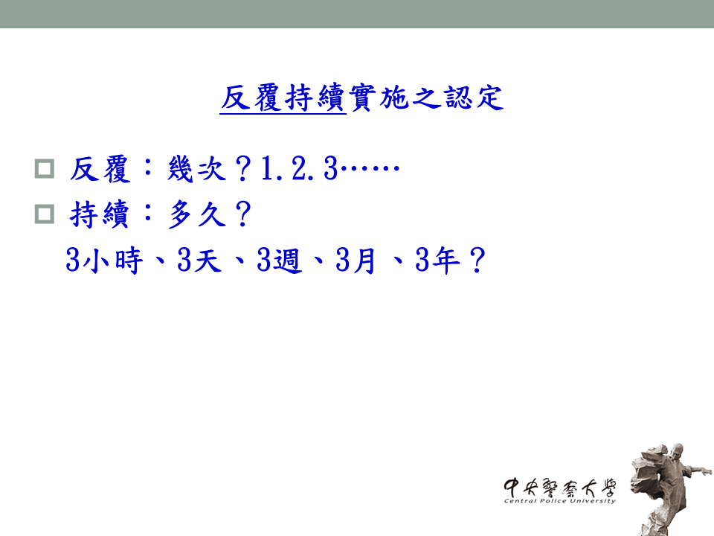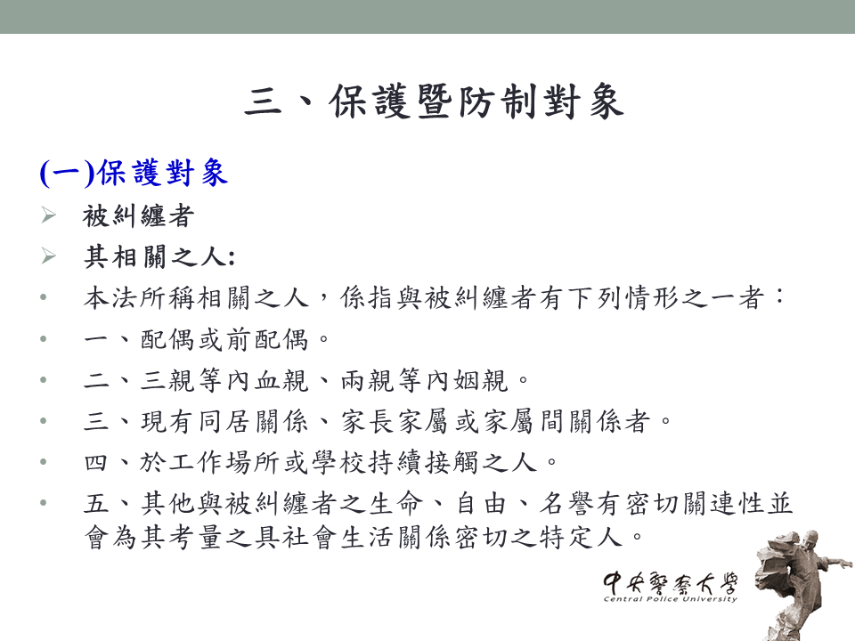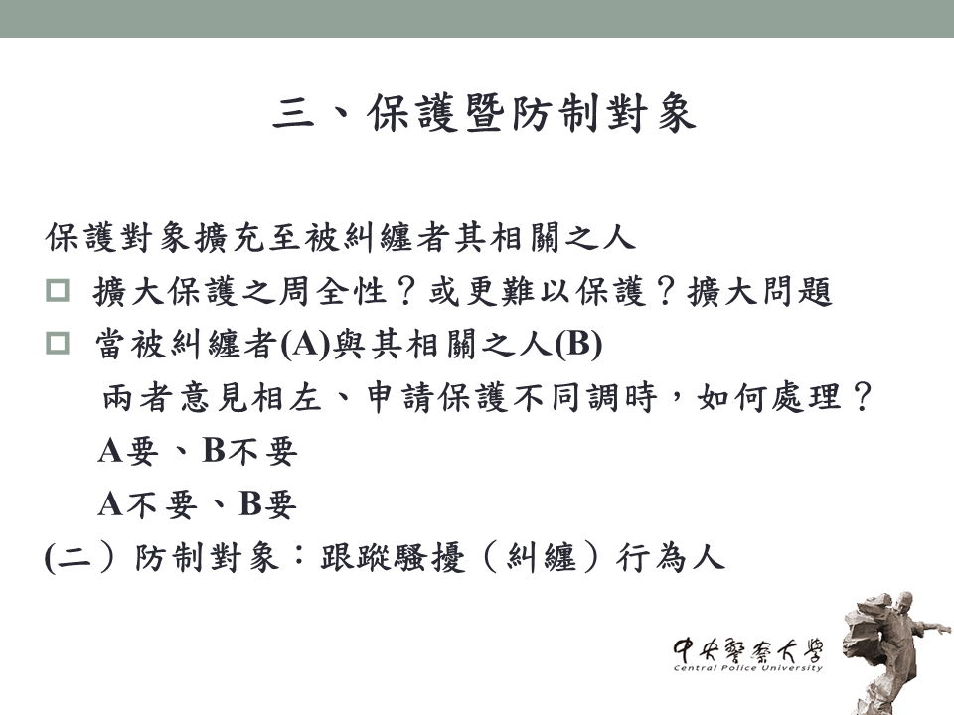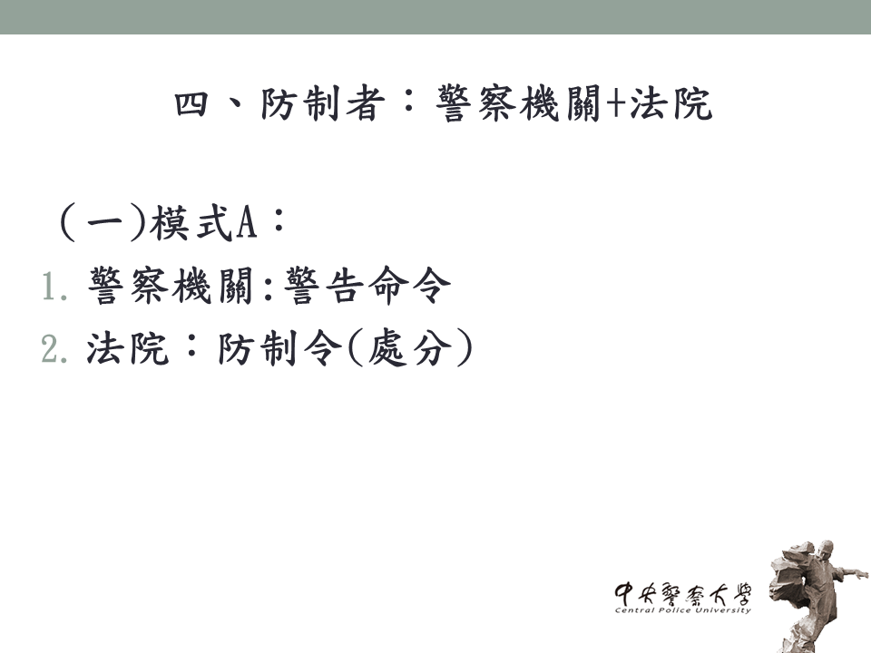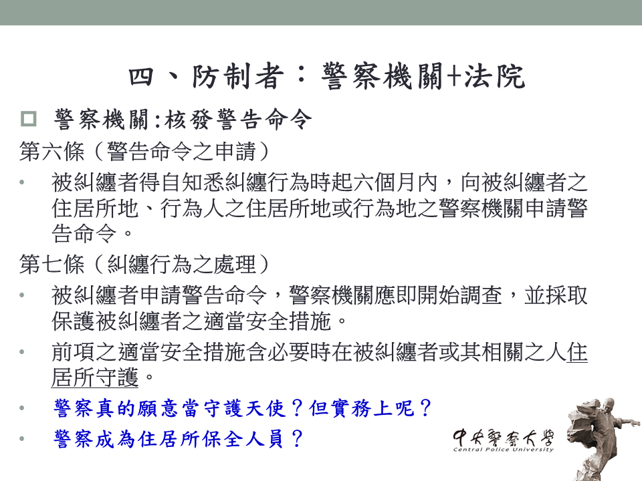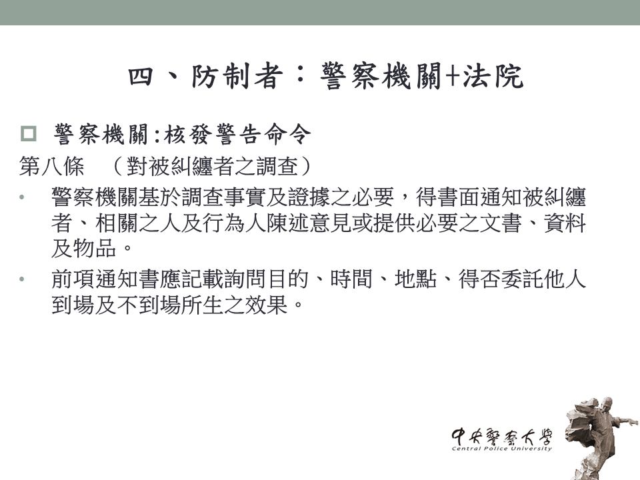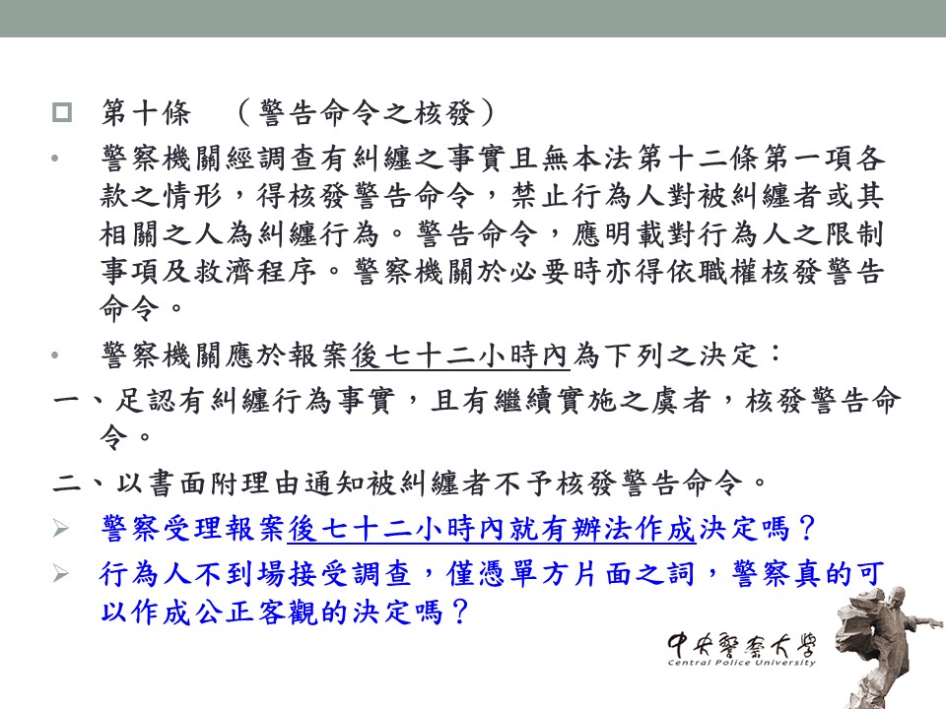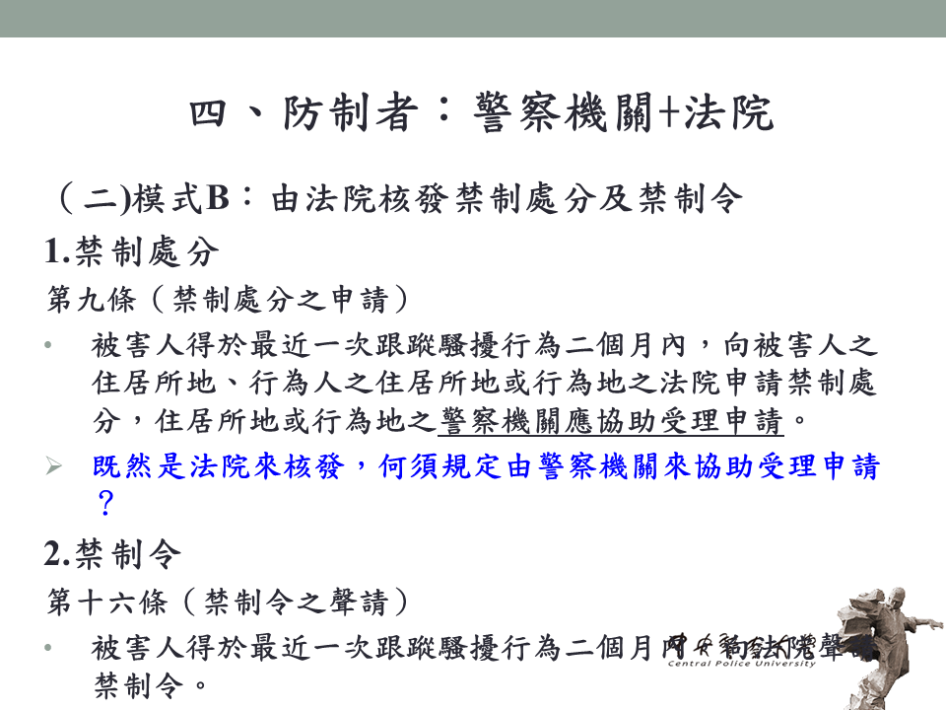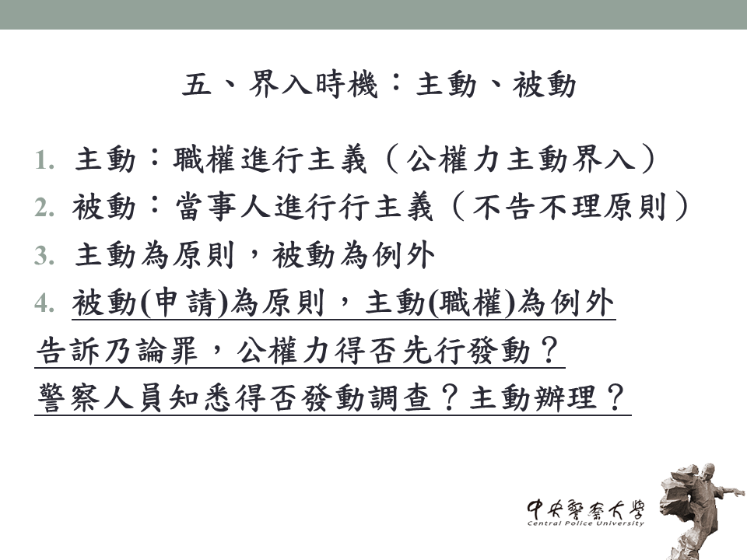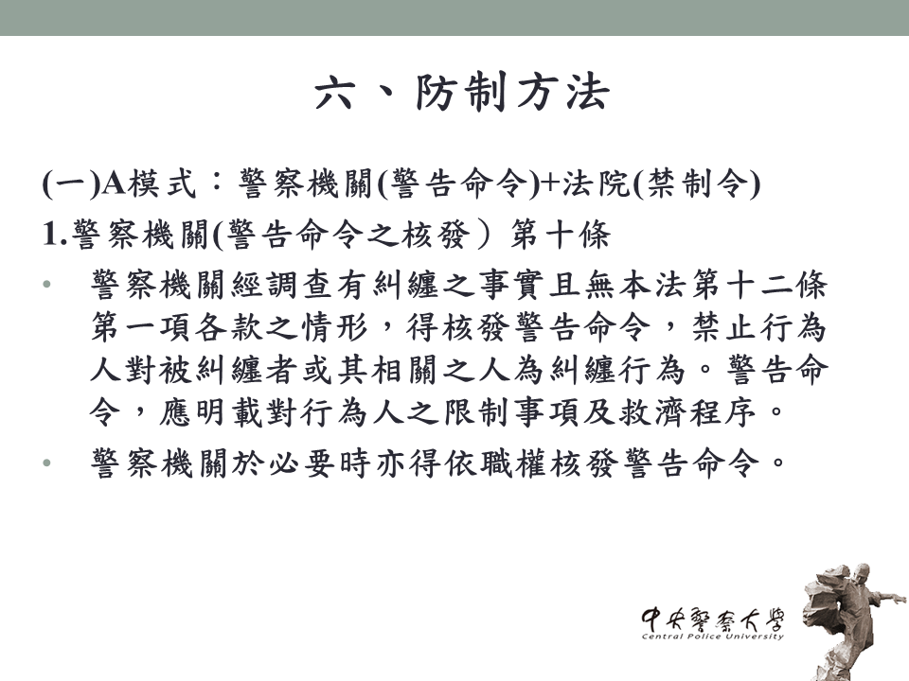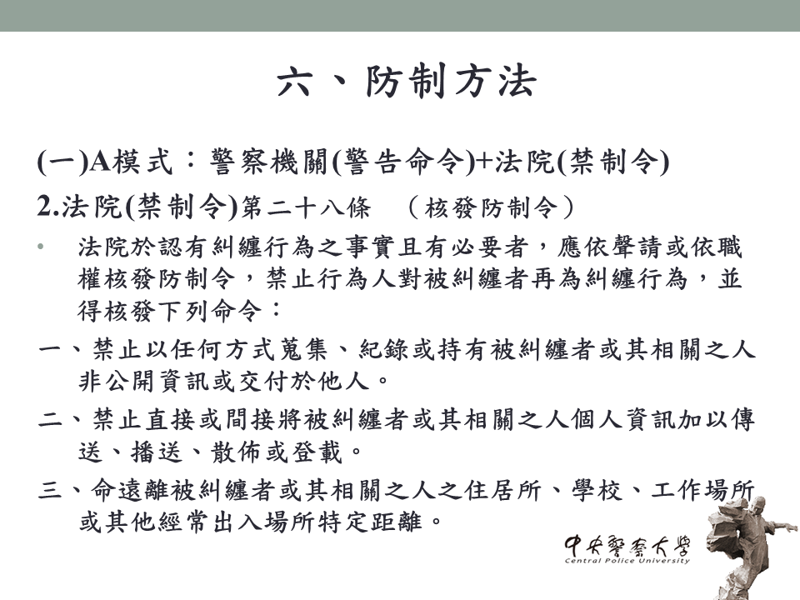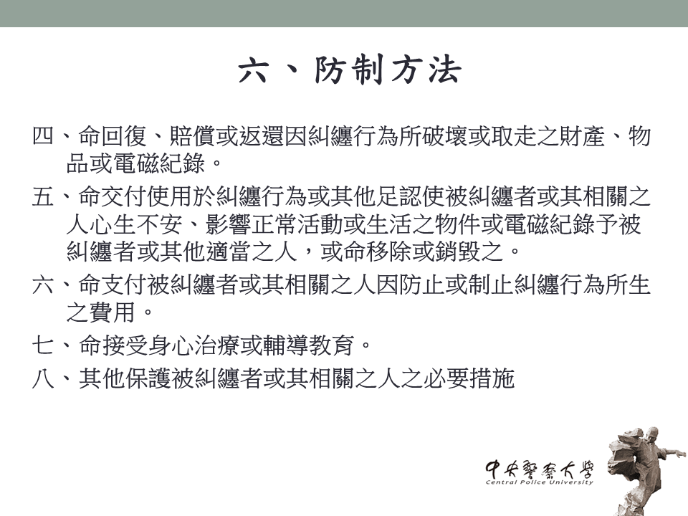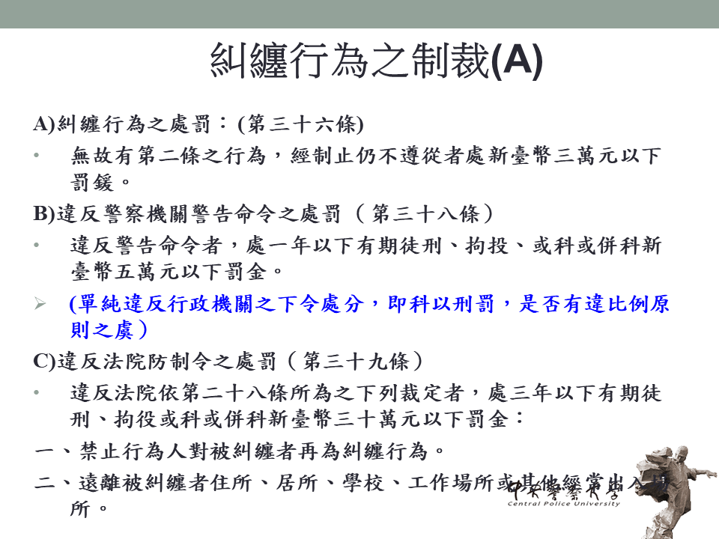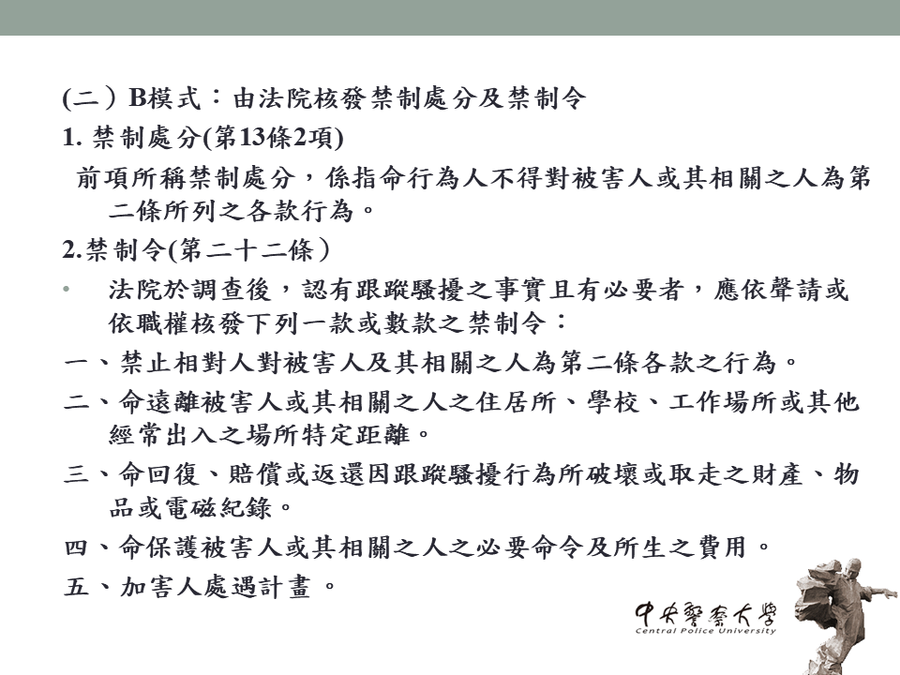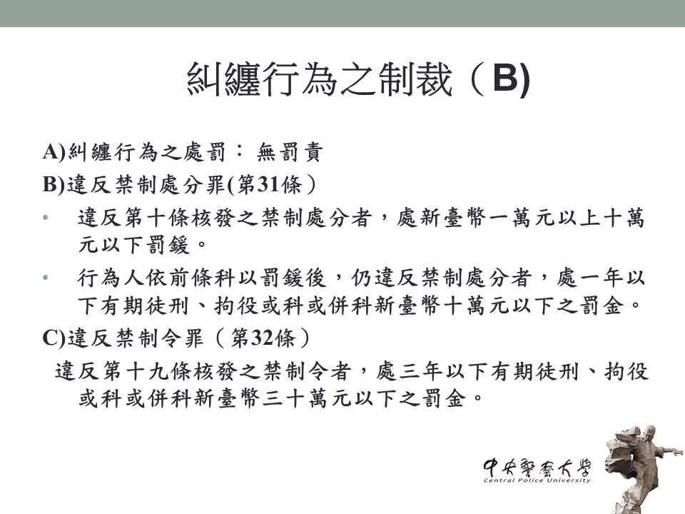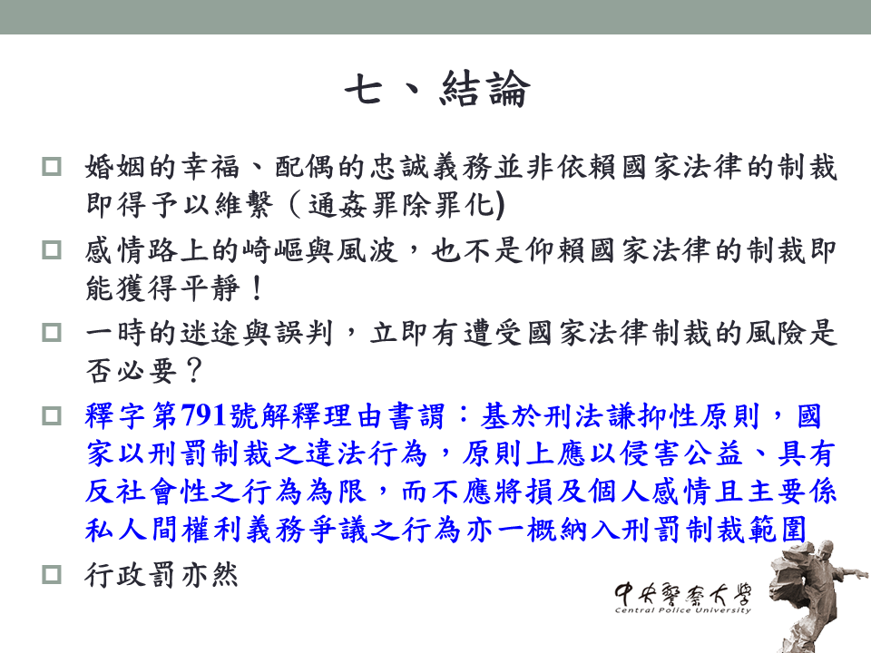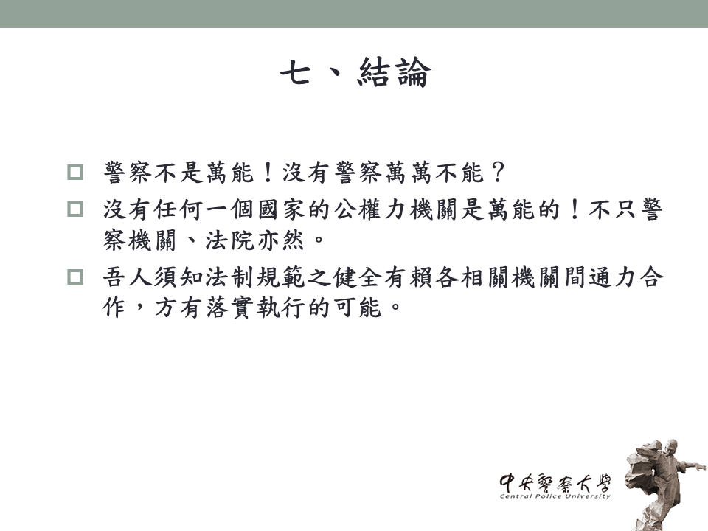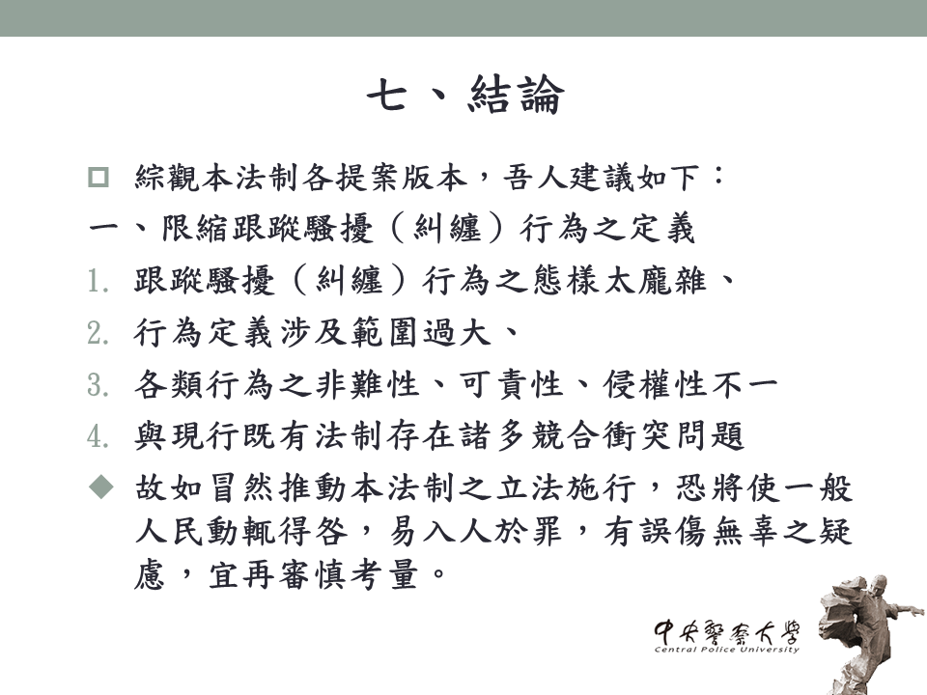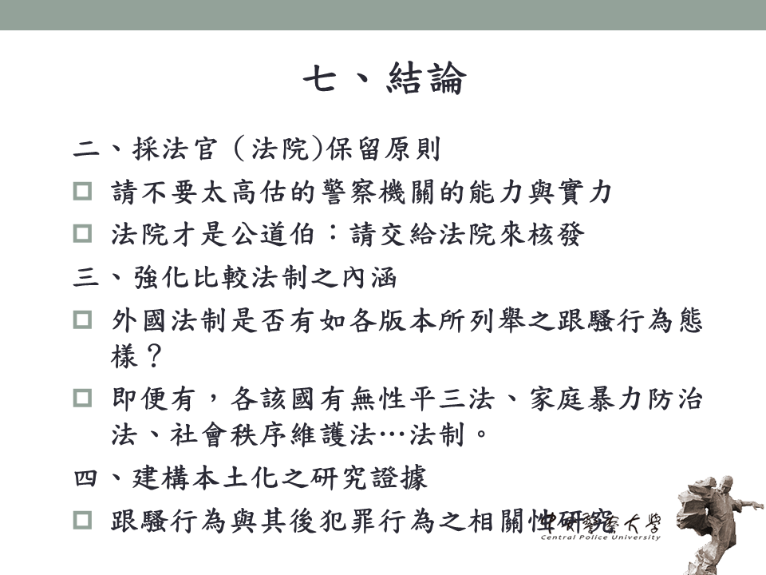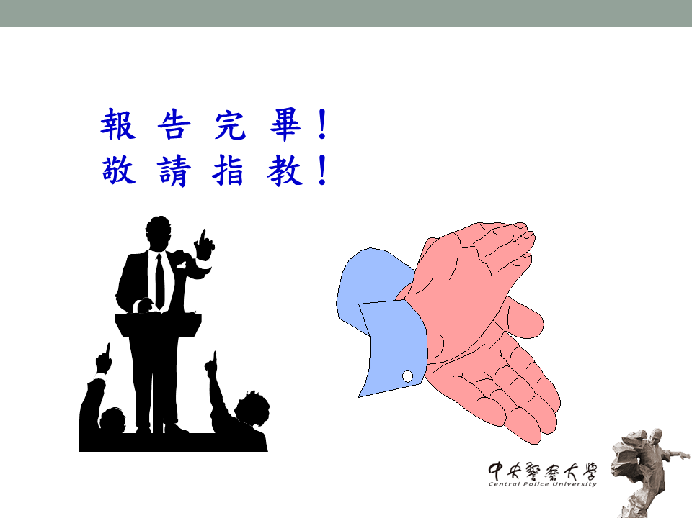

(三)中央警察大學行政警察學系教授黃翠紋
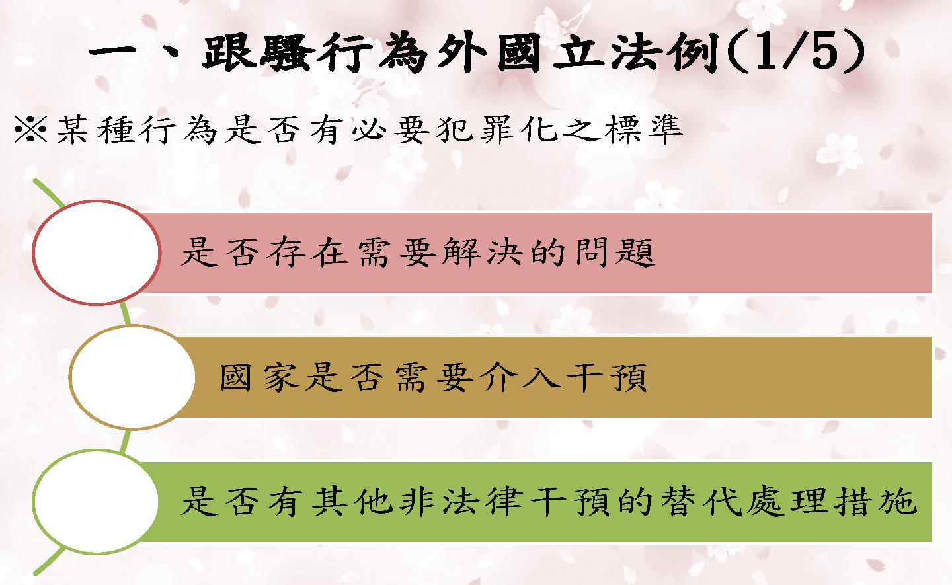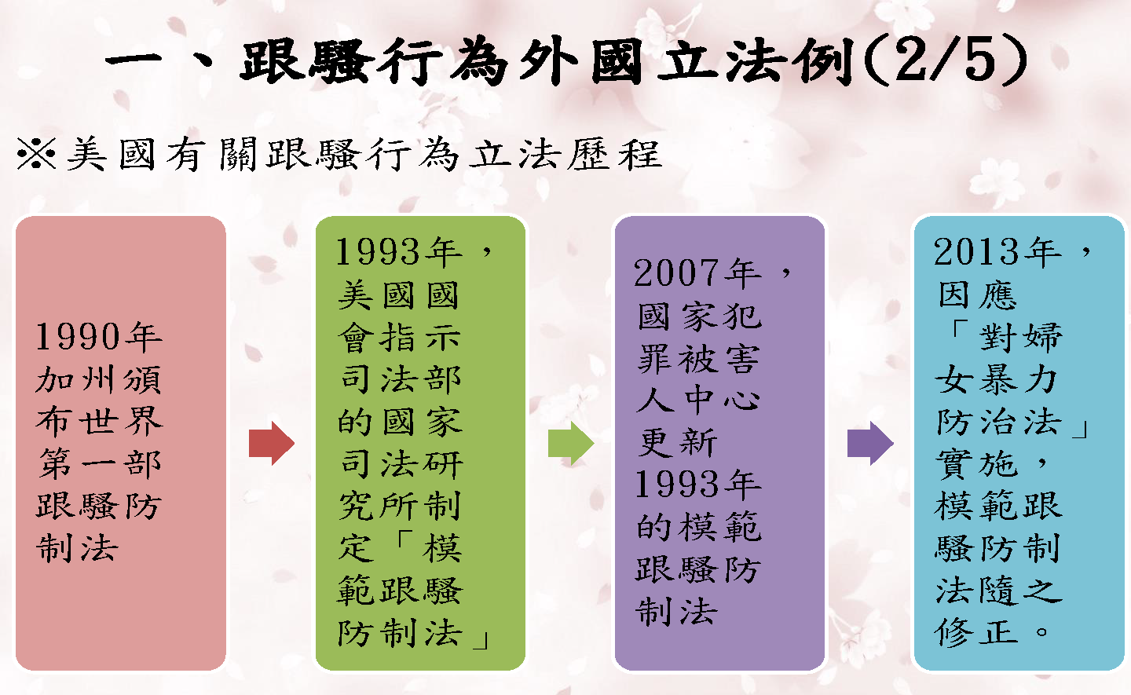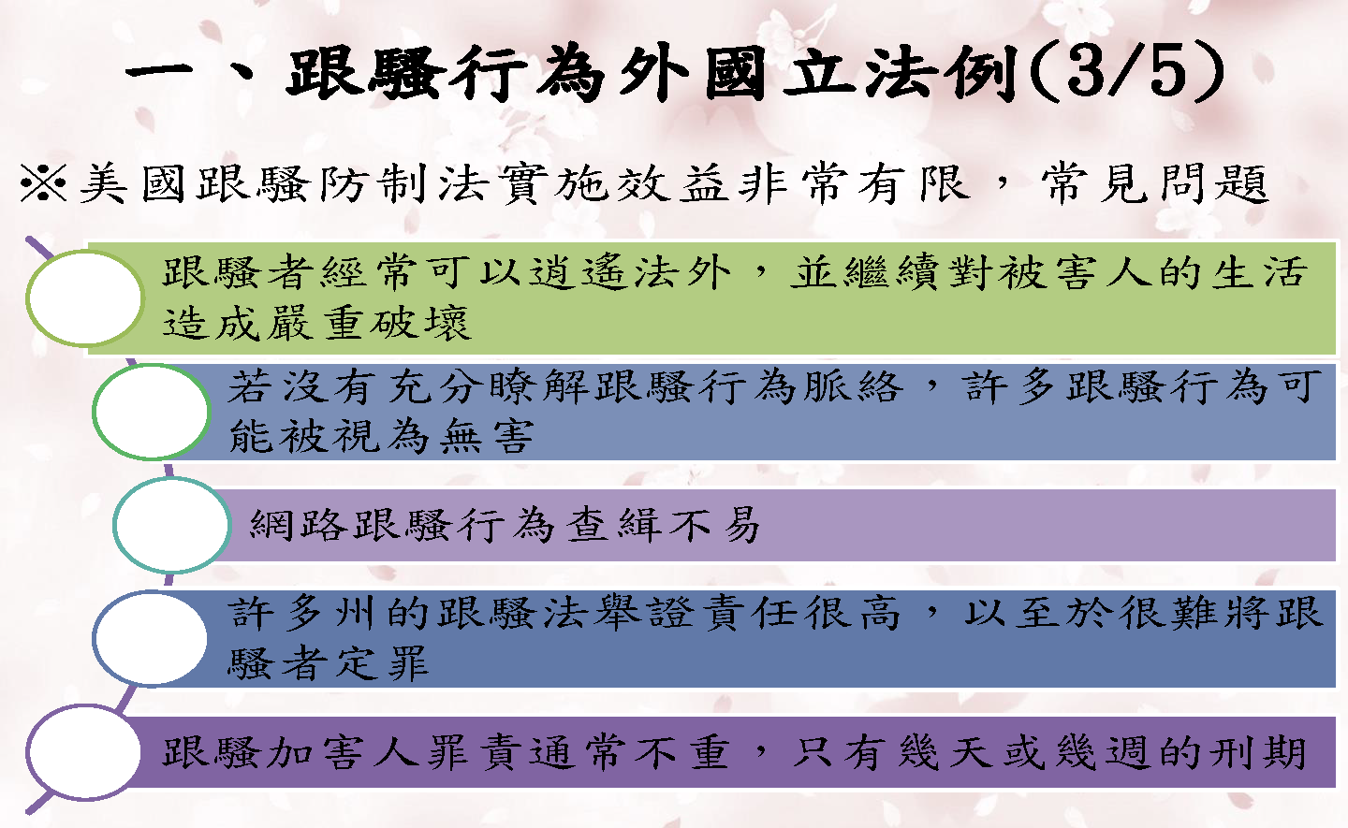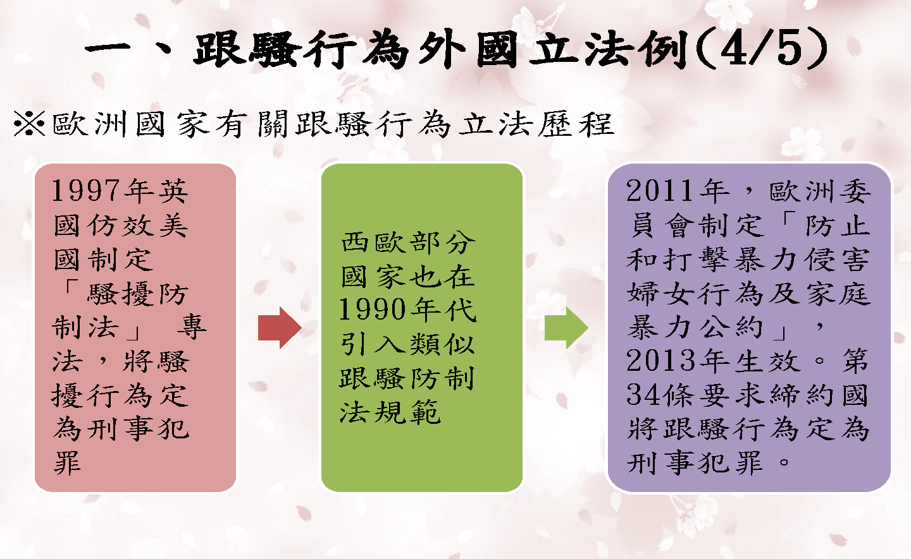

(四)社團法人台灣防暴聯盟理事長王珮玲

(五)第九屆相關草案提案人前立法委員王育敏

(六)國立中正大學法律學系教授盧映潔
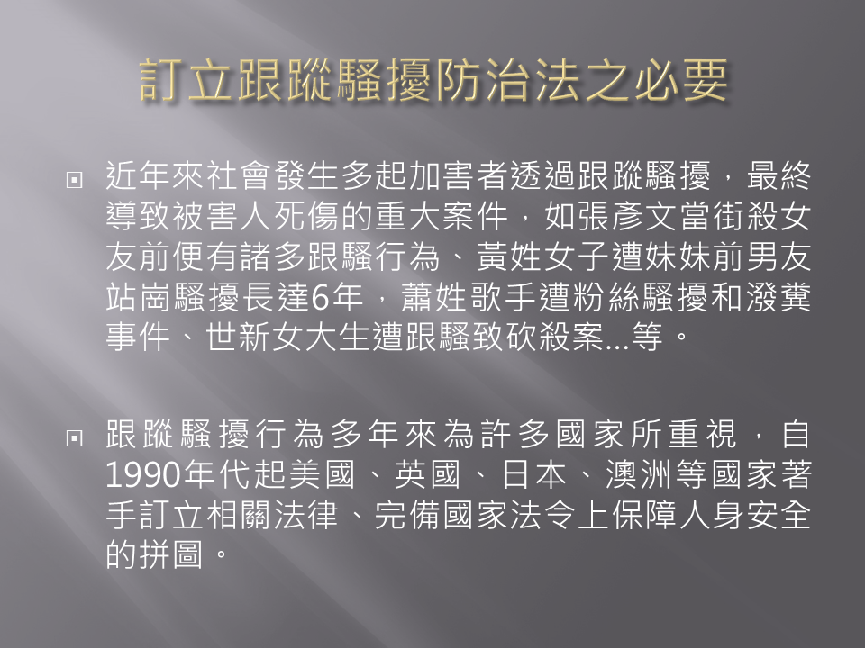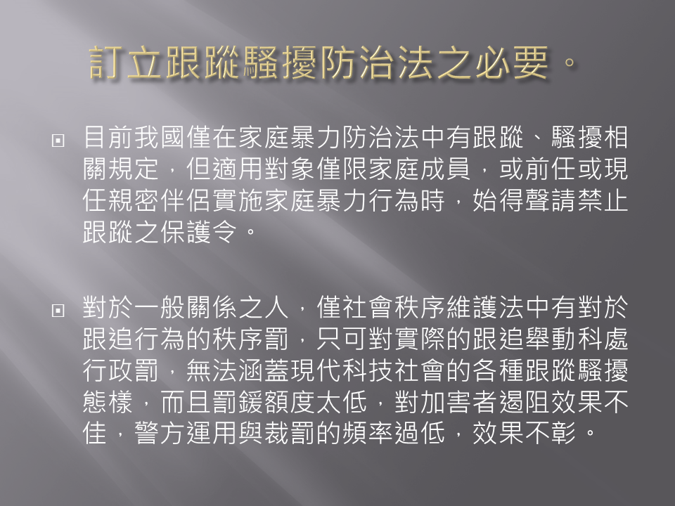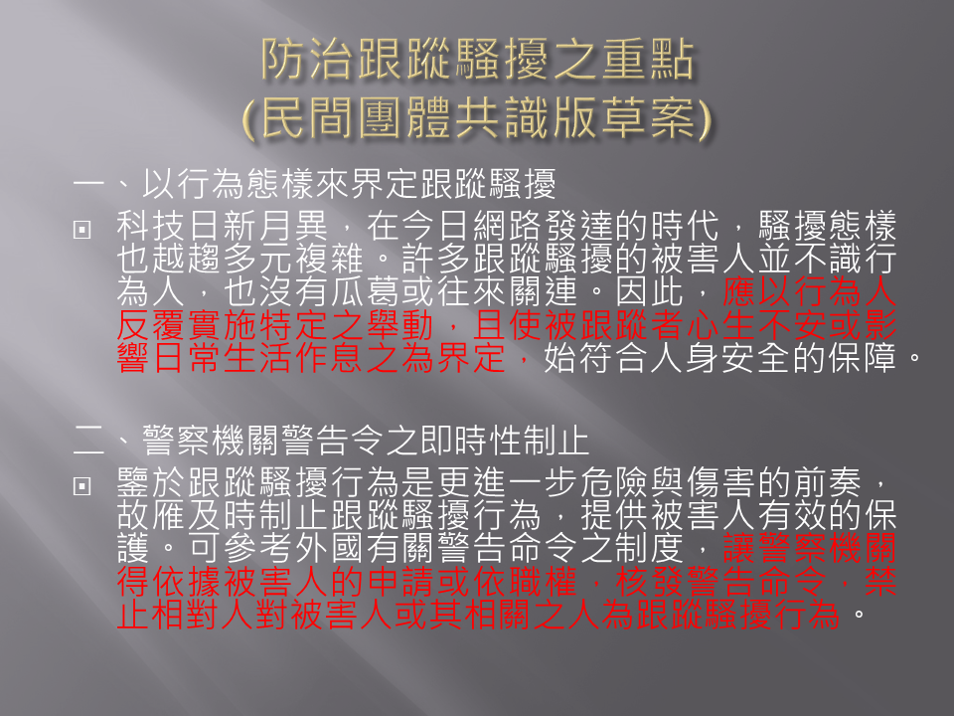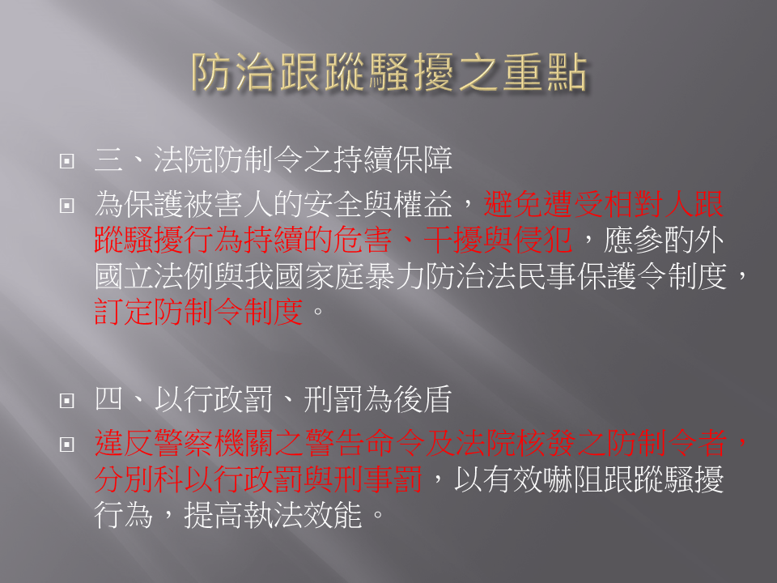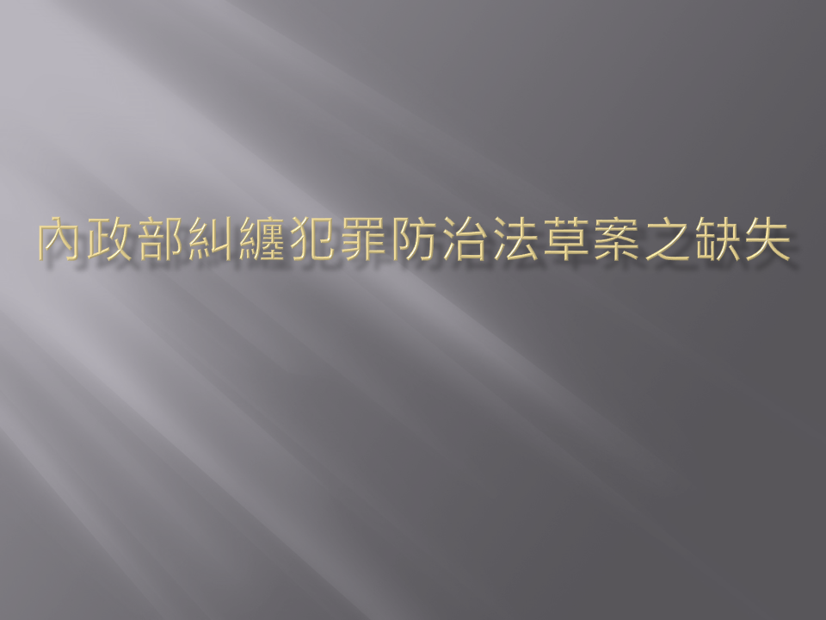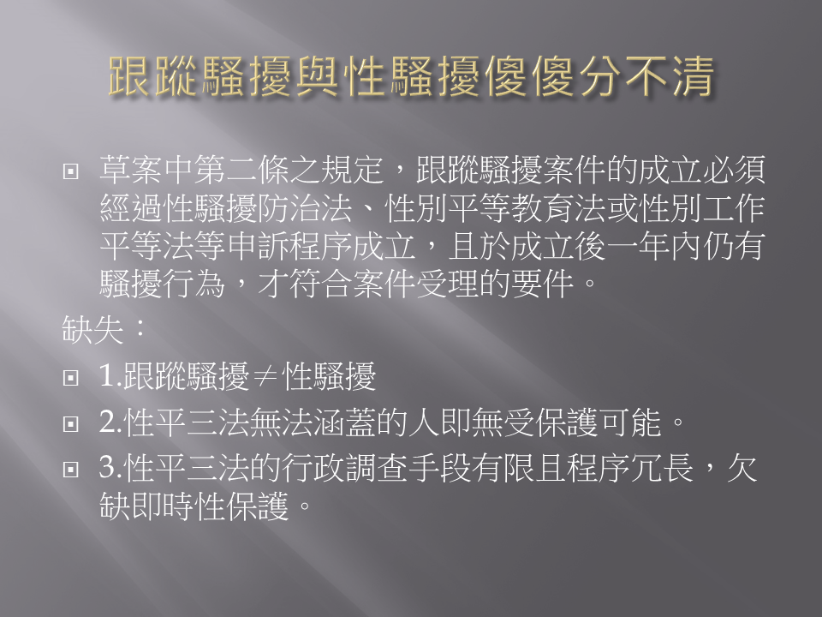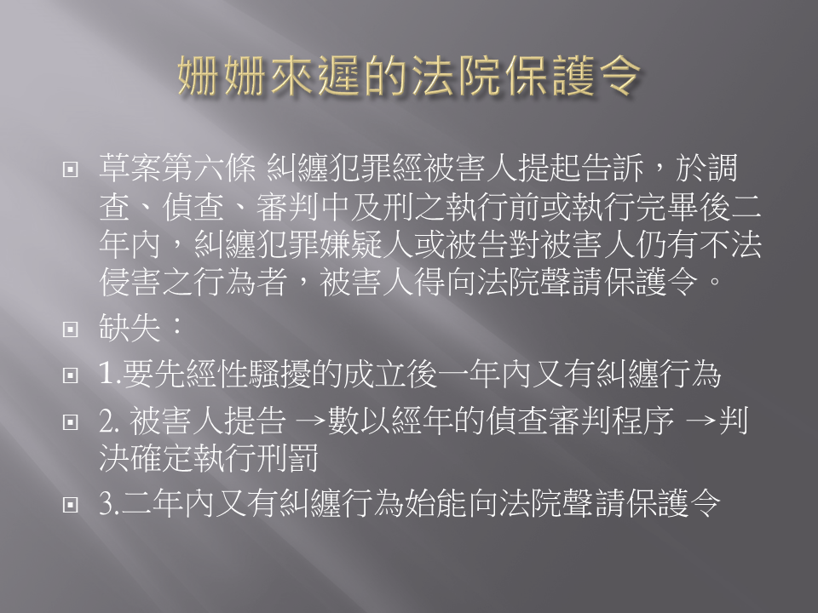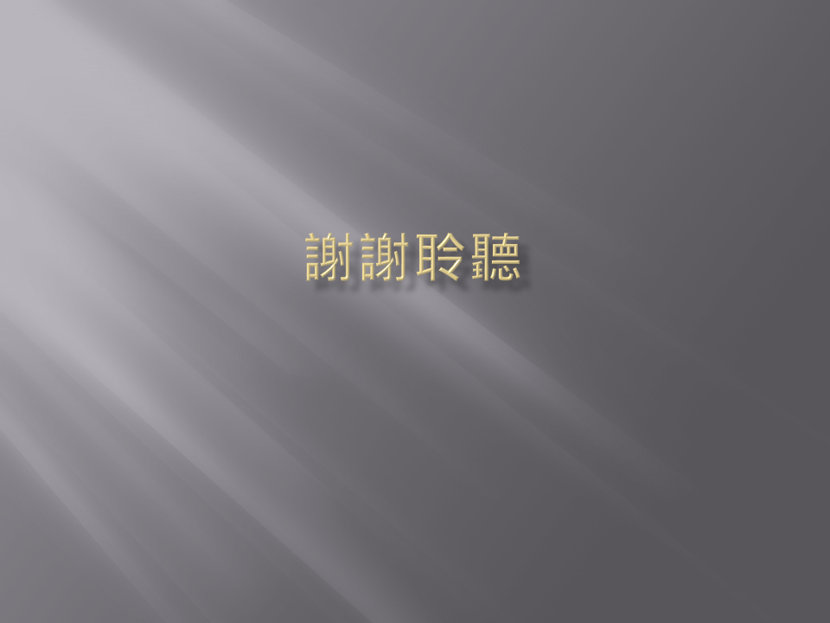

(七)數位女力聯盟秘書長張凱強
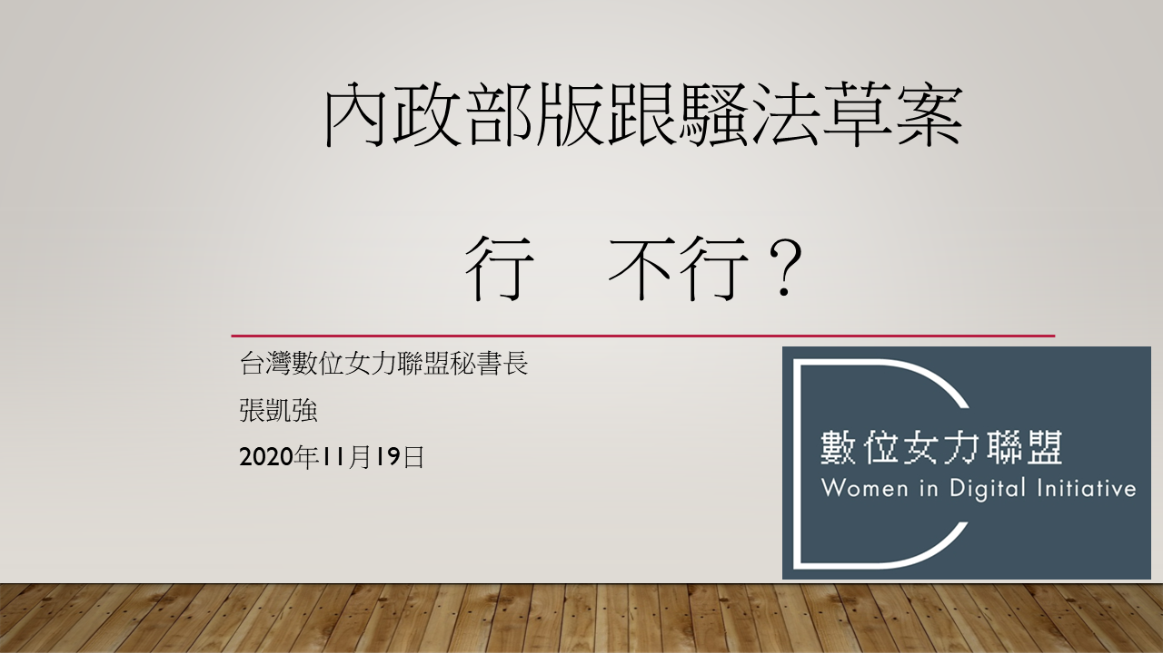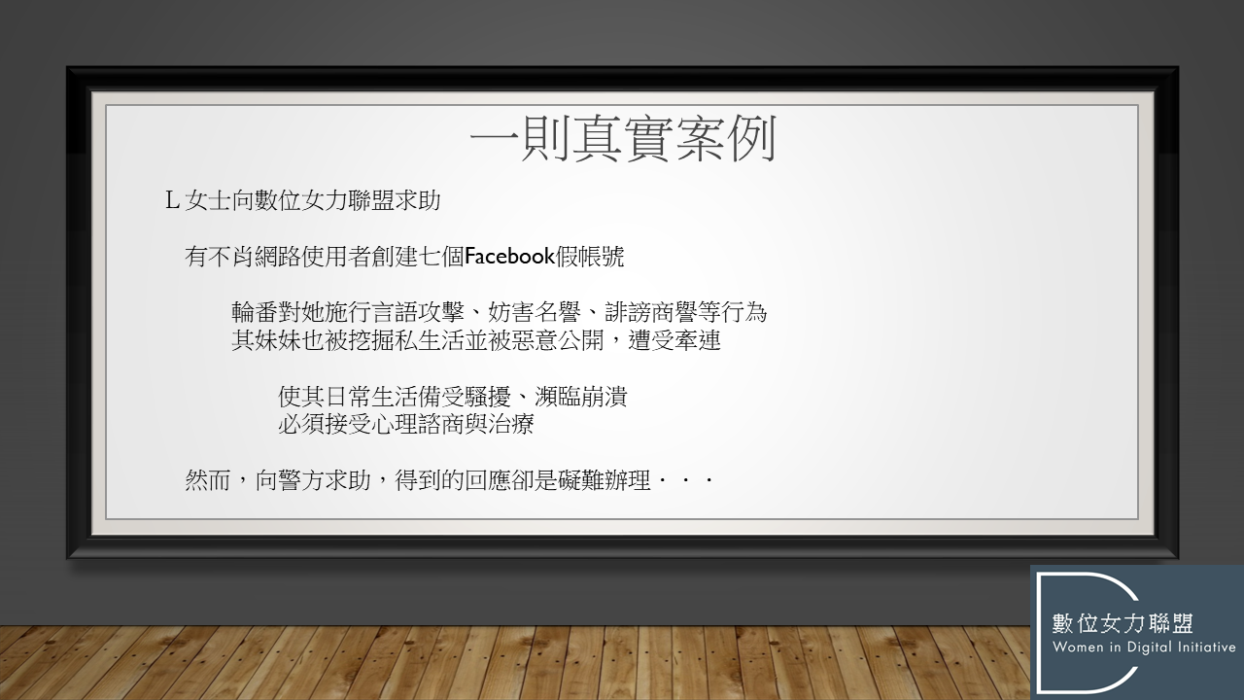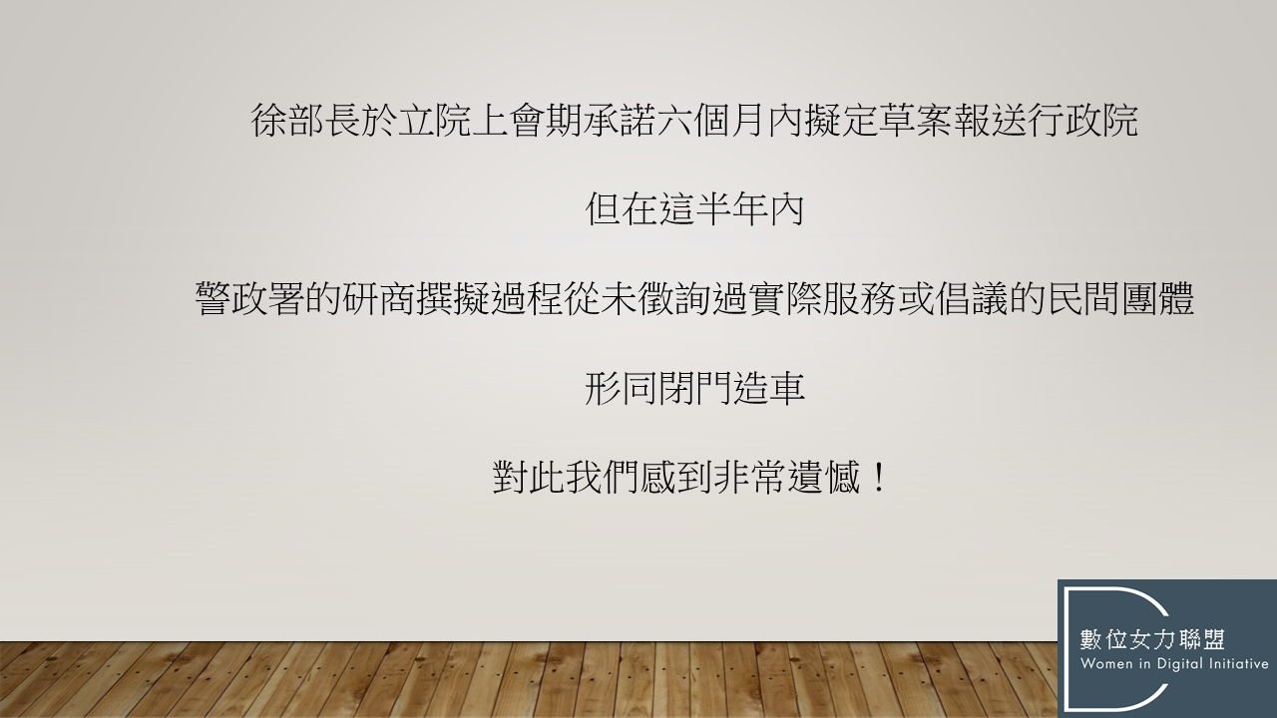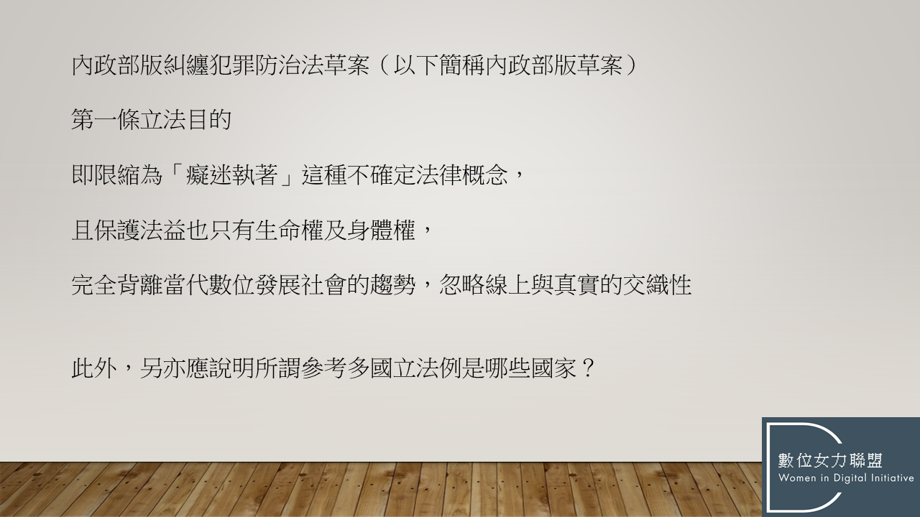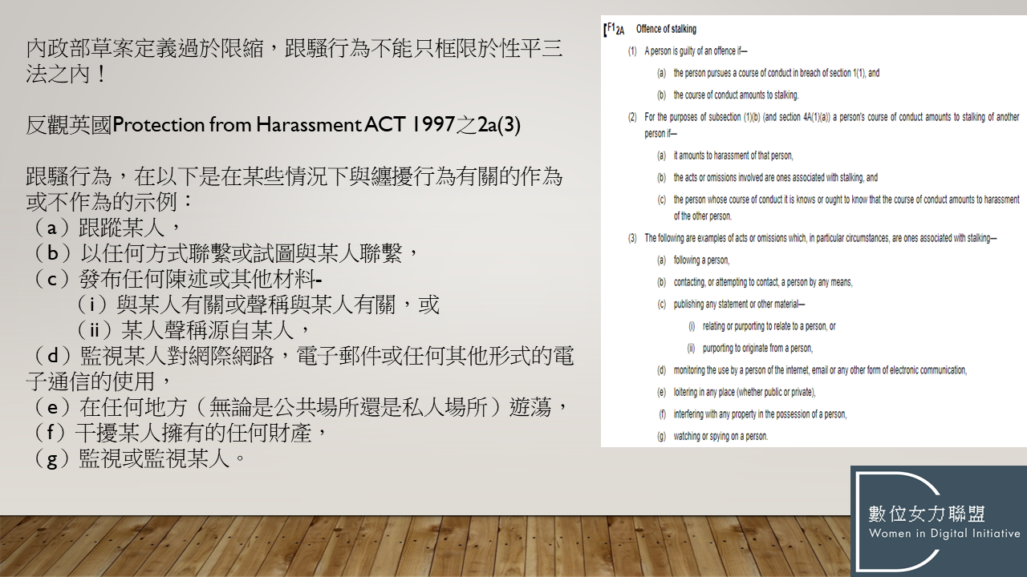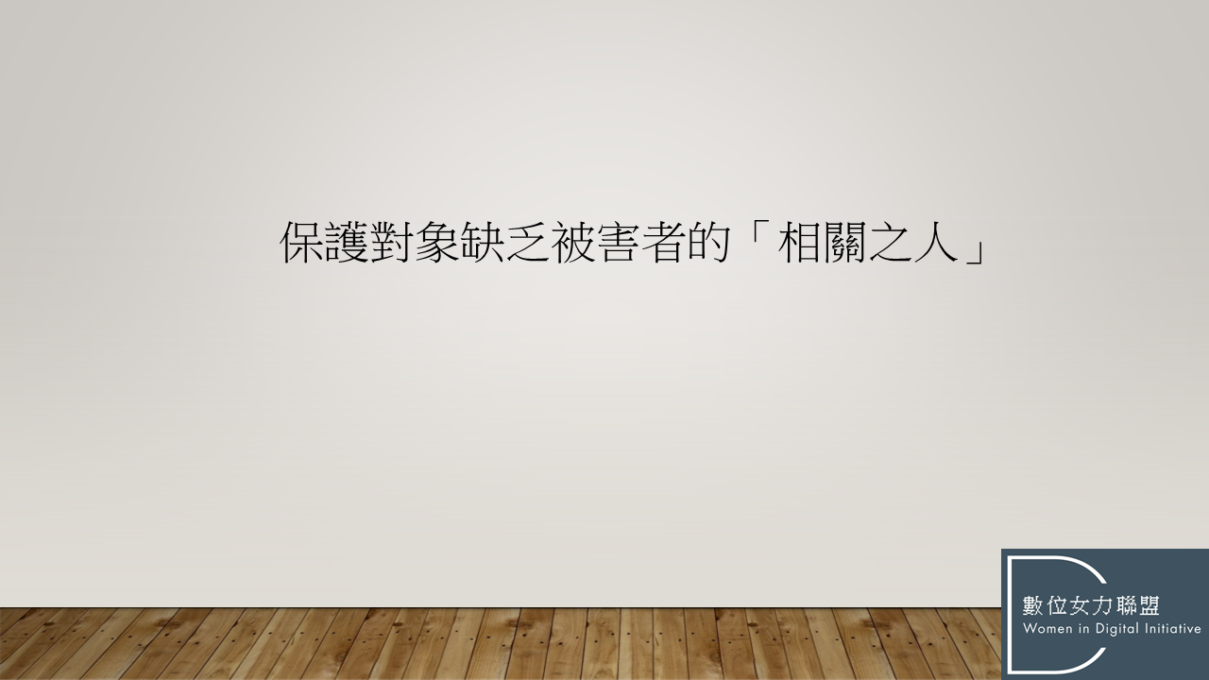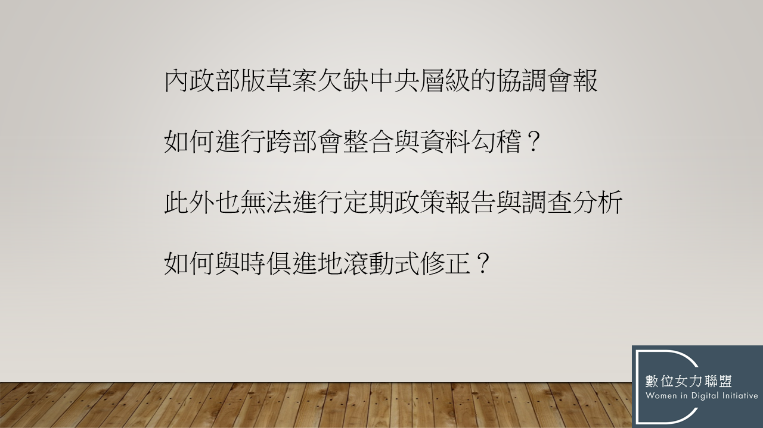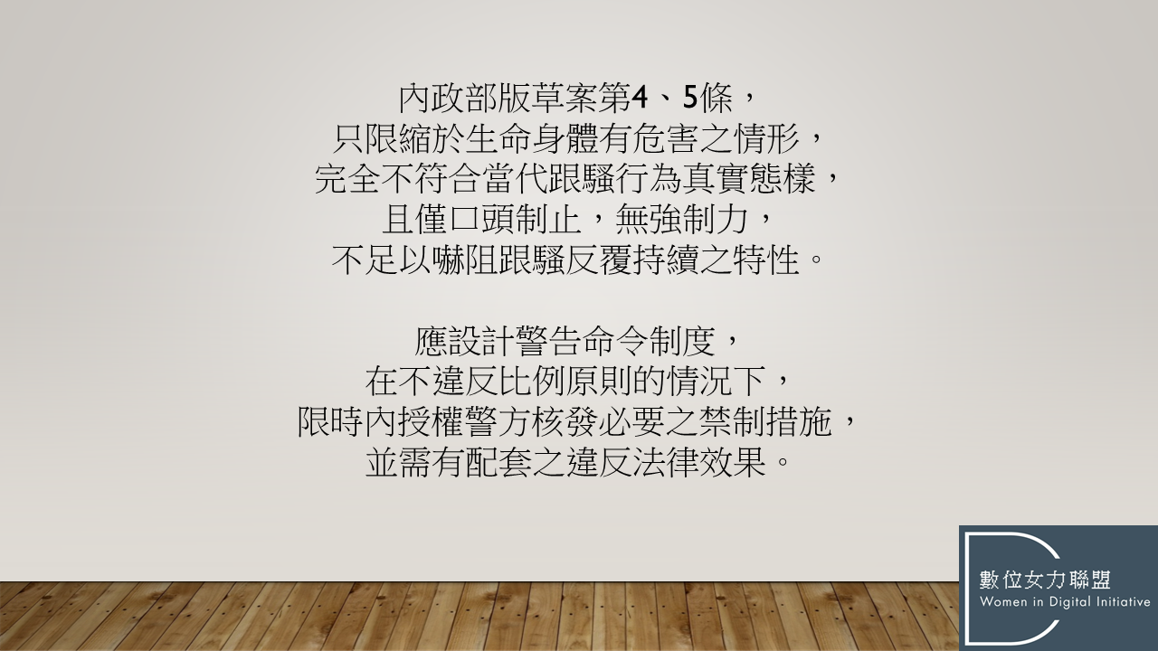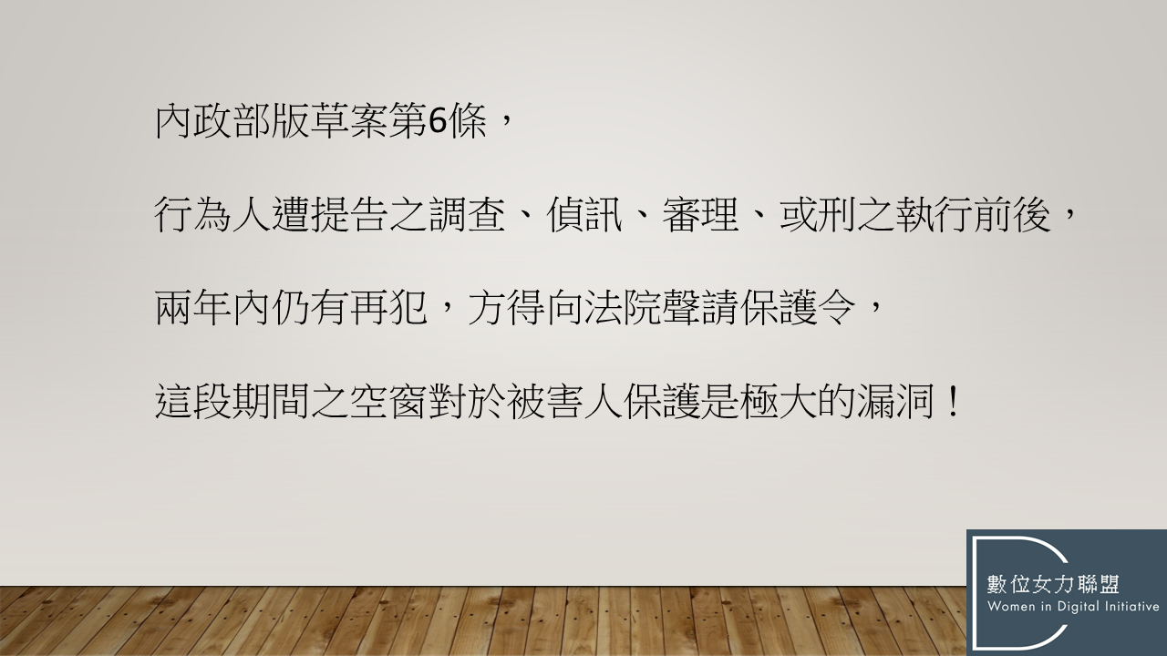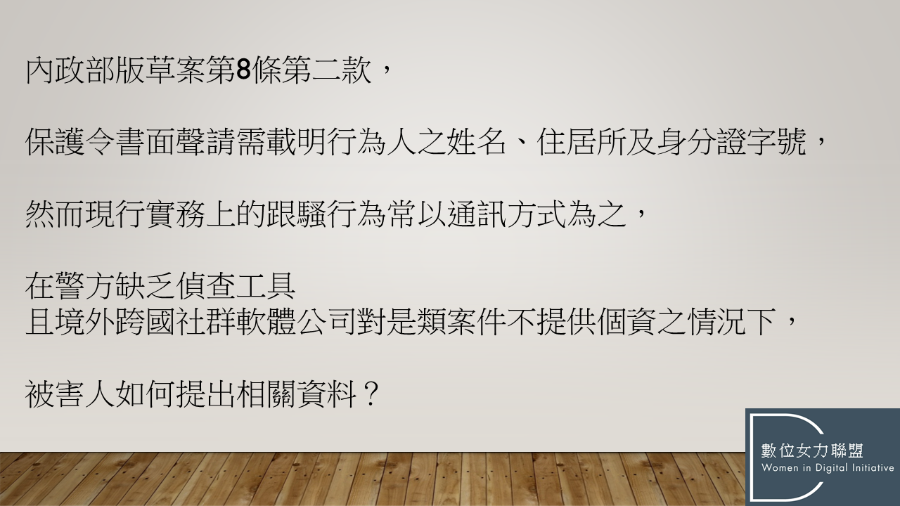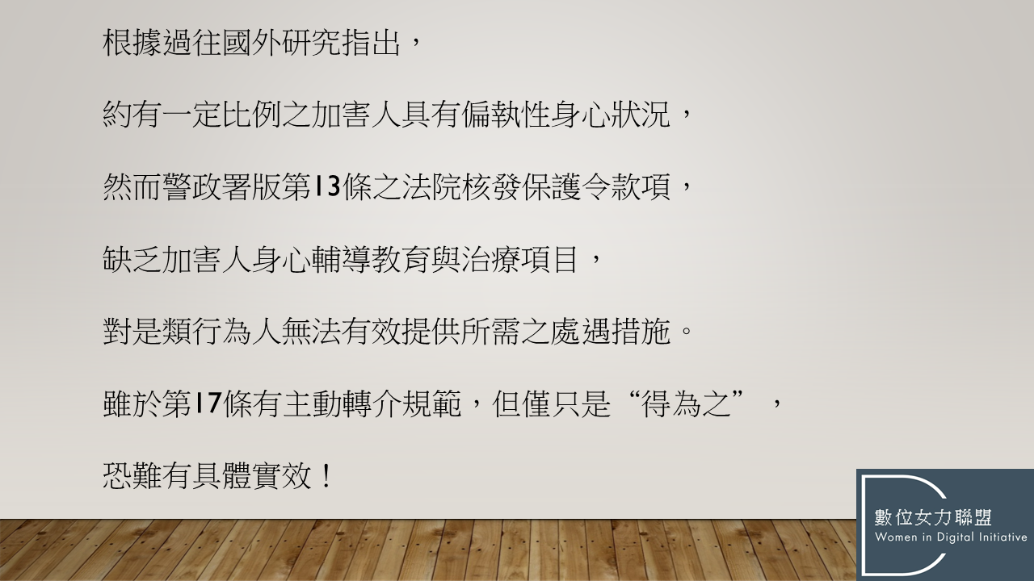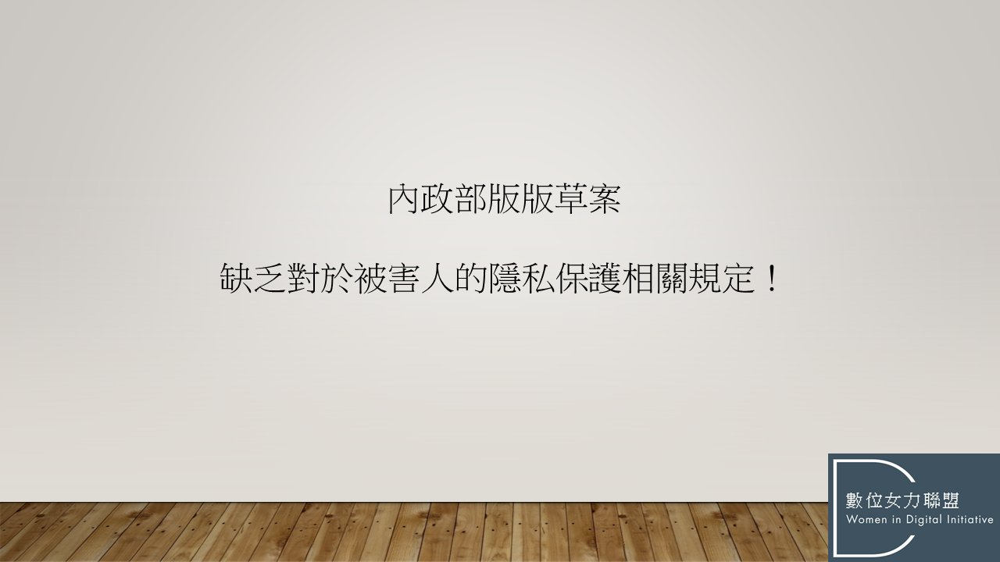

(八)中央警察大學刑事警察學系教授林裕順
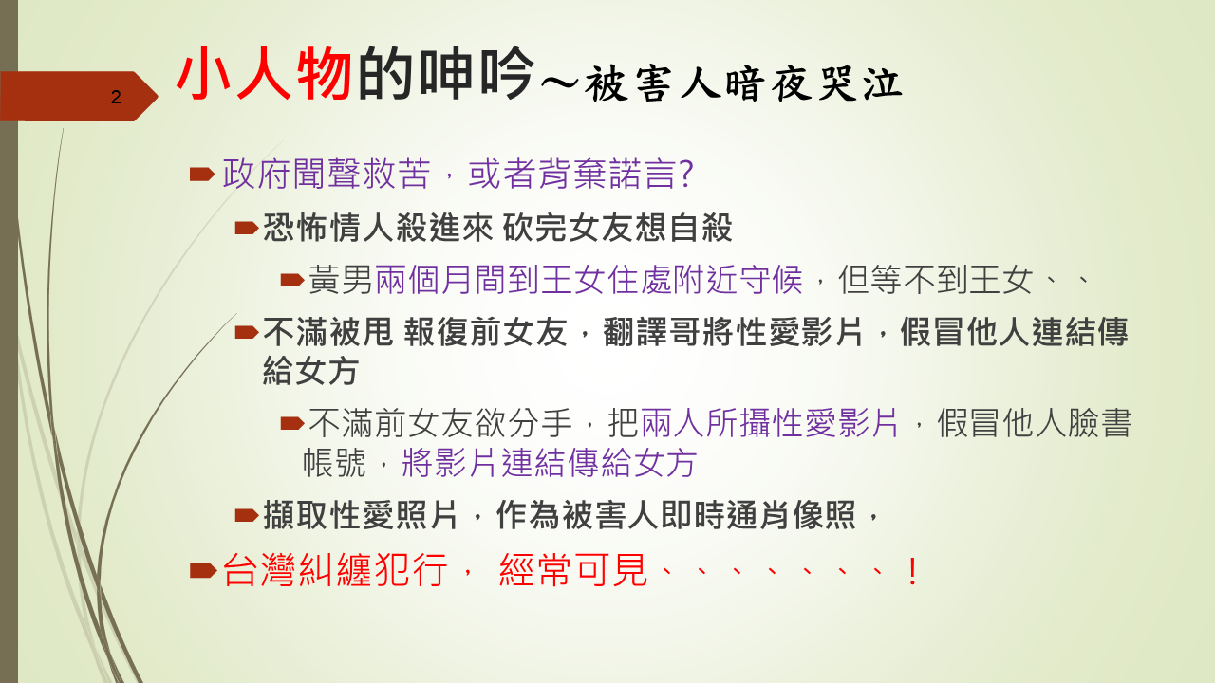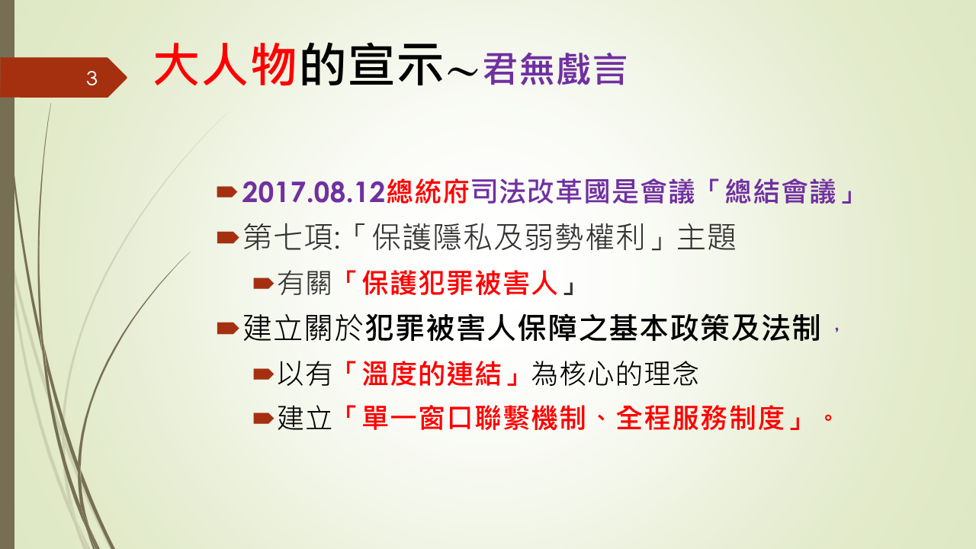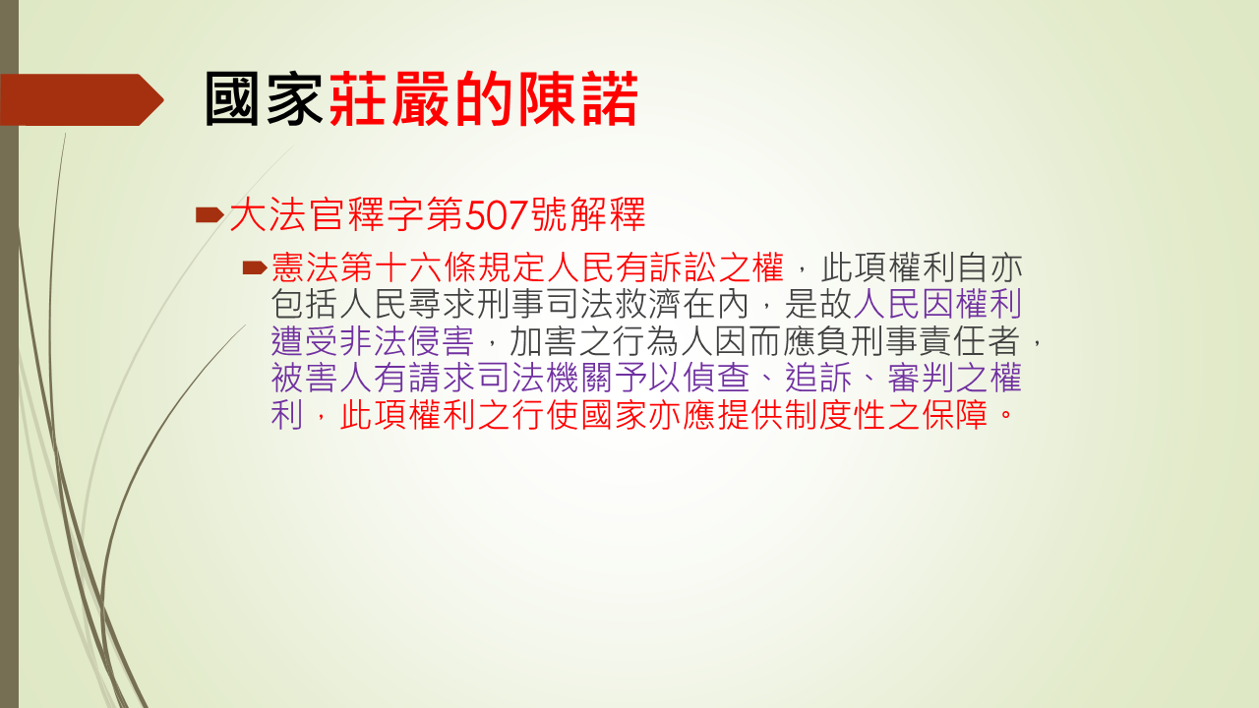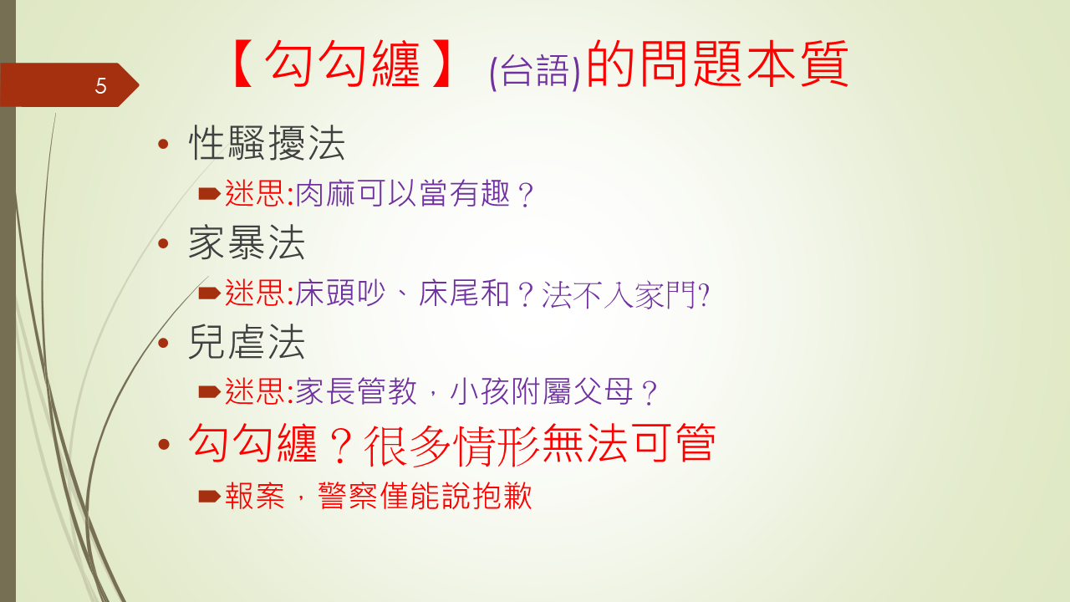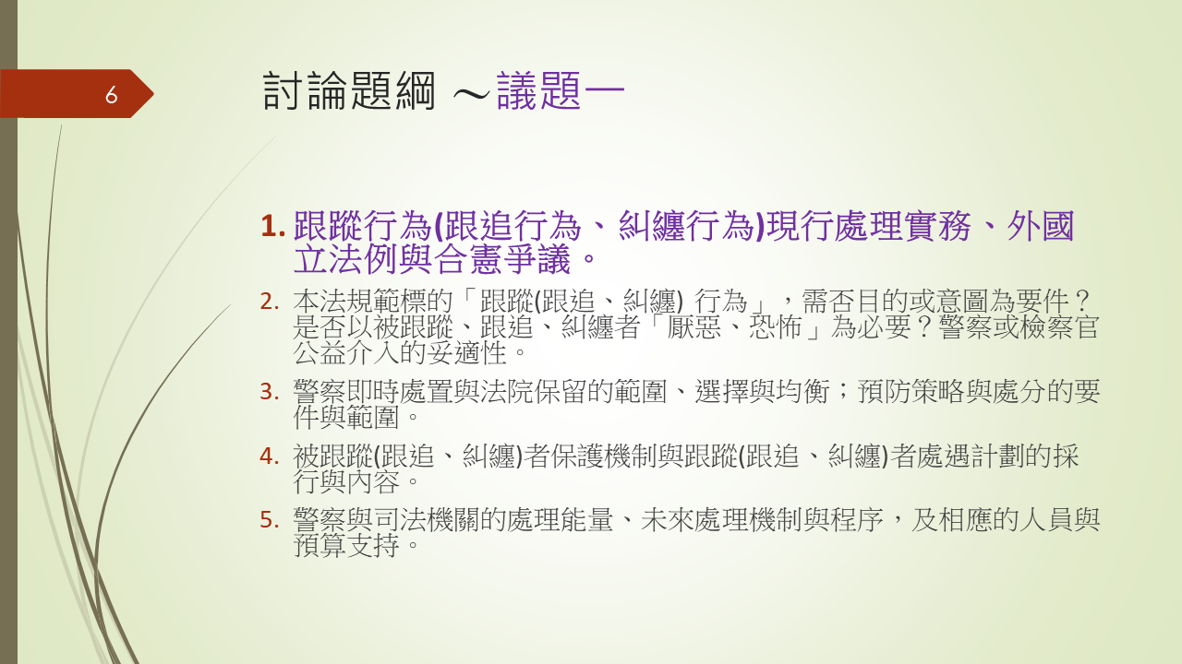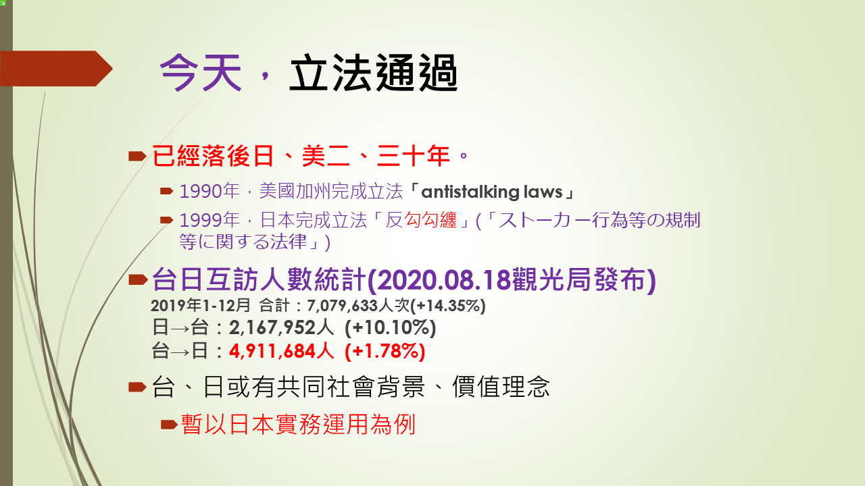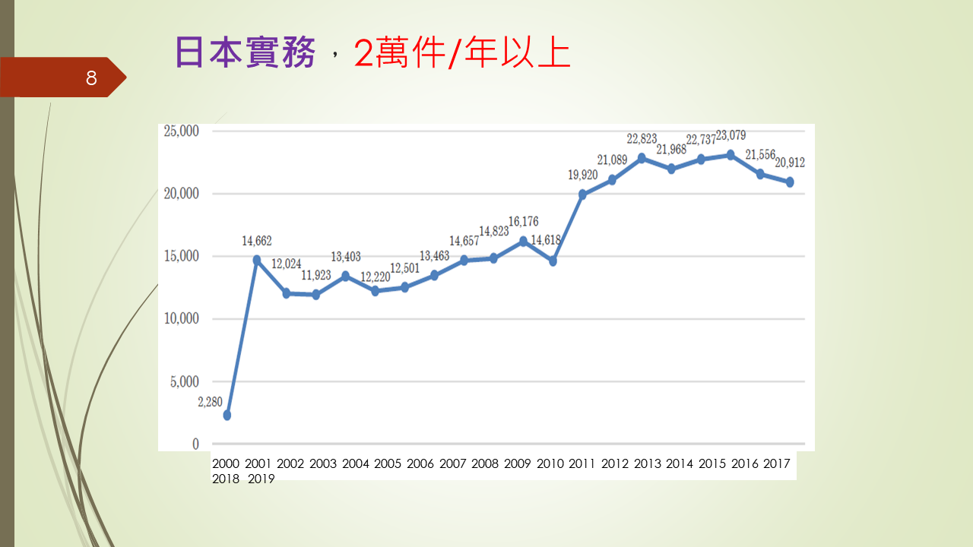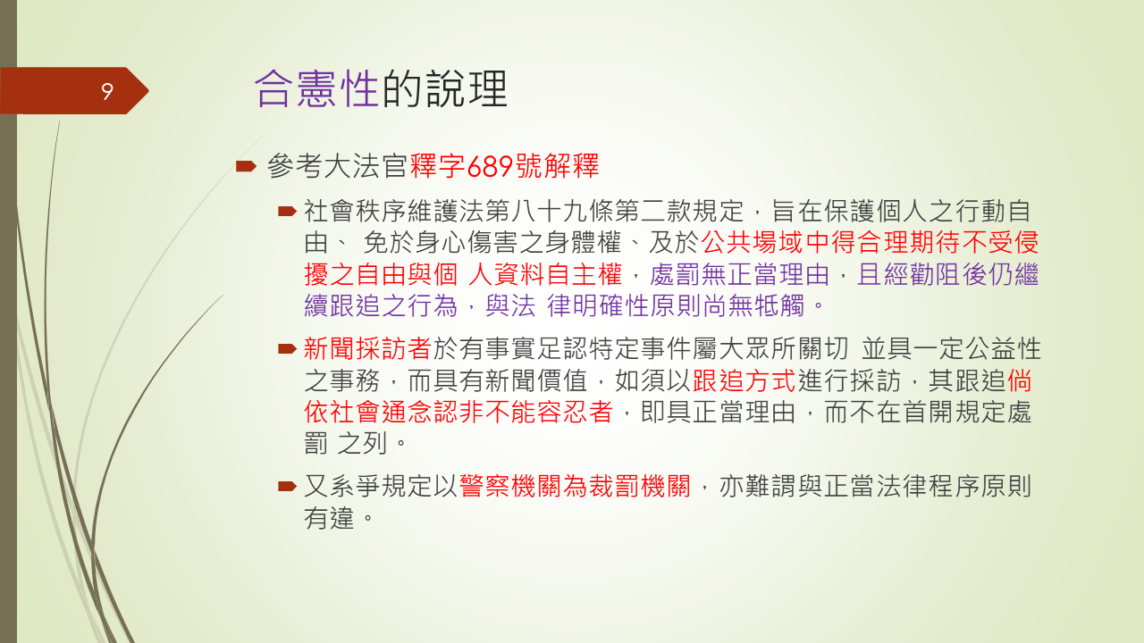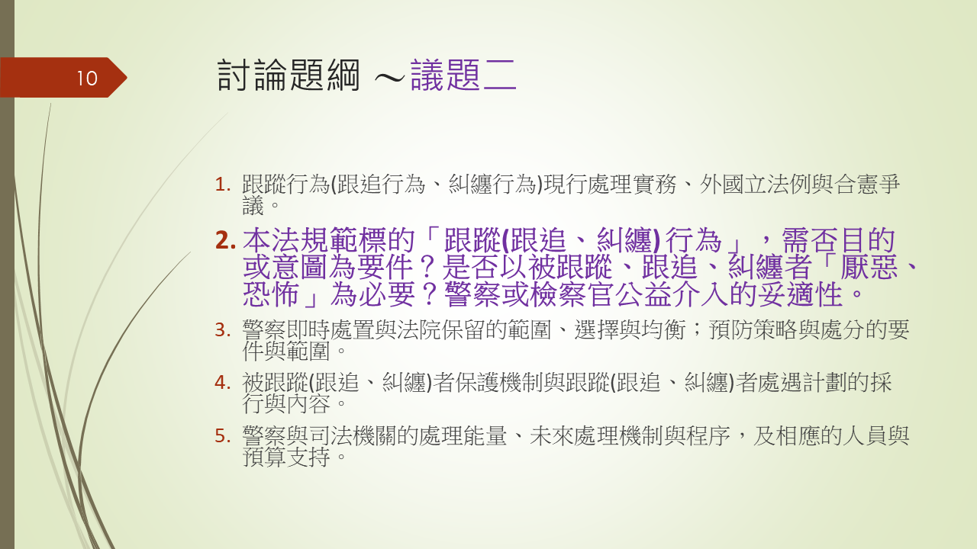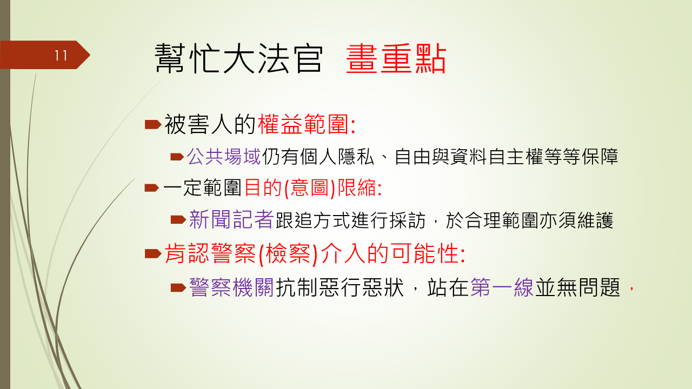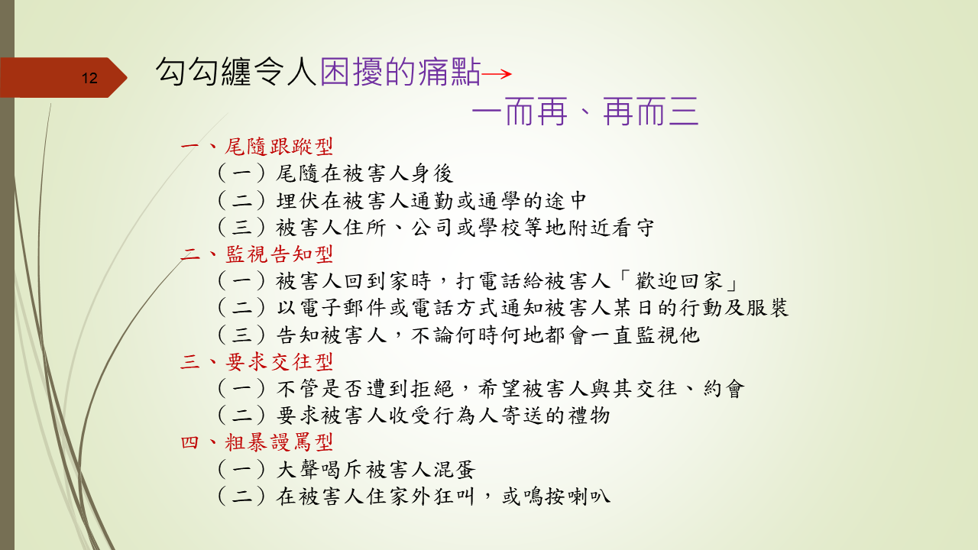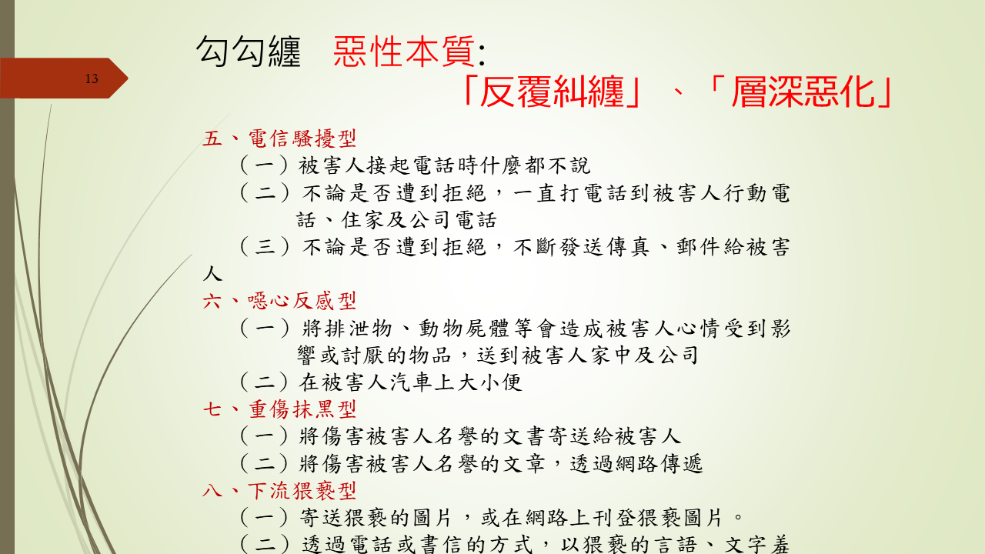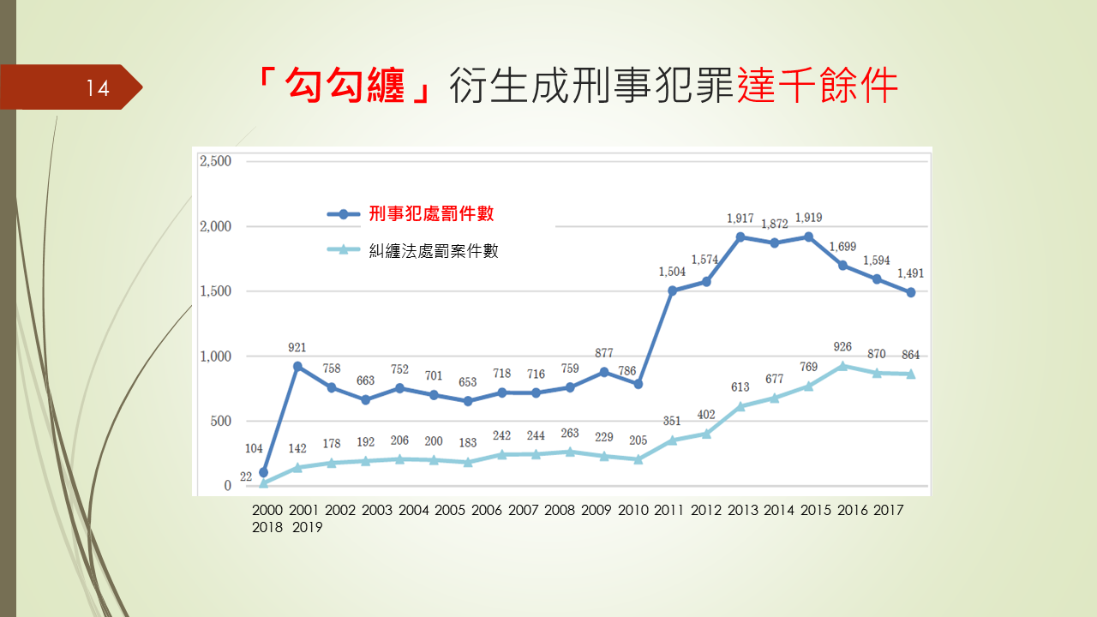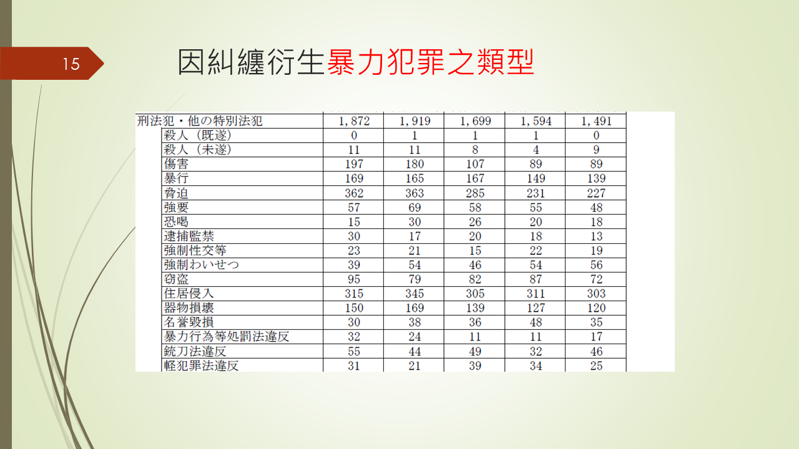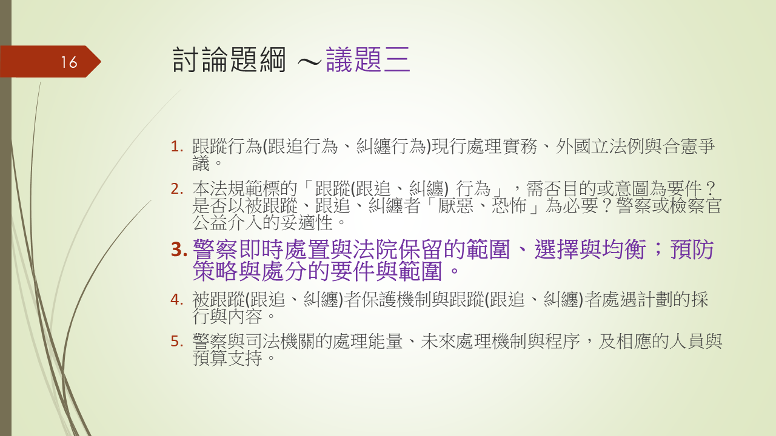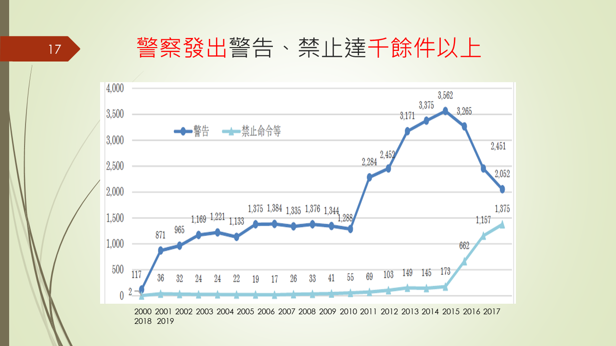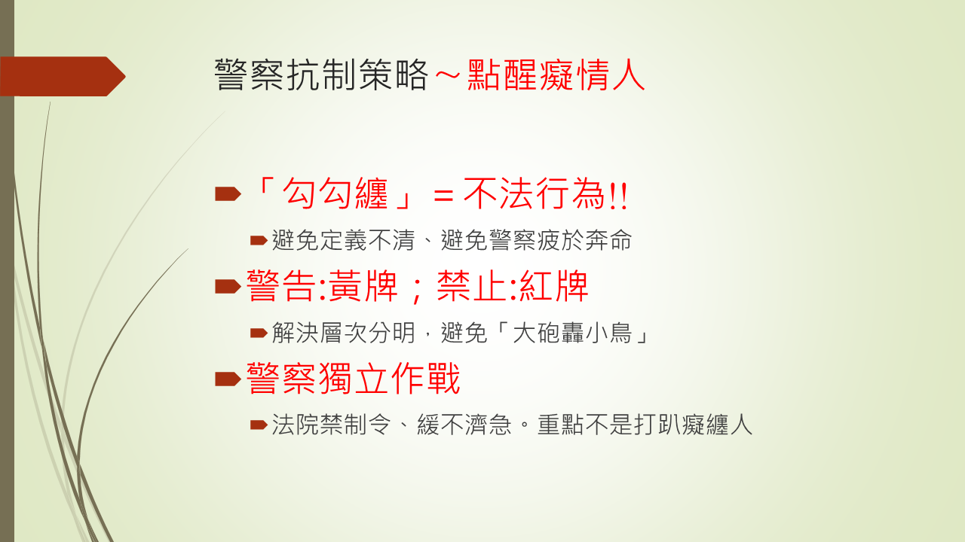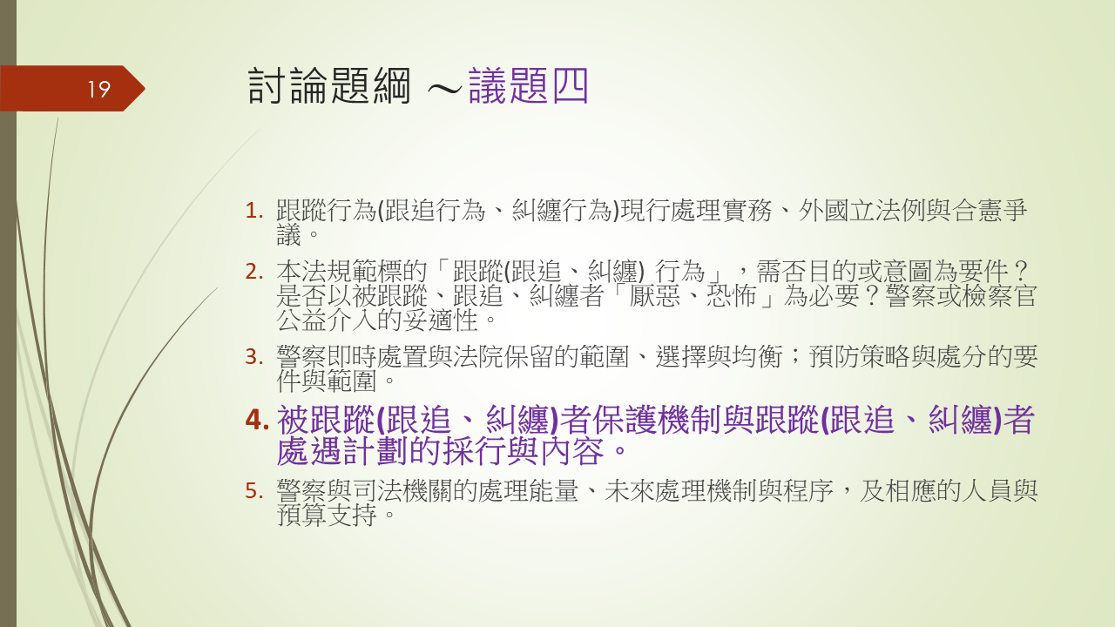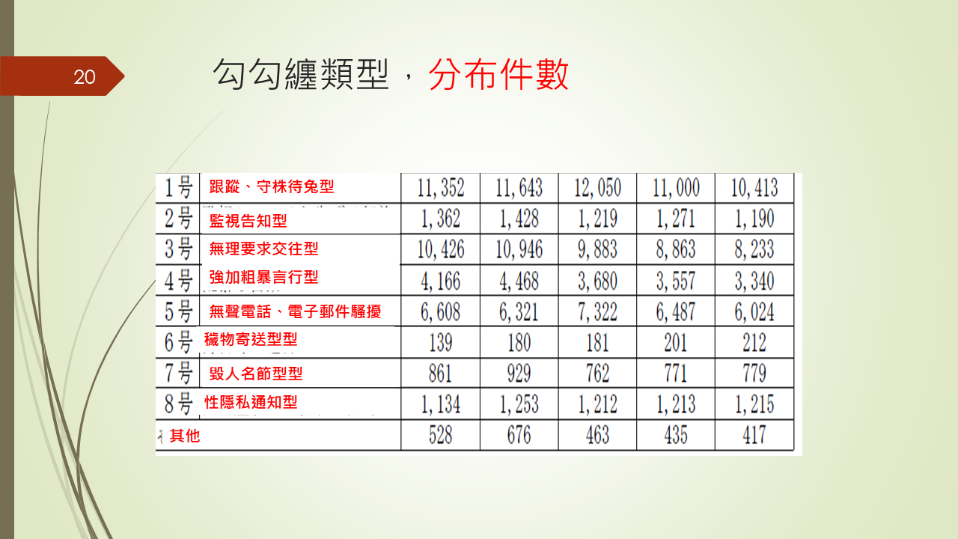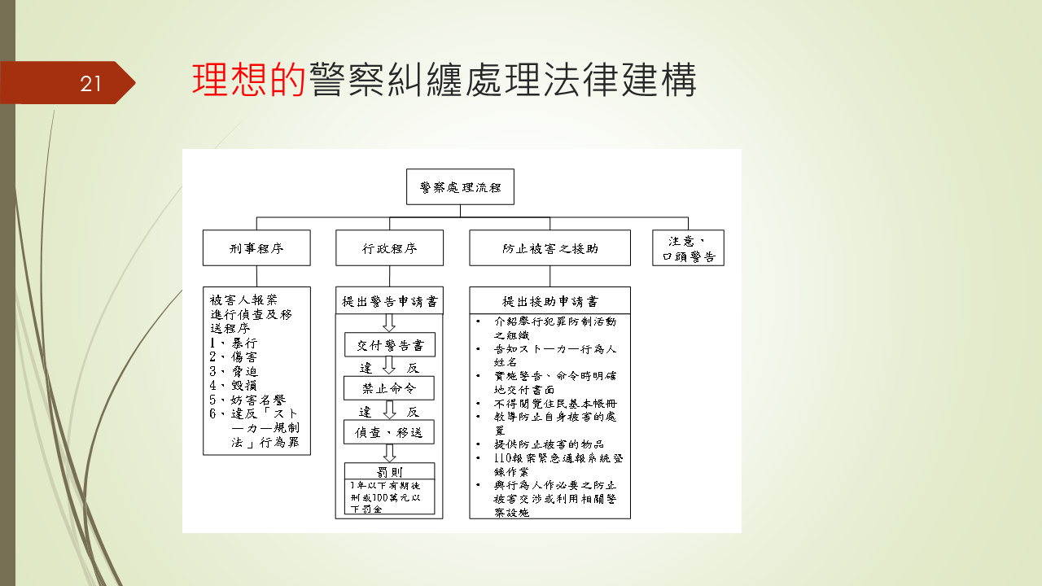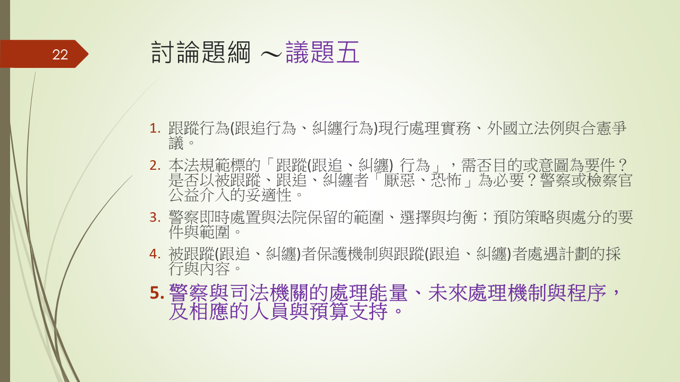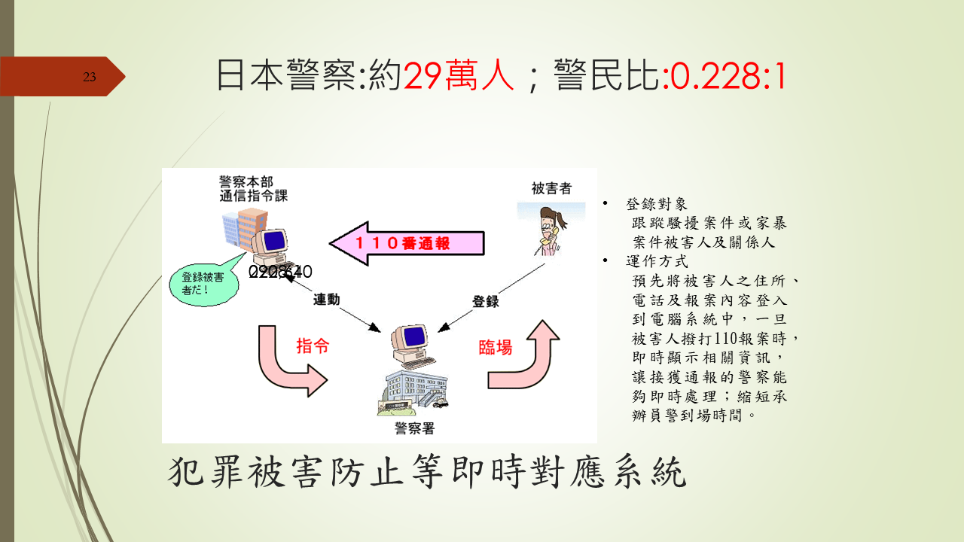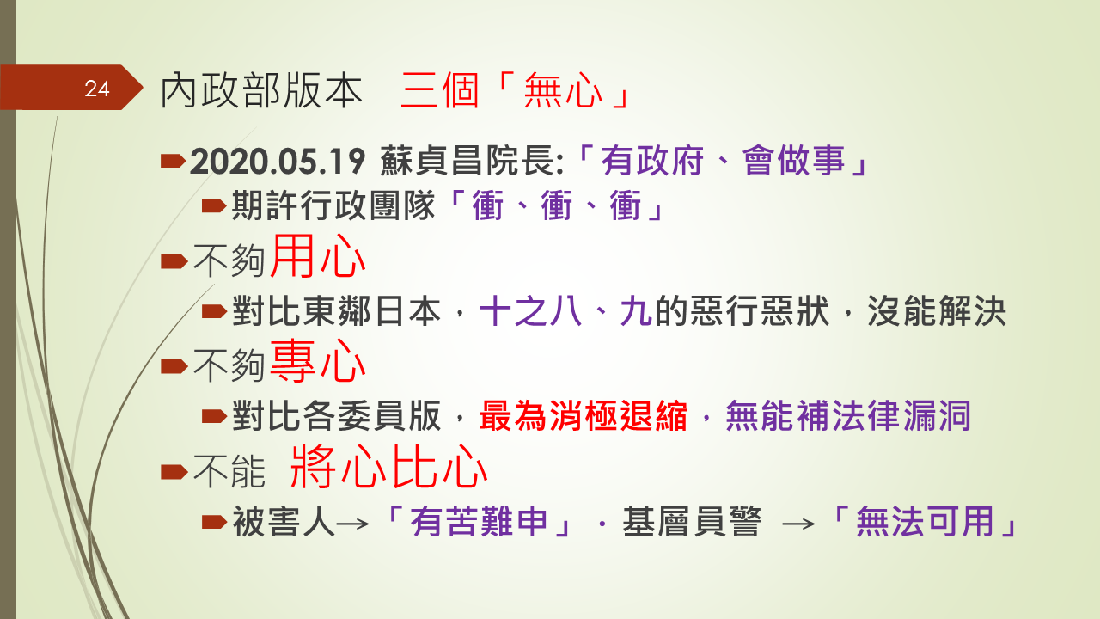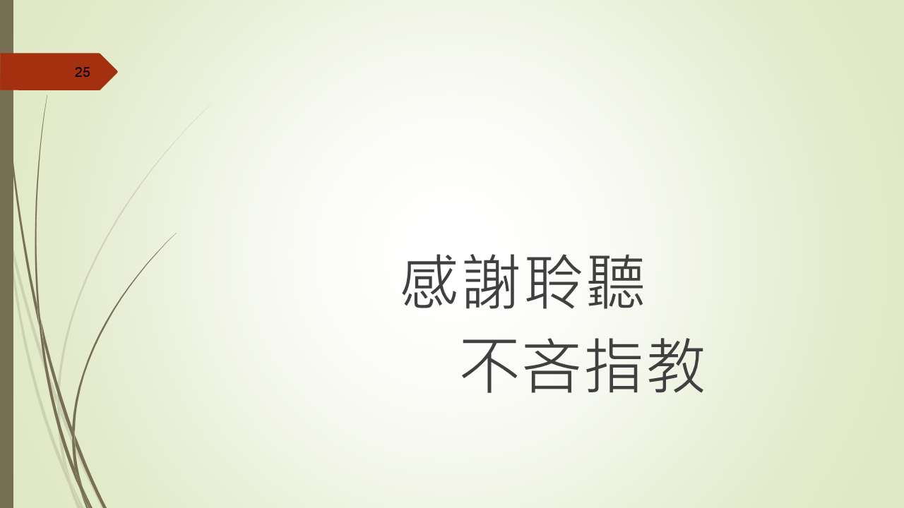

(九)中央警察大學行政警察學系暨警察政策研究所教授洪文玲
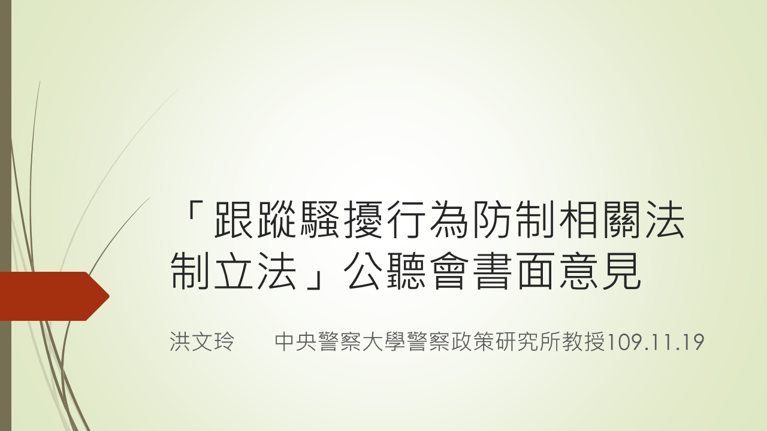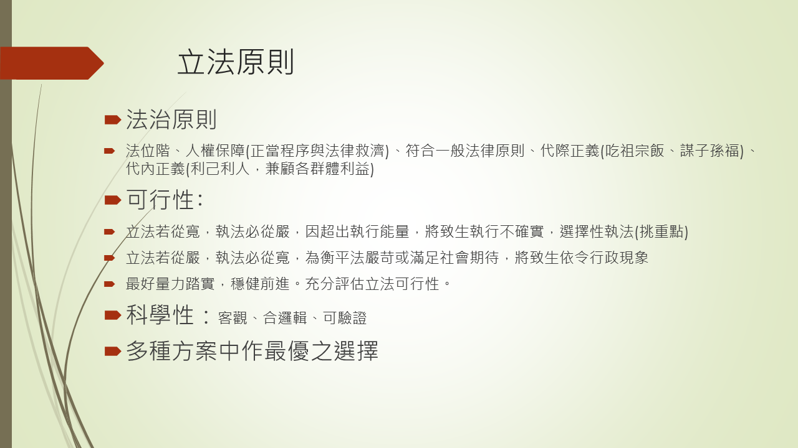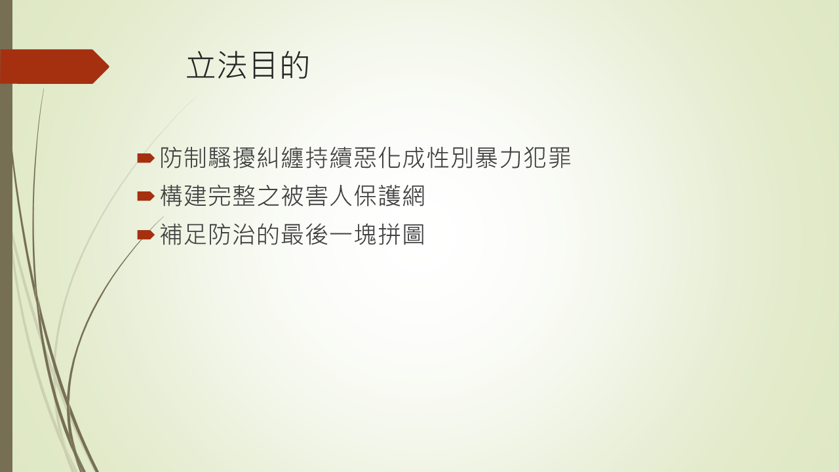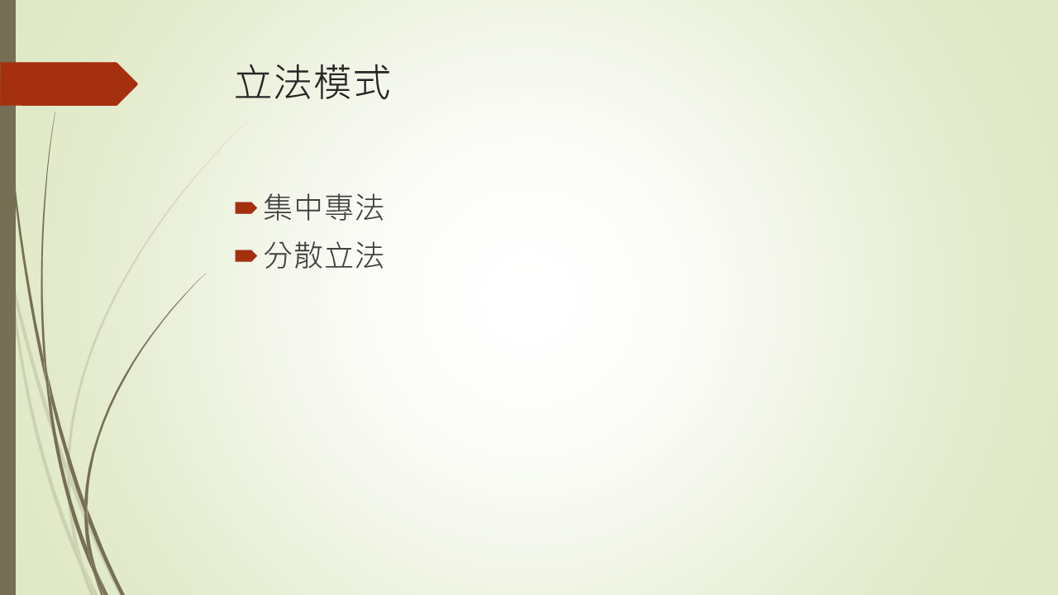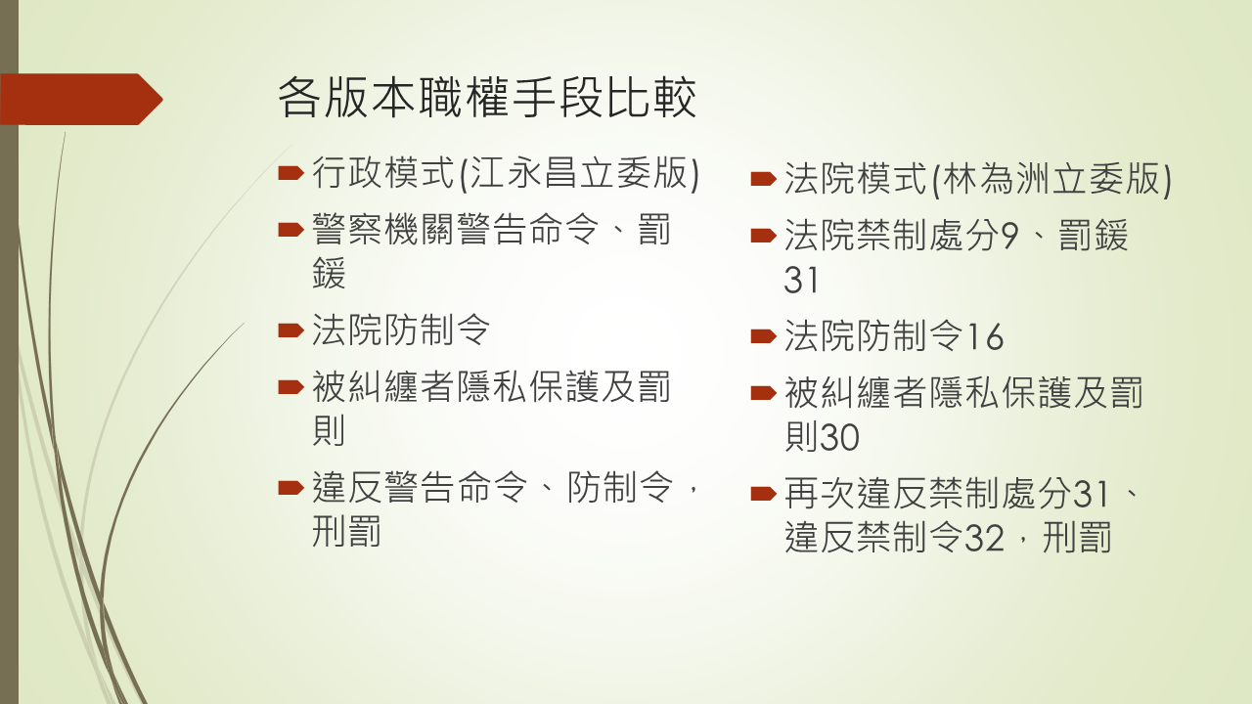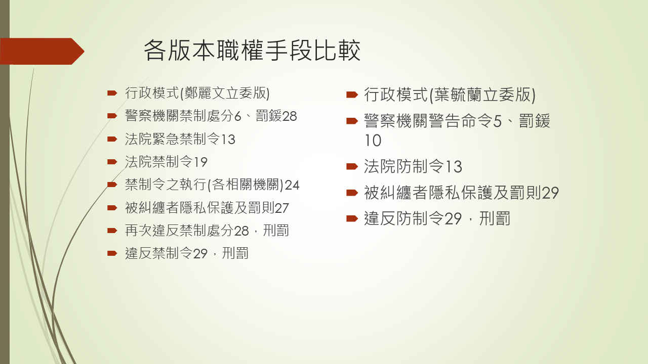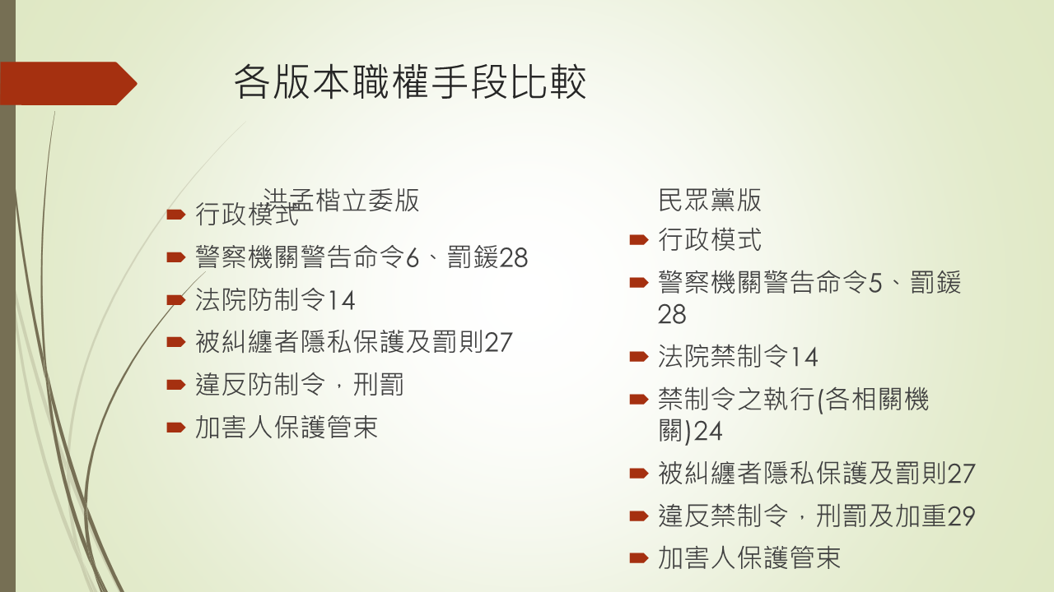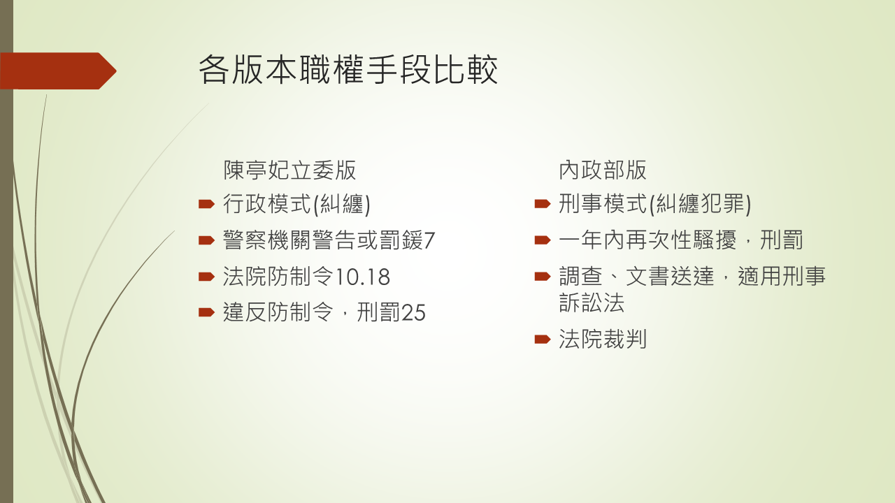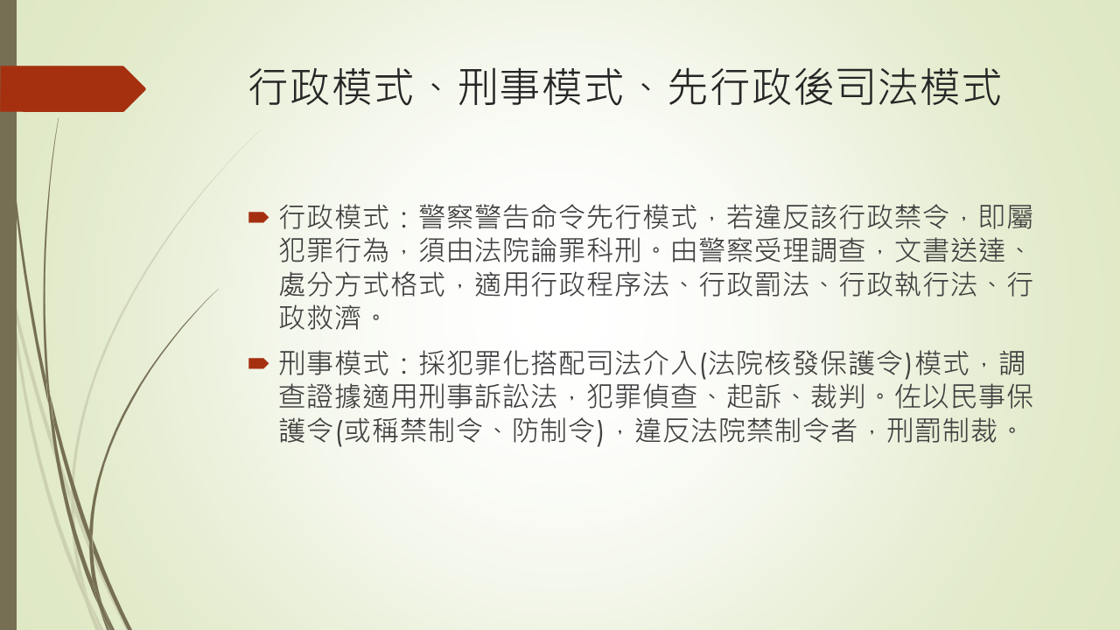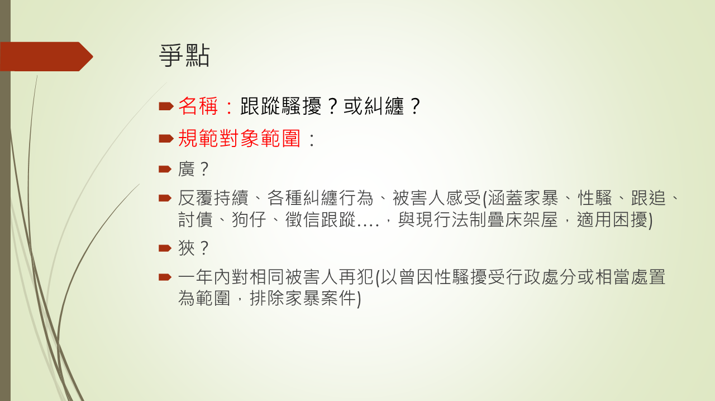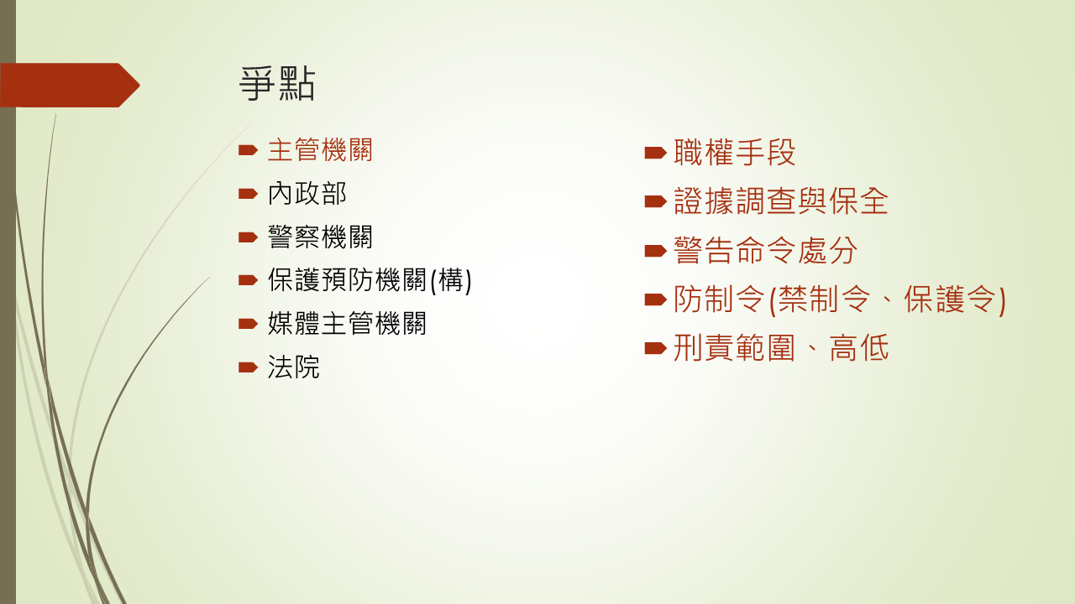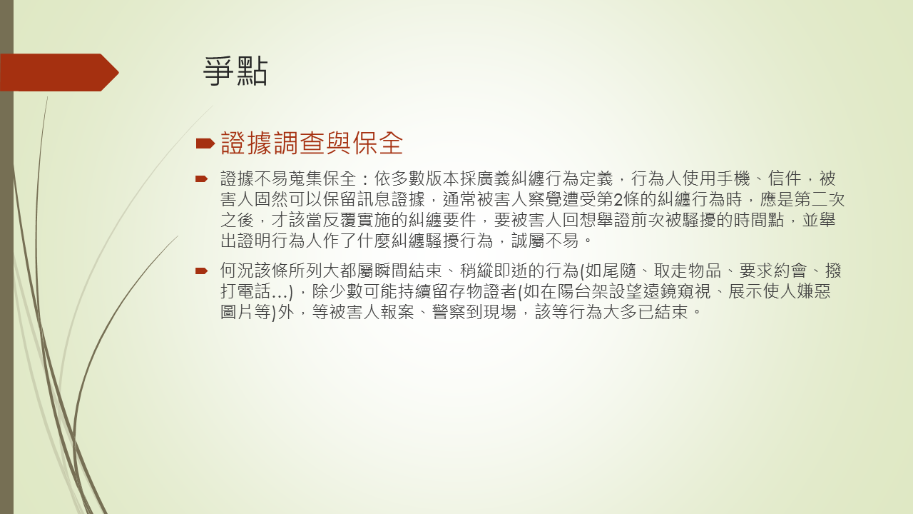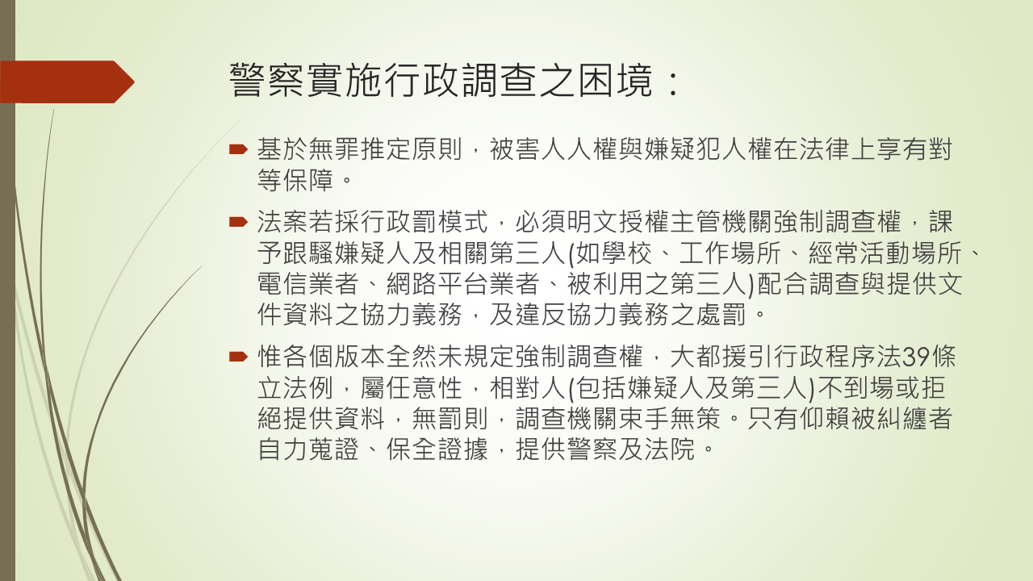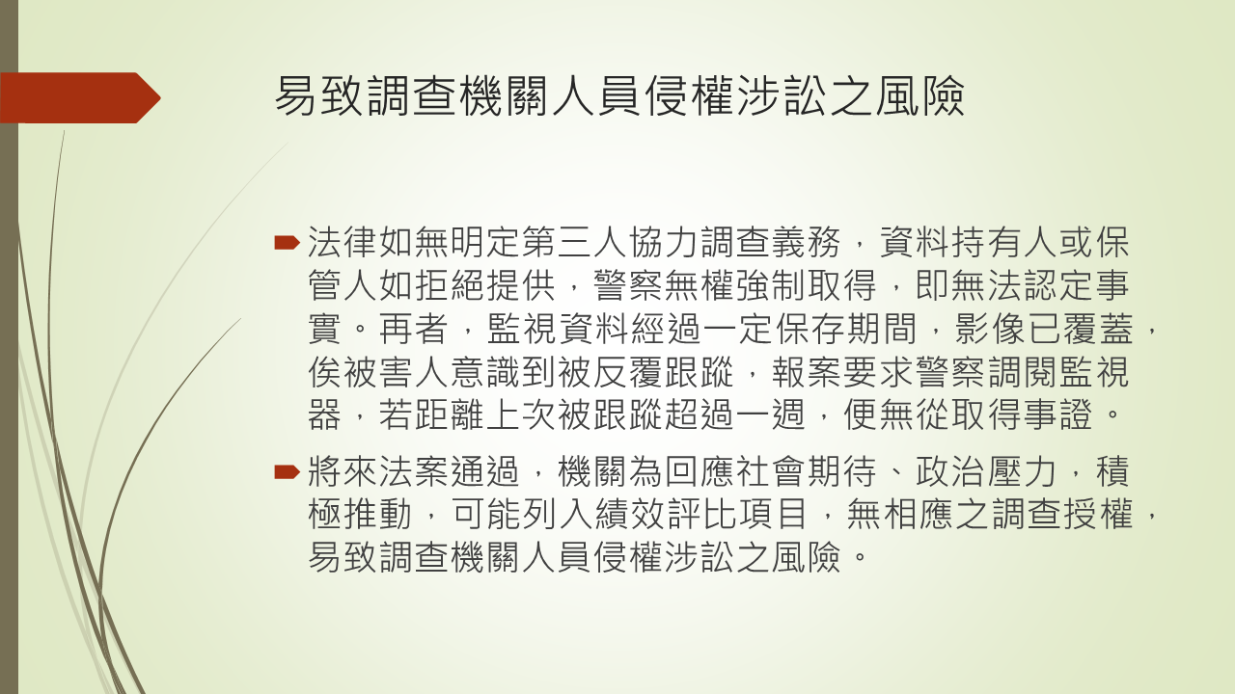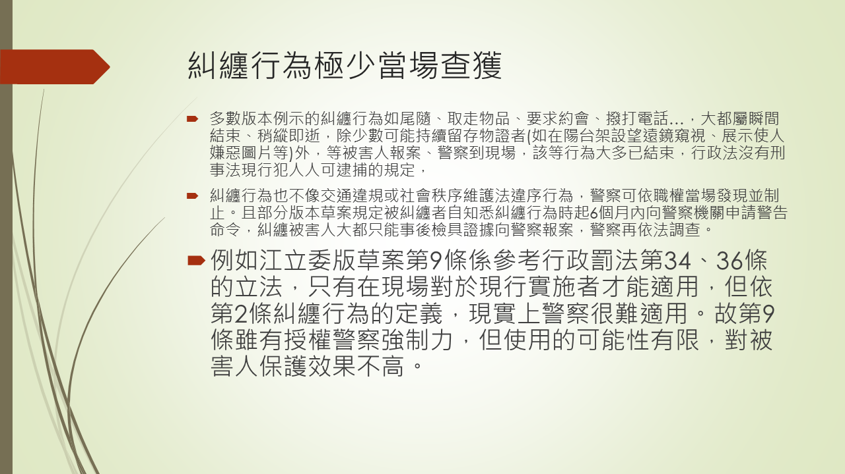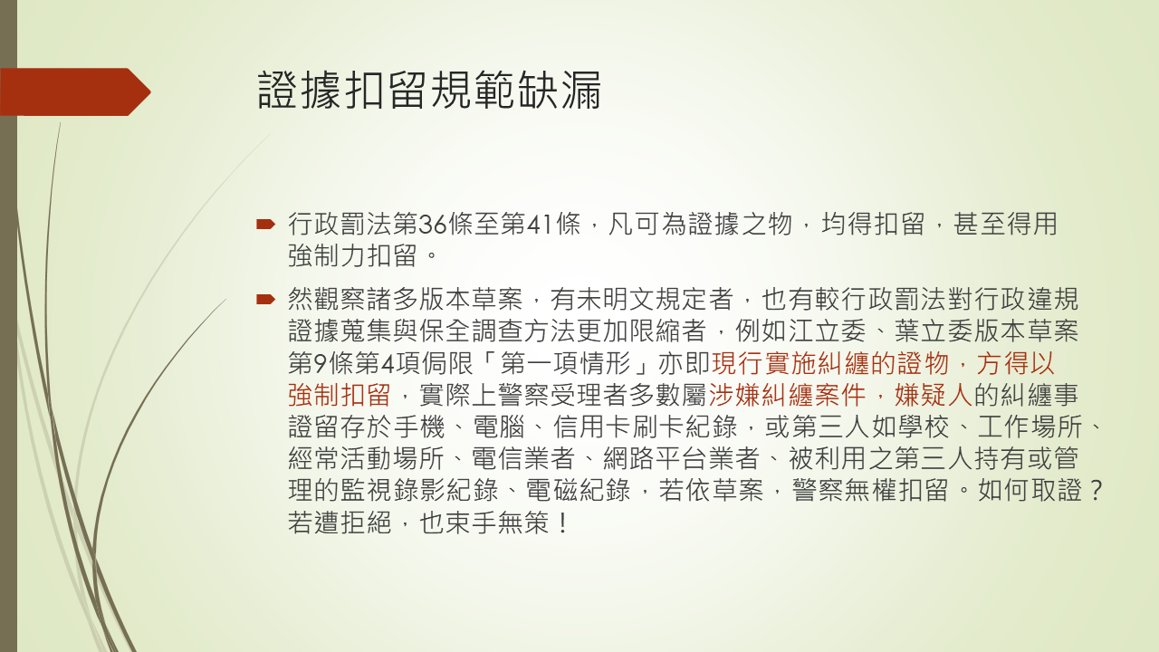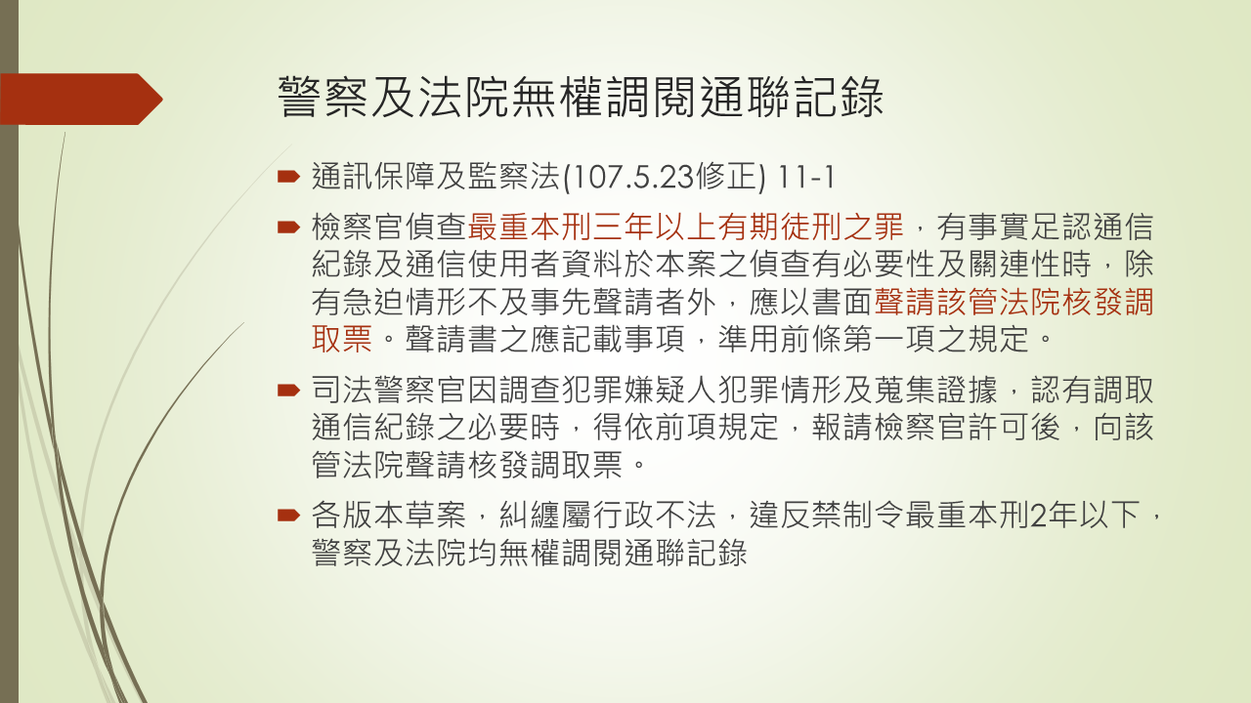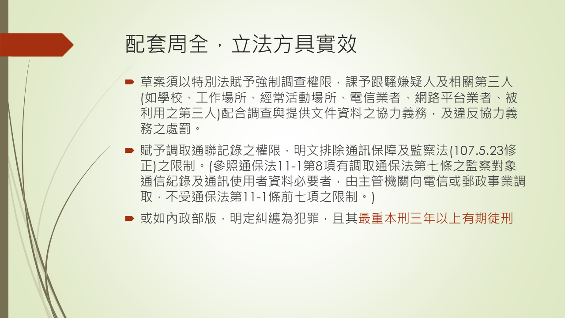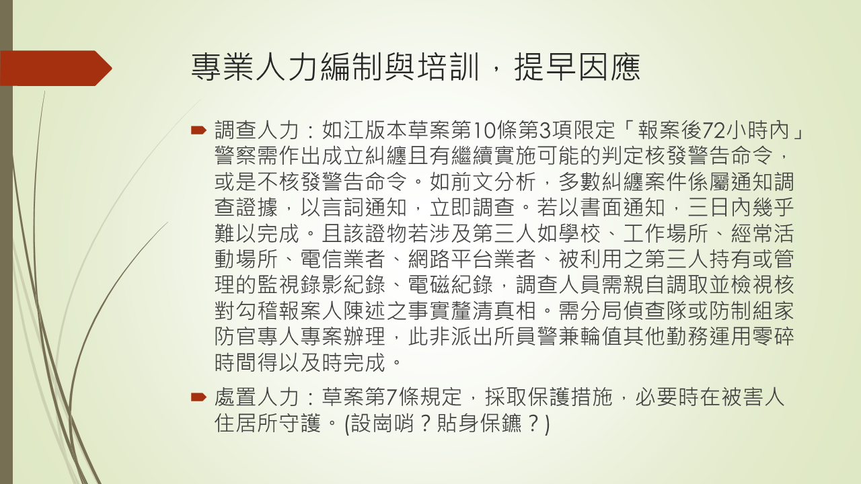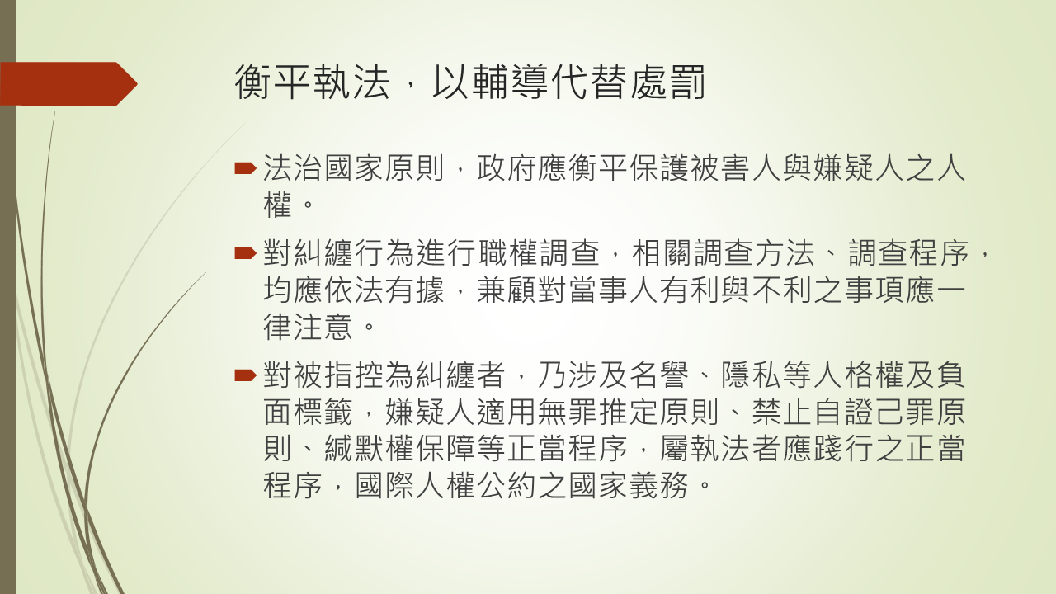

(十)財團法人現代婦女基金會執行長范國勇
范國勇執行長：主席、各位委員。我是現代婦女基金會的執行長，今天有機會到這邊向各位報告。我以前是警職，在警察大學任教，有機會參與前面的性侵害犯罪防治法及家庭暴力防治法的立法過程和實施機制的討論，或者是修正，今天我站在這邊繼續推動跟騷法，不是因為我現在是現代婦女基金會執行長的立場，而是因為我從事警察工作，我擔任教職以後，積極參與社會安全網的觀察，再加上到了基金會以後，在從事被害人保護的過程中，我們確實發現了，如果要對被害人的保護更加周延的話，這一塊一定要補上來，就是跟騷法的立法。
過去警察的執法，警察的工作都是以犯罪偵查為主要，但是我們看到很可喜的一個現象，就是這幾年警察教育的翻轉，從犯罪的偵查轉到犯罪的預防。這樣的概念誠如剛才防暴聯盟王理事長所提到的，在民國87年，全年的刑案將近42萬件，到了108年，根據警政署的統計，全年的刑案有26萬8,000件左右，在這裡面我們可以看到，如果犯罪預防能夠做得比較落實的話，後面的犯罪偵查就不要花太多的心力，而且可以節省很多的社會資源，甚至避免很多家破人亡的現象。
站在從事犯罪預防或是社會工作者的立場，我們覺得犯罪預防很重要，過去我們認為在犯罪預防裡面有三級預防，今天我們在做這個立法工作，在反跟騷法裡面比較著重於二級預防，也就是對這些可能有高風險的跟騷行為，後來會演變成所謂的社會治安事件或是刑案事件，藉由早期的介入，讓這個犯罪能夠及早被約制、被告誡，然後消於無形，這就是我們很希望的。
各位可以看到家庭暴力防治法從民國87年立法到現在已經22年了，當初警察對這樣的立法確實是相當的抗拒，我也有現場的觀察，但是經過22年的執行，我們看到在警察工作裡面，現在跟網絡裡面關係最好的，大概就是婦幼警察業務，這樣的關係逐漸建立以後，他們知道怎麼去做，犯罪防治不是只靠警察單方，而是需要靠網絡的支持，所以這樣的概念慢慢在深植當中，讓警察的工作更有效率，讓警察與民間各個單位或者政府單位的橫向聯繫更有力量，讓犯罪防治能夠逐漸地發揮它應該有的力量，我想這是全體國人的期盼。
警察在這幾年，尤其在家暴、性侵害的防治工作上面，確實我們要給予肯定也可以給予掌聲，那這個立法會不會給警察帶來挑戰？會！但是警察會不會去克服？會！因為我對警察是非常有信心的，因為目前的這些警察同仁或者是現在的在位者，都是我曾經教過的學生，我對他們都非常有信心。我的名字與部長一樣都是「國勇」，所以我們對警察都非常有信心，剛才盧教授也提到，現在民間對政府施政滿意度最高的單位就是警察，這個部分我也特別提出來。
這部跟騷法目前是內政部版，我覺得還有改善的空間，尤其對犯罪的定義不能夠，侷限在性騷擾防治的罪行以後再去做，這樣根本就是緩不濟急。另外，我們希望在法制裡面給予警察有警告命令的權限，因為最重要的就是即時介入的成效，讓剛開始發生的這些跟騷行為，後面可能會演變成更大的傷害或兇殺的行為，讓警察能夠在適當時間介入，給予肯定。根據現代婦女基金會過去所做的幾個調查，在跟騷行為裡面，年輕族群遭受跟騷的比例最高，我們從2014年的調查裡面發現，8位女生就有1位被跟蹤騷擾，這個跟蹤騷擾的人有3成是陌生人。在2018年我們也做過科技跟騷的線上調查，每5位年輕學生就有1位遭受科技跟騷，而遭受陌生人科技跟騷的比例很高，有13.5%的加害人是陌生人或是網友，更有4成以上的受害學生根本不知道對方的身分，我們可以看到這樣的態樣，因為我們生活的型態與20年前、30年前不一樣了，所以科技跟騷對現代人確實會造成很大的影響。
我認為與時俱進是我們在立法上必須要跟上的一種態度，或者是行政上應該要有的作為，我們今天站在這邊不是要給警察有無限的壓力或怎麼樣，而是希望透過警察及早的介入，讓社會能夠得到安定，讓將來可能會發生的一些命案也好，或是傷害案件也好，可以在及早介入的時候有所改善。我想我們婦女團體也好，或者是民間團體也好，不是要來這邊踢館找碴，最重要的是希望藉由今天的機會讓跟騷法在立法院能夠通過，也非常感謝召集人讓民間團體能夠來這邊發聲，我們從2014年就開始在做跟騷法的倡議，雖然有種種的問題，但是我們不會氣餒，今天只要有開始，我們就有希望，我們希望就在今天，謝謝。

社會安全網缺一塊 反跟騷草案倒退嚕
現代婦女基金會
現代婦女基金會自2014年起，致力推動跟蹤騷擾防制法立法行動，日前內政部公布的糾纏犯罪防治法草案，與各民間團體、朝野立委與社會大眾的期待落差極大，令人失望：

1.跟蹤騷擾行為定義狹獈，立法精神與對人民的保障全面倒退
內政部從過去到現在，不論是之前撤回的院版以愛戀、喜好或怨恨作為要件，到目前內政部版把性騷擾不當追求的再犯，訂定為刑事犯罪，都堅持以「癡迷執著」為概念，保護僅限生命與身體法益，與世界各國立法例相去甚遠。
內政部版規定必須性騷擾申訴成立，行為人經裁罰、懲處、懲戒或糾正後，或是犯性騷擾防治法第25條強制觸摸罪遭起訴或緩起訴，且一年內仍再犯的案件，才符合糾纏犯罪受理的門檻。依照性騷擾事件申訴相關規定，等被害人提出申訴的調查結果出來後，當事人不服可提再申訴或申復，再不服還可提出訴願或行政訴訟，等確定申訴成立，曠日廢時；接下來還得要行為人受處置後一年內有再犯，才適用該法。原本期待草案應具備的即時性與預防性公權力介入消失殆盡，令人愕然。

2.內政部版保護對象排除被害人的「相關之人」
跟蹤騷擾行為除被害人外，其影響的範圍不僅被害人，而且被害人的家人、相關親友、同事都經常遭受波及，同時成為加害人跟蹤騷擾之對象。內政部卻將遭加害人跟騷的「相關之人」排除，立法週延性顯然不足。

3.跟蹤騷擾不應侷限於性騷擾或是家暴案件
從本會進行的幾項調查結果發現，年輕族群遭跟蹤騷擾受害比例高，2014年調查發現每8位女學生中就有1位（12.4%）曾遭遇跟蹤騷擾．加害人有三成是陌生人；2018年科技跟蹤線上調查亦顯示每5位年輕學生就有1位疑似遭科技跟蹤，遭陌生人科技跟蹤比例高，有13.5%的加害人是陌生人和網友，更有四成以上的受害學生根本不知道對方的真實身份。
接受本會諮詢服務的跟蹤騷擾案件中，加害人包括：以前的同學、伴侶或交往對象的前任或愛慕者、或是鄰居，也有被不認識的人持續透過社群平台跟騷的被害人。現今網路科技發達，跟騷的態樣和手法多變，遭不明人士網路跟騷的案件，日益攀升。內政部版對跟騷定義不符社會現實與大眾實際需要，難以保障被害人之人身安全。

4.警方應有警告命令制度，使執法有據，早期介入跟蹤騷擾案件，以即時保護與預防犯罪
內政部版第四條和第五條規定，只限縮在被害人遭反覆持續性騷擾且對其有生命身體急迫危害之虞的案件，才得以告誡和制止，亦未規定違反之法律效果。欠缺強制力，根本無法嚇阻跟蹤騷擾案件「發生率高」、「危險性高」、「恐懼性高」和「傷害性高」的特性，對跟蹤騷擾案件欠缺早期介入積極作為，也漠視被害人取得法院防制令空窗期之安全和權益。內政部應參考各位委員與民間共識版的草案，設計警告命令制度，在不違反比例原則的情況下，授權警方核發必要之警告命令，並需有配套之違反法律效果。

5.刑事保護令緩不濟急，且款項未能積極回應被害人之需求
內政部版規定，被害人必須提起糾纏犯罪告訴，且行為人在案件調查、偵查、審判、或執行前後二年內仍有再犯，方得向法院聲請保護令，難以及時避免被害人持續被害，根本緩不濟急。
另保護令多為消極性禁止款項，未針對被害人因跟騷發生之狀況有損害回復、賠償，交付等款項之設計，亦無加害人處遇命令，對被害人的權益保障不足。

6.內政部版對數位科技跟蹤騷擾的定義與防制措施付之闕如
對於近年逐年攀升的數位或科技跟蹤騷擾案件，內政部版卻從定義、後續補救因應措施等完全沒有任何著墨。行政院與立法院趁這次跟蹤騷擾防制法立法的機會，除了於跟蹤騷擾定義中，納入科技跟蹤騷擾的態樣外，更應明定因應科技跟蹤騷擾的防制令款項，以及其他更積極防範與查緝措施。

7.內政部版欠缺對於被害人的隱私保護相關規定
為維護跟蹤被害人人身安全及隱私，內政部版應納入被害人隱私保護規定，各機關、事業單位、媒體與個人不得揭露被害人的身分資訊，違反者則處罰鍰，以避免被害人遭受二次傷害。

跟蹤騷擾行為是社會嚴重犯罪問題的警訊，許多的重大治安事件，案發前皆出現跟蹤騷擾行為，且手法愈趨激烈與致命。身為主管機關的內政部，應站在社會治安與犯罪預防的前哨，在立法與案件處理上，發揮應有的使命和角色。呼籲內政部和行政院，應提出回應跟騷被害人真實處境與需求，確實解決社會問題的反跟騷法。

二、委員書面意見

(一)委員葉毓蘭書面意見
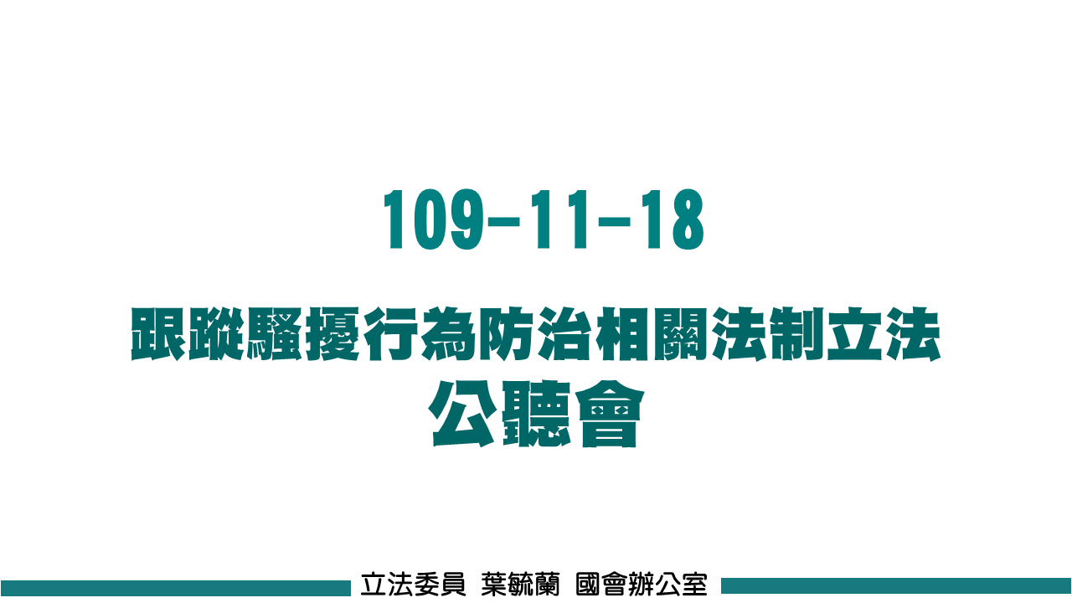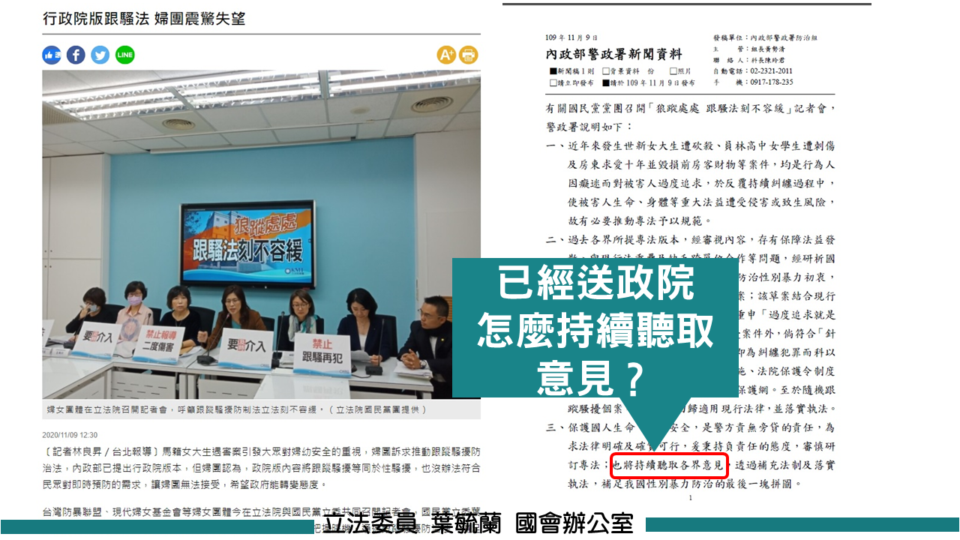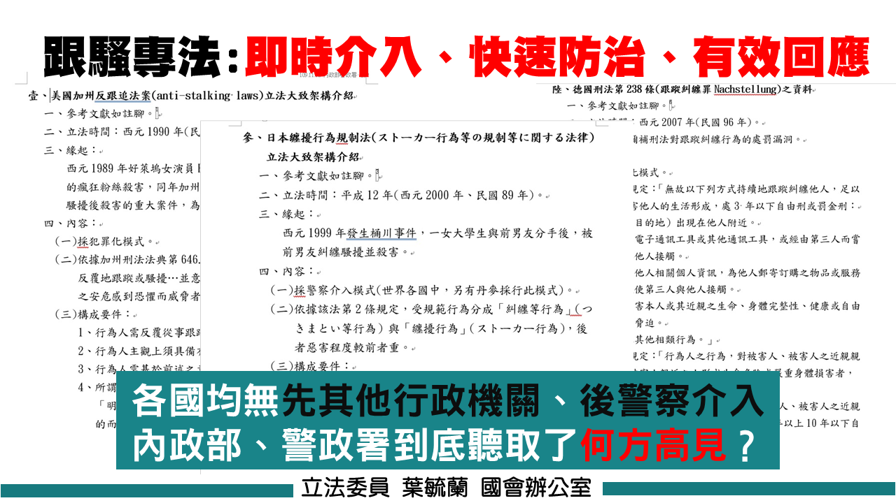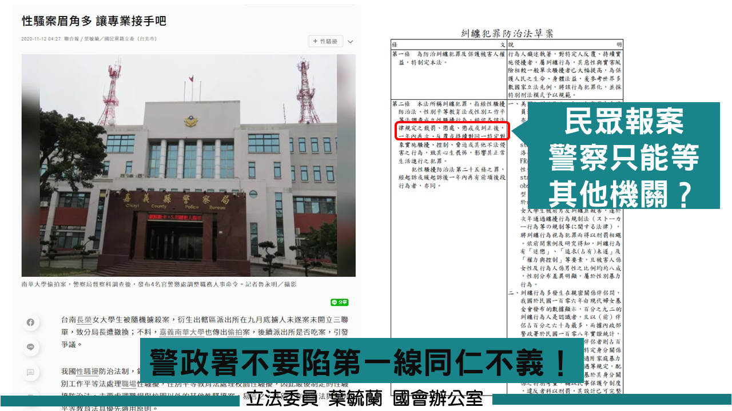

(二)委員張其祿書面意見
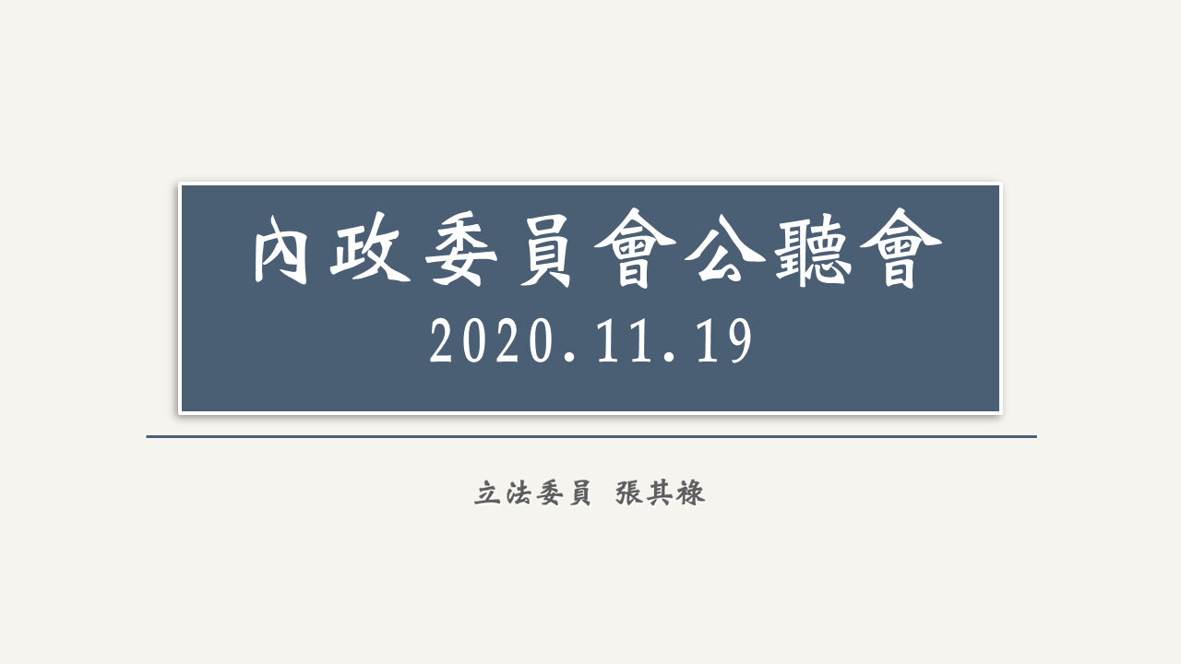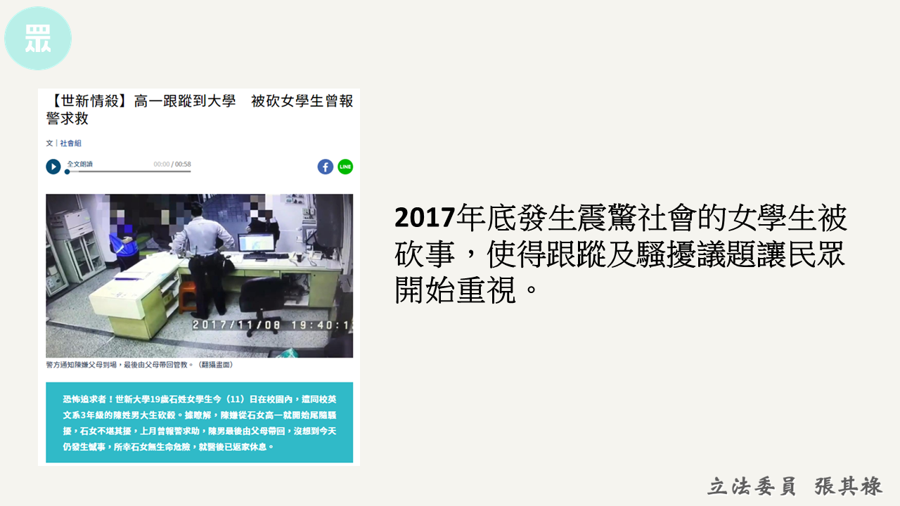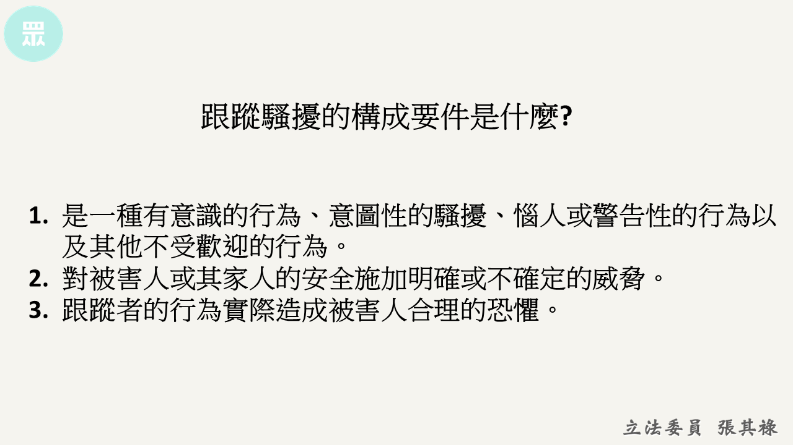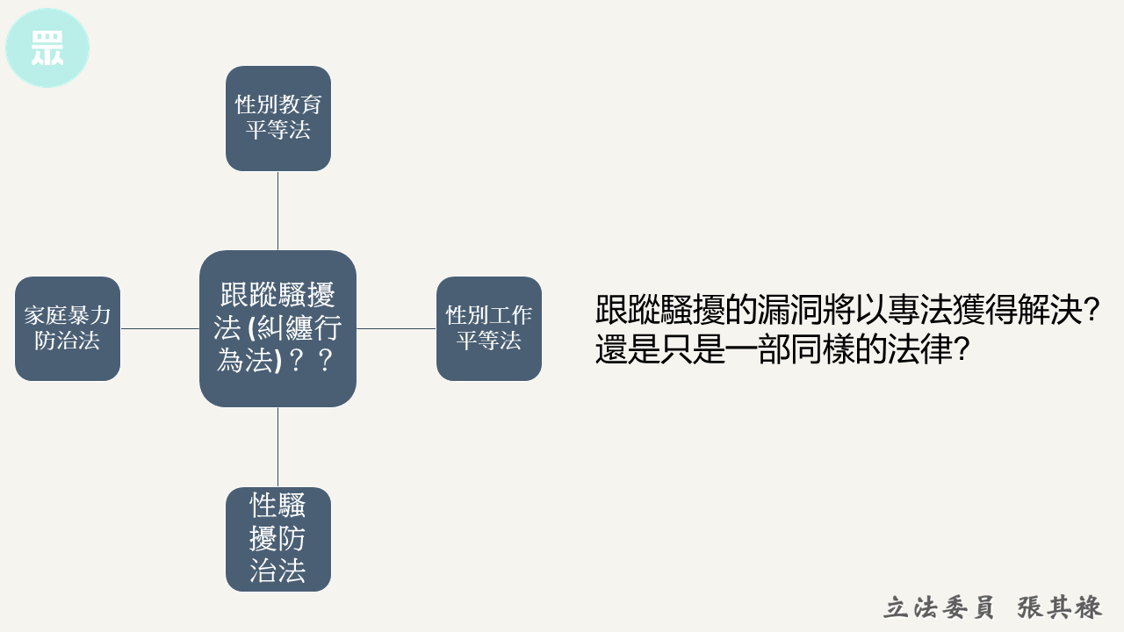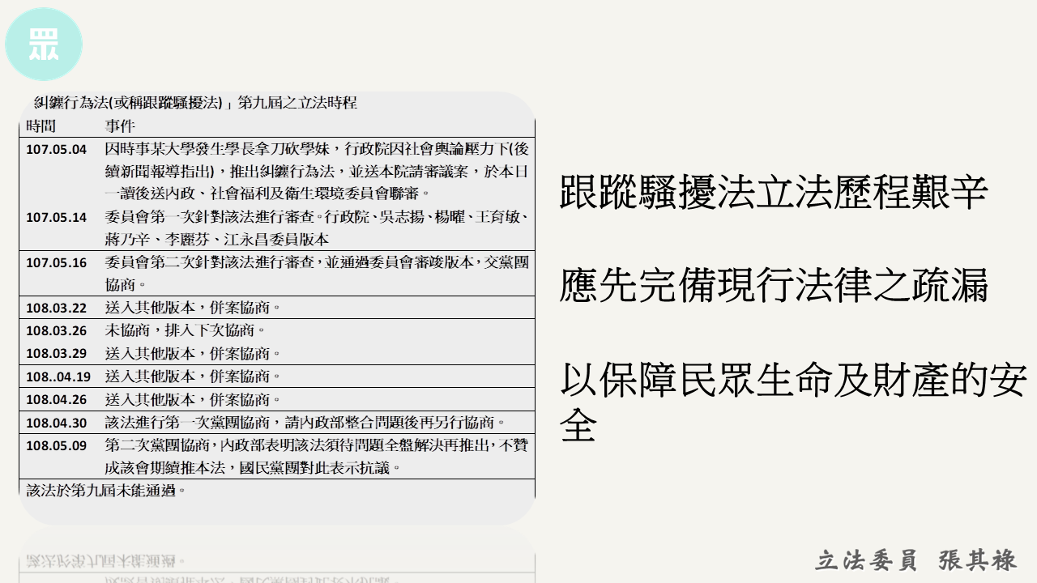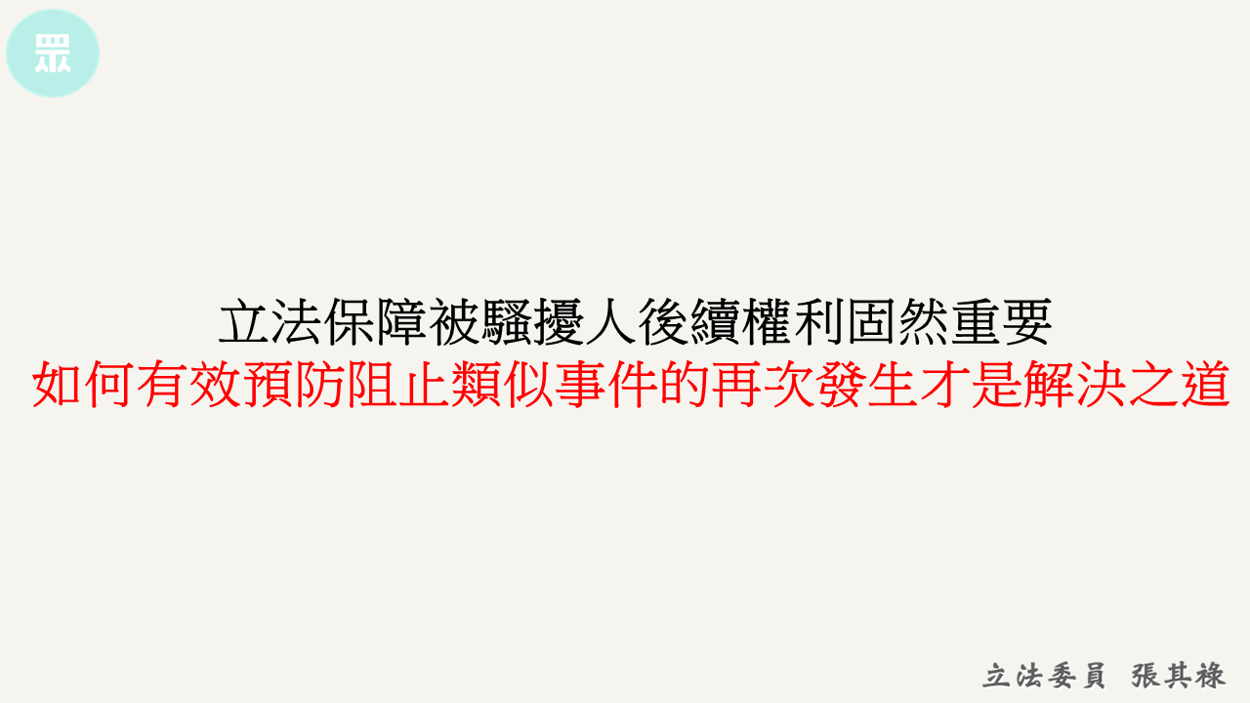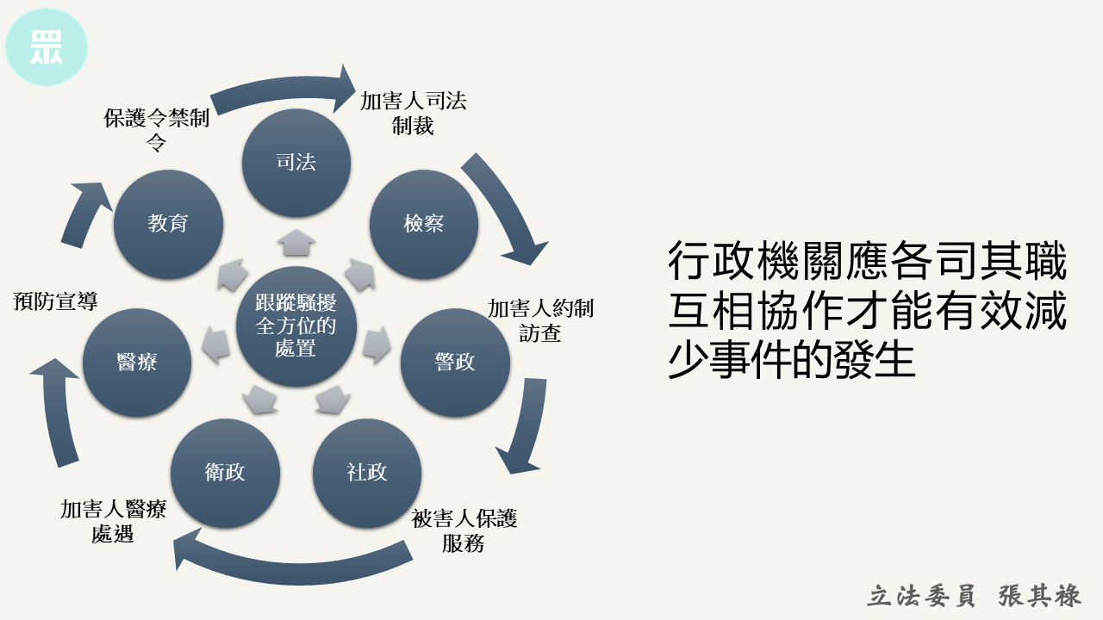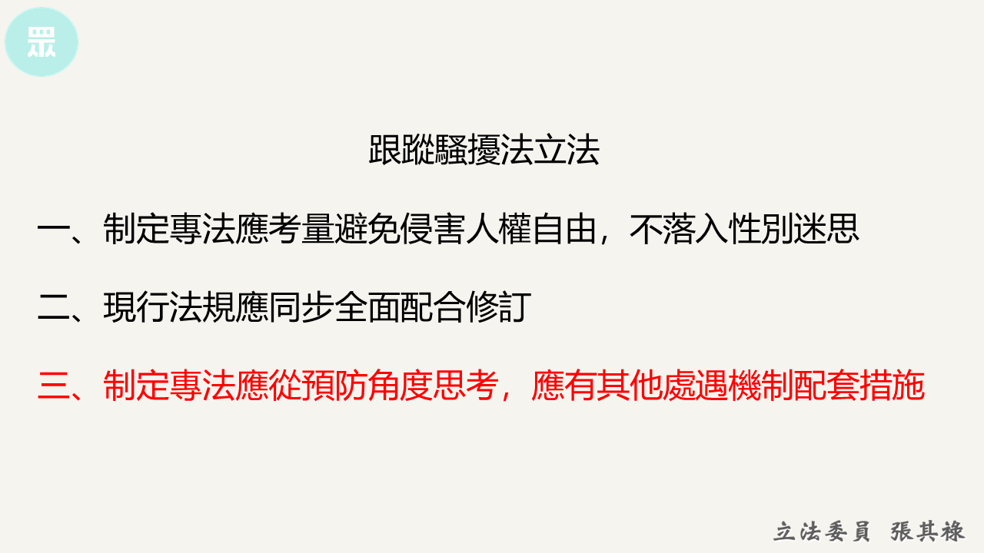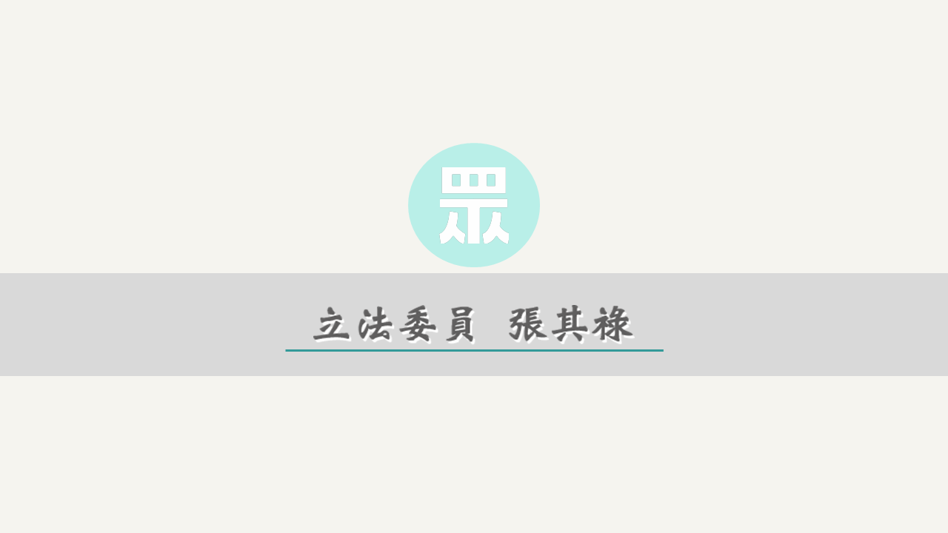

(三)委員王婉諭書面意見
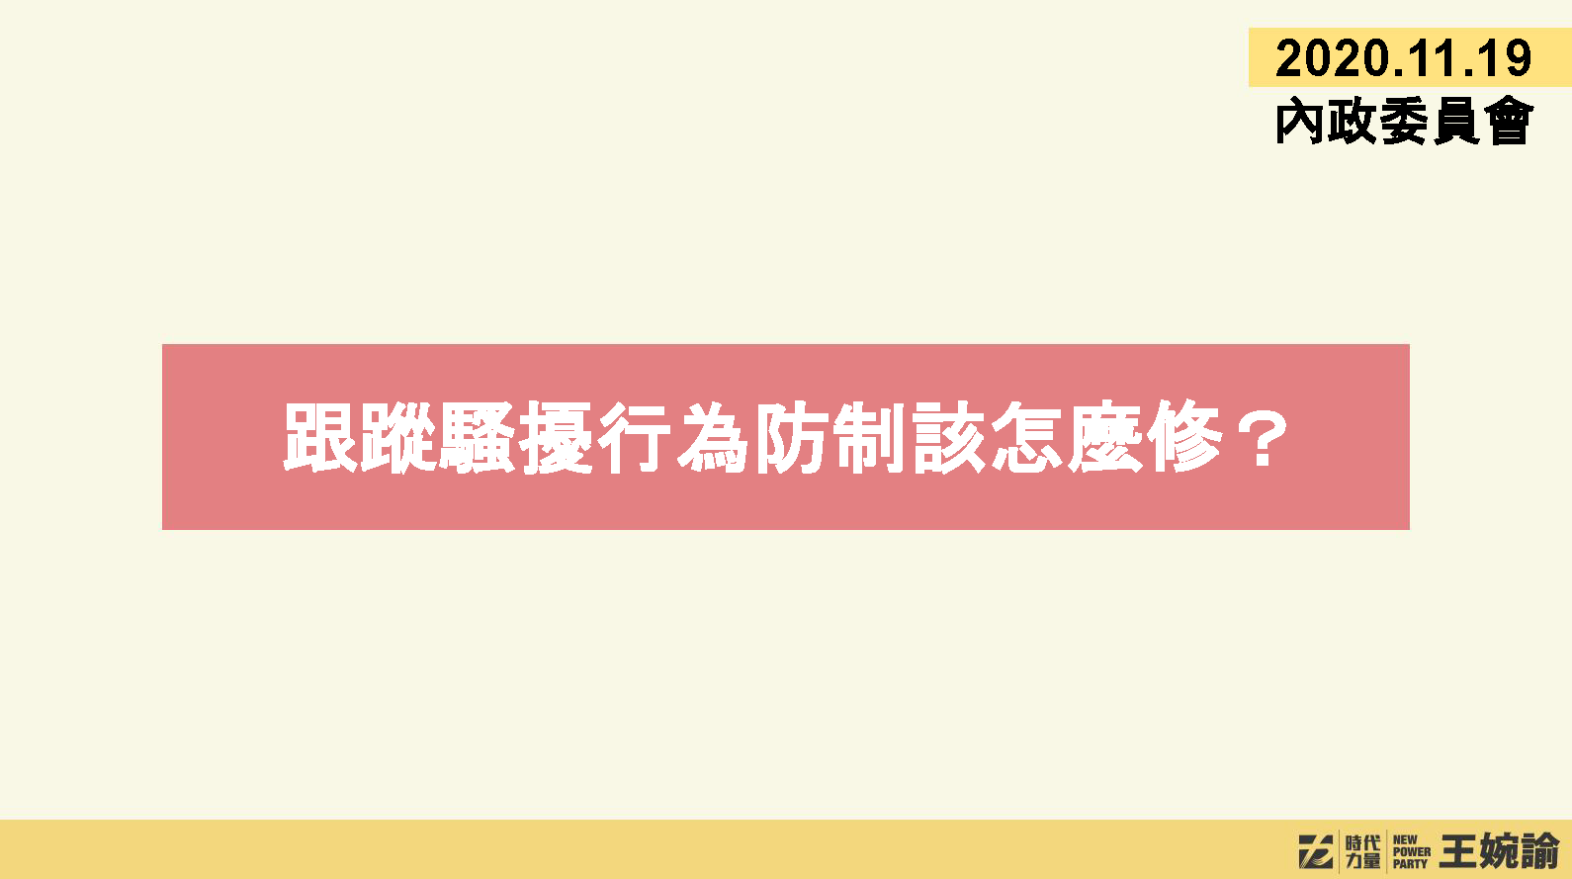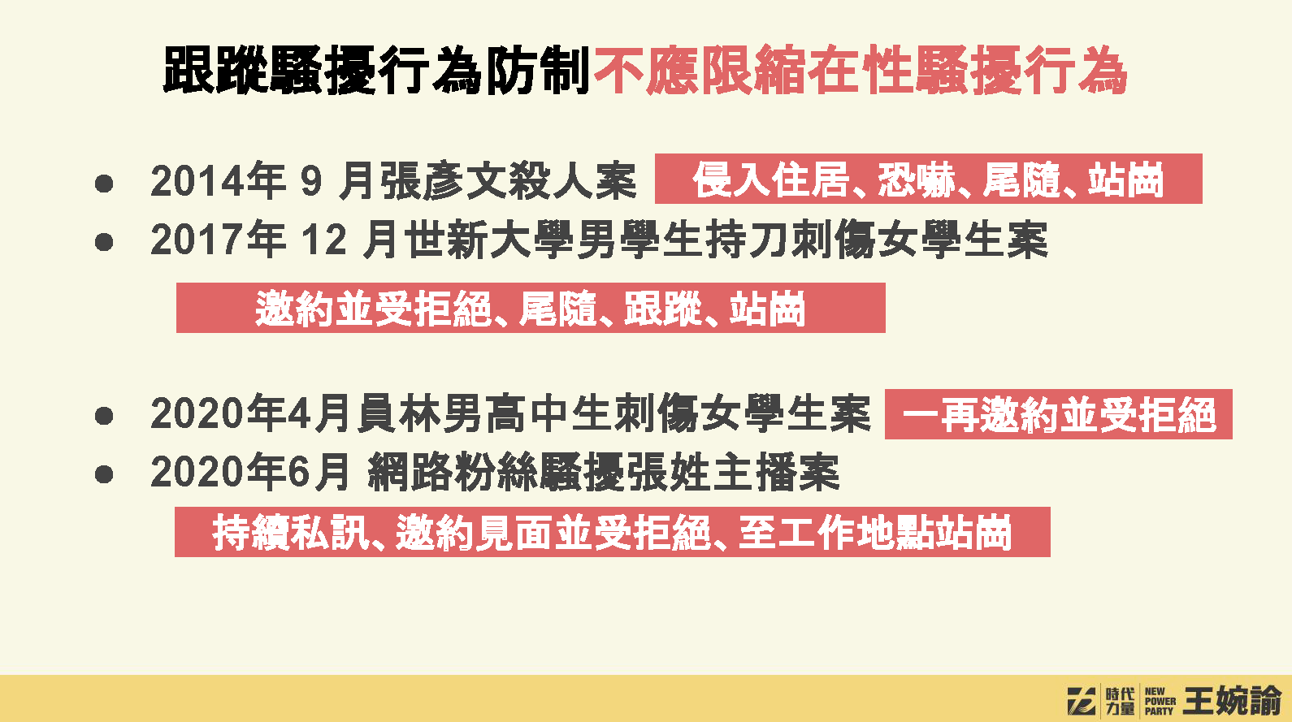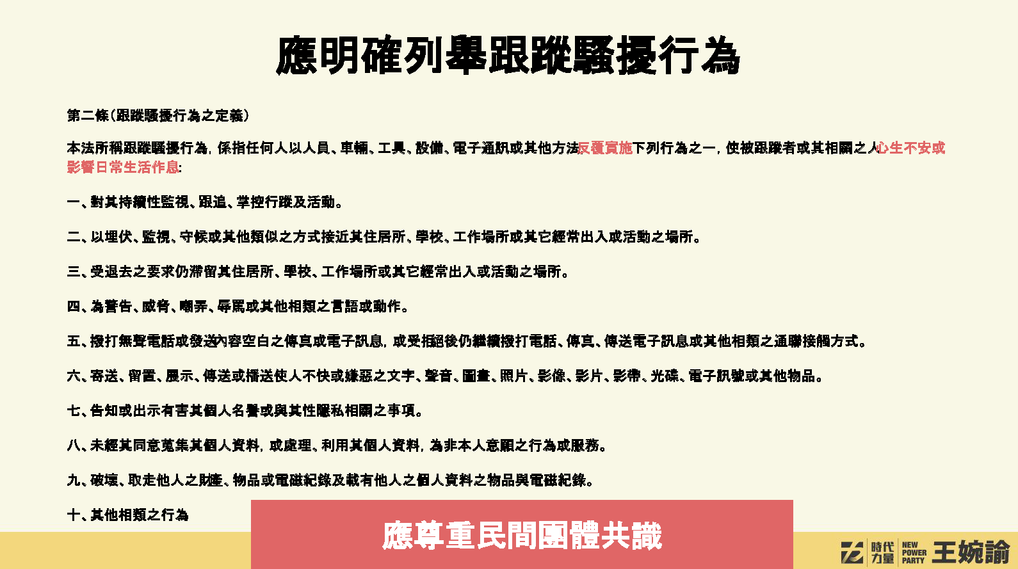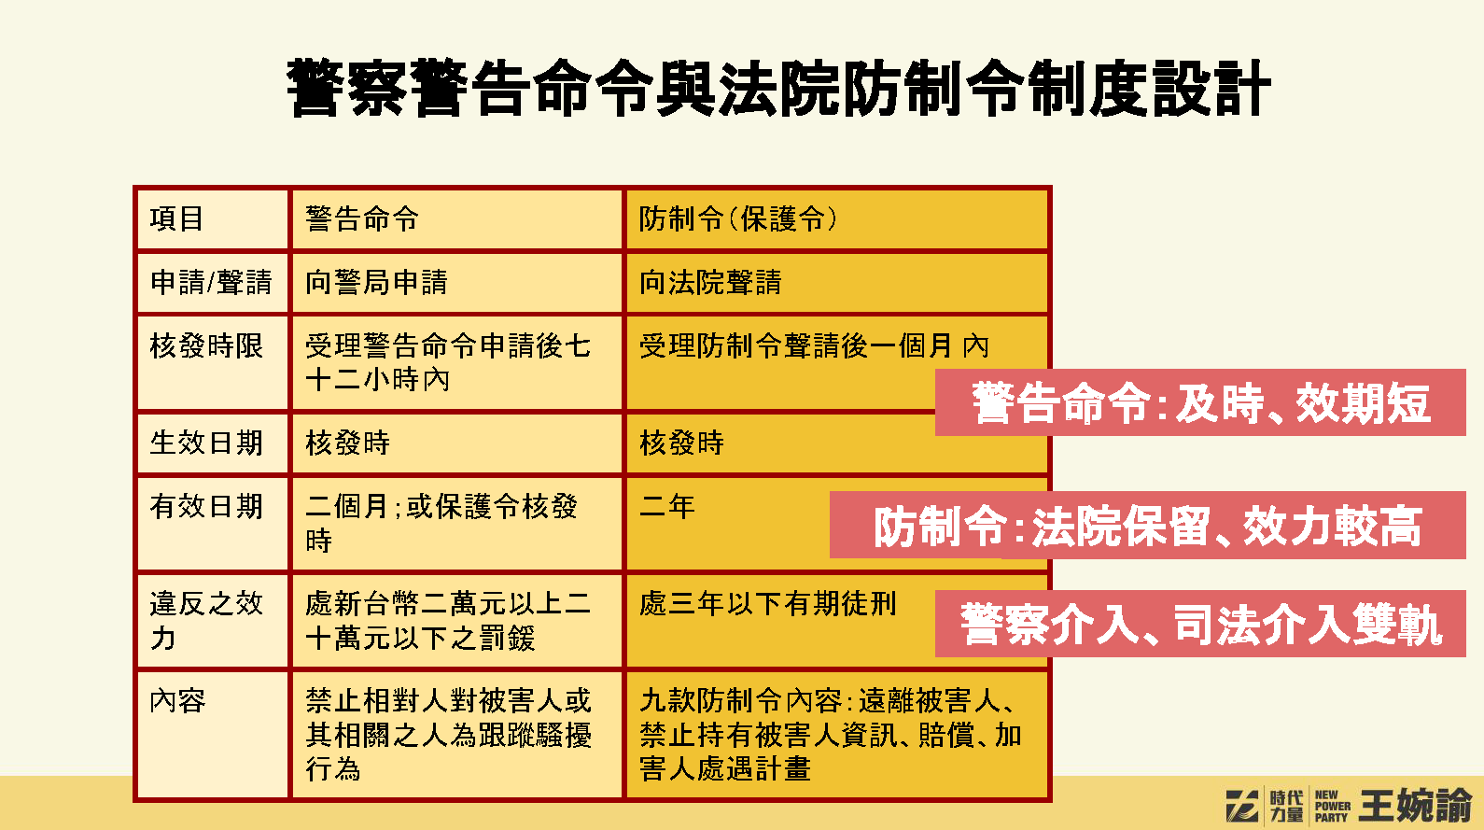

(四)委員沈發惠書面意見

立法院第10屆第2會期內政委員會
「跟蹤騷擾行為防制相關法制立法」公聽會

近年來發生多起民眾因遭長期跟蹤、騷擾，造成受害人心生畏懼，甚至衍生傷害等不幸事件，引起社會各界重視。本席認為，對於這種長期或反覆之跟蹤、騷擾等糾纏行為，宜強化相關法制規範，由公權力適度介入，以遏止此類糾纏行為，避免後續重大犯罪行為發生，保障民眾自由及安全，爰此，本席提出意見如下︰

（一）內政部於今（109）年10月13日提出「糾纏犯罪防治法草案」（下稱內政部版草案），此版本相較107年4月19日行政院會通過函請立法院審議之「糾纏行為防制法」草案有明顯之調整，內政部宜清楚說明，調整之目的與政策規劃。此外，民間團體對此已提出不同意見，認為內政部版草案仍有改善之處，並提出由民間團體所草擬之版本。由於內政部版草案尚未經行政院正式通過，因此本席認為內政部仍應持續聽取各界意見，凝聚共識，俾使糾纏行為防制之相關法令及政策更加完善，為民眾之自由與安全提供最大的保障。

（二）內政部已於108年6月14訂定警察機關防制跟蹤騷擾案件計畫，作為專法完成前之因應計畫，本席對此表示肯定。惟查該計畫第肆點關於跟蹤騷擾之定義，係指性侵害、性剝削及家庭暴力案件以外，無正當理由對他人所為一切違反其意願之性別暴力行為，此一定義明顯與內政部版草案第二條對於糾纏犯罪之定義有所不同；內政部版草案乃將適用要件限縮在︰（1）依性騷擾防治法、性別平等教育法、性別工作平等法等調查成立性騷擾後，且依各該法規定裁罰、懲處、懲戒或糾正後；以及（2）犯性騷擾防治法第25條經起訴或緩起訴者；符合上述兩種態樣之一，並於一年內對同一特定對象再行騷擾等行為者，方能成立。對於跟蹤騷擾（糾纏）行為之定義，內政部何以不採納現行實務已執行之定義，而有不同之考量，是否與實務之執行情況有所關聯？應有更清楚之說明。內政部應提出現行防制跟蹤騷擾案件計畫之執行成效，作為完善法制建立之依據。

三、民間團體共識版跟蹤騷擾防制法草案
